Отчет по Лабораторной работе №10

# Постановка задачи

### Математическая

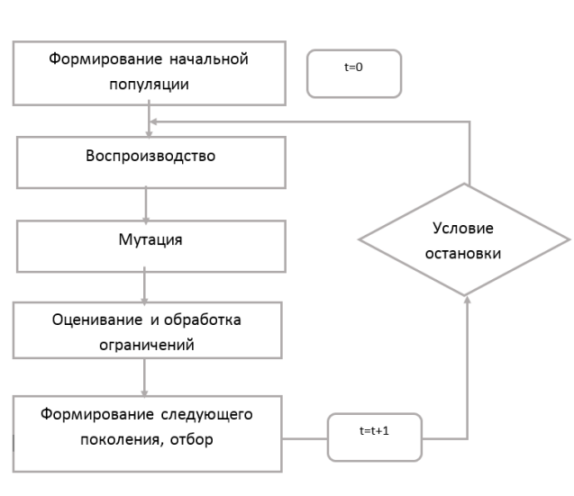

Задача коммивояжера является широко известной задачей оптимизации комбинаторного типа. Она формулируется следующим образом: дан полный взвешенный граф G(X,V) порядка n, где X={x1,… …,xn} – множество вершин; – множество ребер, в нем необходимо найти Гамильтонов цикл, имеющий наименьший суммарный вес входящих в него ребер.

Или

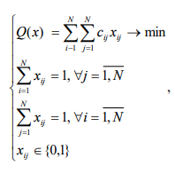

где cij - вес ребра (i,j)

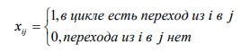

Цикл в графе называется Гамильтоновым циклом, если он содержит все его ребра, причем каждое ребро один и только один раз. Очевидно, что решением задачи является перестановка из n вершин, количество возможных перестановок равно n!, однако количество различных решений задачи с учетом направления обхода и сдвига начальной вершины будет (n -1)!/2 . Задача не имеет алгоритма, позволяющего найти решение за приемлемое время, и решается в основном эвристическими методами. Естественной формой кодирования для задачи коммивояжера является перестановка, то есть n-арное кодирование, где n – количество вершин графа. При этом способе кодирования в i-ой позиции кодирующей

### Словесная

Задача формализуется таким образом, чтобы её решение могло быть закодировано в виде [вектора](http://ru.wikipedia.org/wiki/%D0%92%D0%B5%D0%BA%D1%82%D0%BE%D1%80) («[генотипа](http://ru.wikipedia.org/wiki/%D0%93%D0%B5%D0%BD%D0%BE%D1%82%D0%B8%D0%BF)») генов. Где каждый ген может быть [битом](http://ru.wikipedia.org/wiki/%D0%91%D0%B8%D1%82), числом или неким другим объектом. В классических реализациях ГА предполагается, что генотип имеет фиксированную длину. Однако существуют вариации ГА, свободные от этого ограничения.

Некоторым, обычно случайным, образом создаётся множество генотипов начальной популяции. Они оцениваются с использованием «функции приспособленности», в результате чего с каждым генотипом ассоциируется определённое значение («приспособленность»), которое определяет насколько хорошо [фенотип](http://ru.wikipedia.org/wiki/%D0%A4%D0%B5%D0%BD%D0%BE%D1%82%D0%B8%D0%BF) им описываемый решает поставленную задачу.

Из полученного множества решений («поколения») с учётом значения «приспособленности» выбираются решения (обычно лучшие особи имеют большую вероятность быть выбранными), к которым применяются «генетические операторы» (в большинстве случаев «[скрещивание](http://ru.wikipedia.org/wiki/%D0%A1%D0%BA%D1%80%D0%B5%D1%89%D0%B8%D0%B2%D0%B0%D0%BD%D0%B8%D0%B5)» — crossover и «[мутация](http://ru.wikipedia.org/wiki/%D0%9C%D1%83%D1%82%D0%B0%D1%86%D0%B8%D1%8F)» — mutation), результатом чего является получение новых решений. Для них также вычисляется значение приспособленности, и затем производится отбор («селекция») лучших решений в следующее поколение.

Этот набор действий повторяется итеративно, так моделируется «эволюционный процесс», продолжающийся несколько жизненных циклов (*поколений*), пока не будет выполнен критерий остановки алгоритма. Таким критерием может быть:

* нахождение глобального, либо субоптимального решения;
* исчерпание числа поколений, отпущенных на эволюцию;
* исчерпание времени, отпущенного на эволюцию.

Генетические алгоритмы служат, главным образом, для поиска решений в многомерных пространствах поиска.

Таким образом, можно выделить следующие этапы генетического алгоритма:

1. Задать целевую функцию (приспособленности) для особей популяции
2. Создать начальную популяцию(Начало цикла)
3. Размножение (скрещивание)
4. Мутирование
5. Вычислить значение целевой функции для всех особей
6. Формирование нового поколения (селекция)
7. Если выполняются условия останова, то (конец цикла), иначе (начало цикла).

# Описание реализованного алгоритма

### Способ кодирования

**Порядковое кодирование**

1. i=1

2. j: 𝑐𝑗 = 𝑠𝑗 (в списке городов находим текущий город из перестановки)

3. 𝑙𝑗 =j (значение его позиции заносим в кодировку)

4. C= 𝐶\{𝑐𝑗 } (использованный город вычеркиваем, список городов перенумеровываем 1, 𝑛 − 𝑖), i=i+1

5. Если i ≤ 𝑛 → 2, иначе → выход (L – искомая кодировка)

**алгоритм декодирования**

1. i=1

2. 𝑠𝑖 = 𝑐𝑙𝑖 (в списке городов находим город c индексом текущей позиции кодировки, его заносим в перестановку)

3. C= 𝐶\{𝑐𝑙𝑖 } (использованный город вычеркиваем, список городов перенумеровываем 1, 𝑛 − 𝑖), i=i+1

4. Если i ≤ 𝑛 → 2, иначе → выход (S – искомая перестановка)

### Методы формирования начальной популяции

**Случайный с контролем ограничений**

• Все кандидаты гарантировано являются решениями исходной задачи

Использование жадного алгоритма (метод ближайшего соседа)

• Кандидаты являются решения решениями исходной задачи

• Жадные алгоритмы улучшают качество начальной популяции

• **Метод ближайшего соседа**

• X = {𝑥1, 𝑥2 … 𝑥𝑁} – множество городов (их номера)

• 𝑆 = (𝑠1, 𝑠2 … 𝑠𝐾) – получаемый обход - перестановка

• i=1, 𝑥𝑖 ∈ 𝑋 – случайный выбор, X = 𝑋\ {𝒙𝒊} , 𝑠𝑖 = 𝑥𝑖 , i=i+1

• если |𝑋| > 0, то 𝑥𝑖 = {𝑥𝑗 ∈ 𝑋: 𝜌 (𝑠𝑖−1, 𝑥𝑗) = min ∀𝑥𝑘∈𝑋 𝜌 (𝑠𝑖−1, 𝑥𝑘) },

X = 𝑋\ {𝑥𝑖} , 𝑠𝑖= 𝑥𝑖 , i=i+1 переход =>3, иначе переход =>выход

• выход: искомое решение: 𝑆 = (𝑠1, 𝑠2 … 𝑠𝑁), 𝑄= 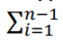𝜌 (𝑥𝑖 , 𝑥𝑖+1) +

𝜌 (𝑥𝑁, 𝑥1)

### Способ выбора родительской пары

Панмиксия (panmixia)– система скрещивания, в которой любые две особи t i a и t a j имеют одинаковую возможность образовать случайным образом «брачную пару».

### Операторы кроссовера

Однородный кроссовер: один из детей наследует каждый бит с вероятностью p0 у первого родителя и с (1 - p0) у второго, второй ребенок получает не унаследованные первым биты. Обычно p0 = 0.5.

Двухточечный кроссовер: выбираются 2 точки раздела, и родители обмениваются промежутками между ними:

### Операторы мутации

**Генная(точечная)**

Связанная с изменением значения аллели в случайно выбранном гене на обратное («1» на «0» или «0» на «1»). С геометрической точки зрения точечная мутация — это случайное блуждание, не зависящее от значения функции приспособленности, по 2n вершинам n-мерного гиперкуба, что обеспечивает ненулевую вероятность достижения любой кодировки c в пространстве поиска S. Оператор точечной мутации применяется к кодировкам-потомкам с вероятностью *p*m . Этот параметр называется скоростью мутации и характеризует вероятность того, что мутация имеет место (обычно *p*m ∈ [0.001, 0.01]). При заданном числе возможных мутаций Nm ожидаемое число актов мутации равно Nm × pm .

**Макромутация(сальтация)**

В кодировке c случайным образом инвертируются одновременно значения аллелей в k ( k < L ) генах родительской хромосомы;

### Стратегия формирования следующего поколения

### Операторы селекции

**Пропорциональная схема селекции**

• Вероятность выбора особи 𝑎𝑘:

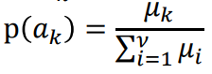

• Захват популяции супер-особью: пусть μ(𝑎∗) ≫  , примем μ(𝑎∗) = 𝑐 ∗  , с = 𝑐𝑜𝑛𝑠𝑡

тогда 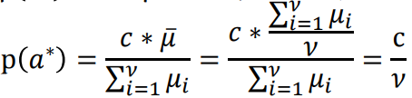

• Вырождение селекционного давления при увеличении приспособленности: пусть 𝜇𝑖 нов = 𝜇𝑖 + с,

с = 𝑐𝑜𝑛𝑠𝑡

тогда 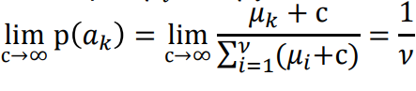

**β-турнир**

• В этой схеме 𝜈 ( 𝑃 𝑡 = 𝜈) раз формируется турнир B={𝑎1, 𝑎2 … 𝑎β } из β особей из репродукционного множества 𝑅 𝑡 , из которого выбирается наиболее приспособленная особь

• Алгоритм отбора:

1. i=1, 𝑃 𝑡 =∅

2. B=∅

3. С вероятностью 1/𝜈 выбрать 𝑎𝑘 ∈ 𝑅𝑡 , B=B ∪ {𝑎𝑘}

4. Если |B|< β -> 3, иначе -> 5

5. 𝑎𝑖∗ : 𝜇(𝑎𝑖∗ ) = max 𝑗=1,β 𝜇(𝑎𝑗) , 𝑃 𝑡 = 𝑃 𝑡 ∪ {𝑎𝑖 ∗ }, i=i+1

6. Если i< 𝜈 -> 2, иначе -> выход

### Условия остановки

Вводится количество итераций алгоритма, по достижению этого числа алгоритм останавливается.

# Описание эксперимента.

### Основные цели эксперимента

Основная цель эксперимента доказать/опровергнуть гипотезу и показать устойчивость работы эволюционно-генетического алгоритма

Гипотеза: При использовании B-турнира при выборе селекции алгоритм наиболее стабильный

### Параметры алгоритма

Численность популяции=10

Число городов=15

Численность потомка= Численность популяции+2=12

Вероятность мутации=0.15

Условие остановки-достижение введенного количество итераций=5

Коэффициент переключения поколений=0.7

Бета=5

### Параметры эксперимента

Запусков у наборов параметров-5

формирование начальной популяции:

1-случайный с контролем ограничений

2-жадный алгоритм (метод ближайшего соседа)

кроссовер:

1-одноточечный кроссовер с выбором случайных родителей

2-двухточечный

мутация:

1-генная (т.к шанс мутации одинаков)

селекция:

1-пропорциональная

2-B-турнир

|  |  |  |  |
| --- | --- | --- | --- |
| Набор параметров | Нач. популяция | Кроссовер | Селекция |
| 1 | 1 | 1 | 1 |
| 2 | 1 | 1 | 2 |
| 3 | 1 | 2 | 1 |
| 4 | 1 | 2 | 2 |
| 5 | 2 | 1 | 1 |
| 6 | 2 | 1 | 2 |
| 7 | 2 | 2 | 1 |
| 8 | 2 | 2 | 2 |

# Результаты эксперимента

|  |  |  |  |  |  |  |  |  |
| --- | --- | --- | --- | --- | --- | --- | --- | --- |
|  | Параметры алгоритма 1 | Параметры алгоритма 2 | Параметры алгоритма 3 | Параметры алгоритма 4 | Параметры алгоритма 5 | Параметры алгоритма 6 | Параметры алгоритма 7 | Параметры алгоритма 8 |
| Лучшее решение | 104.9900 | 93.4900 | 105.5200 | 92.9400 | 42.7500 | 42.7500 | 42.7500 | 42.7500 |
| Разброс решений | 71.935 | 32.0201 | 44.3692 | 53.5156 | 44.8737 | 7.9031 | 61.9917 | 7.5195 |

# Выводы по результатам эксперимента

По результатам эксперимента, при одинаковом выборе начальных популяций и одинаковом кроссовера, B-турнир выдавал наименьший разброс между набором параметров 1 и 2, 5 и 6 ,7 и 8 что является 75% от сравниваемых пар селекций, подтверждая гипотезу. Наиболее устойчивым алгоритм оказался при выборе начальной селекции с помощью жадного алгоритма (метод ближайшего соседа) ,двухточечного кроссовера и типа селекции- B-турнир

# Запуски

## 1 набор параметров

Запуск 1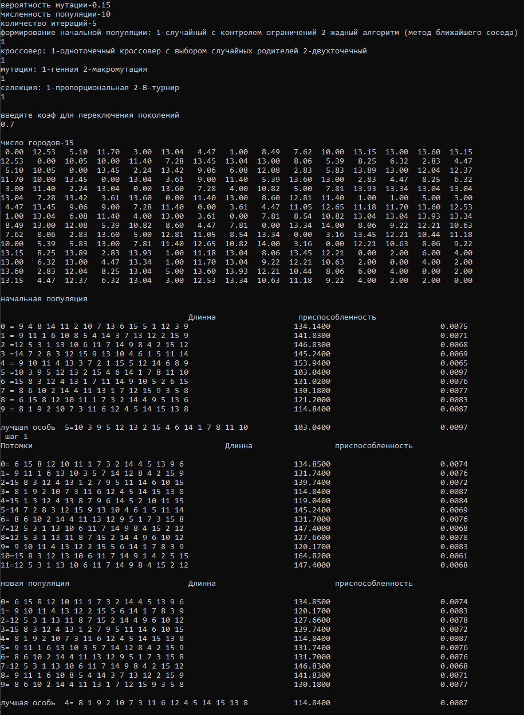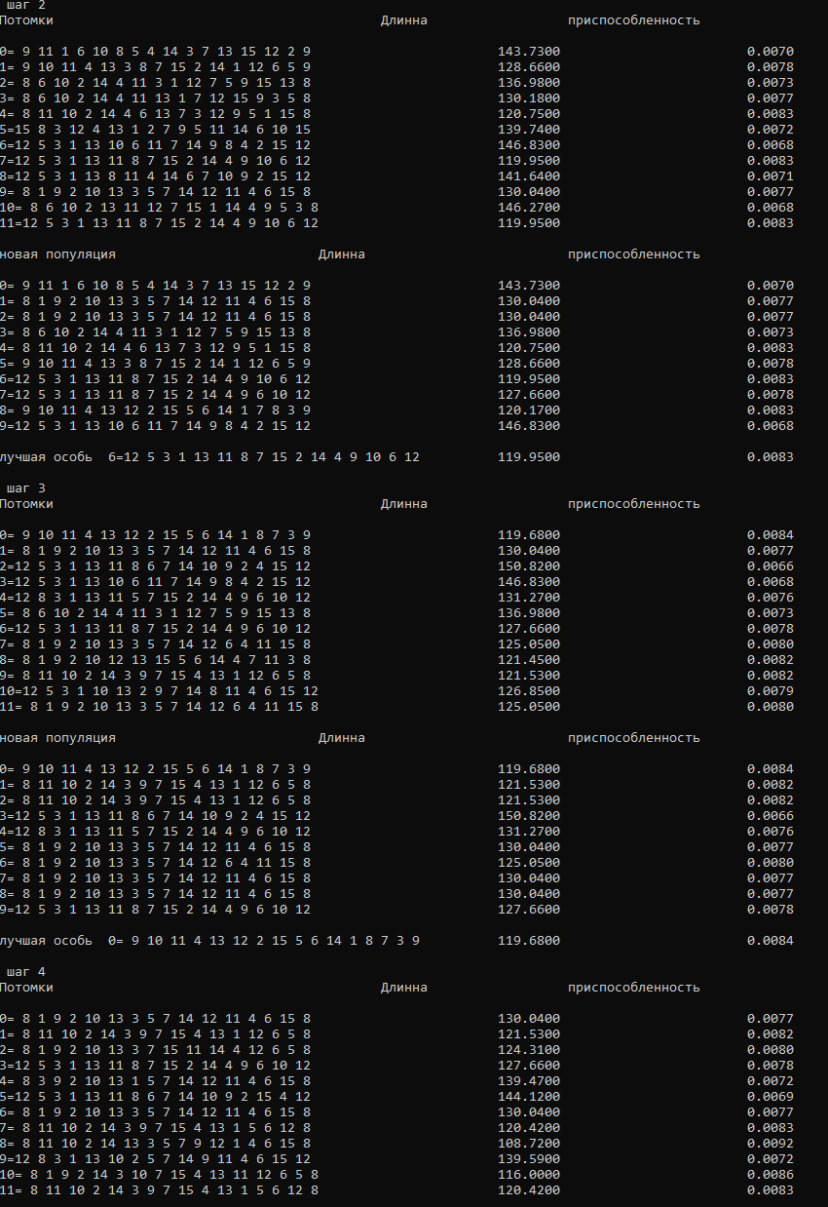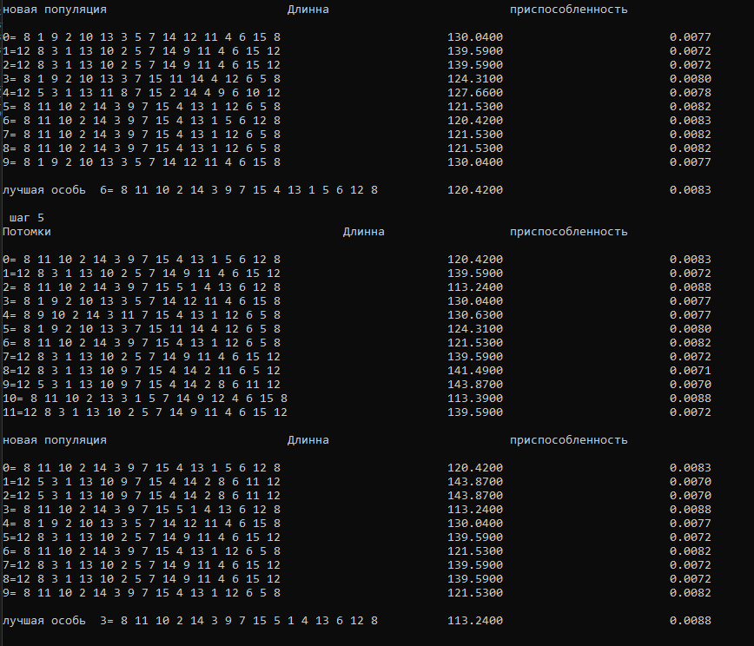

Запуск 2

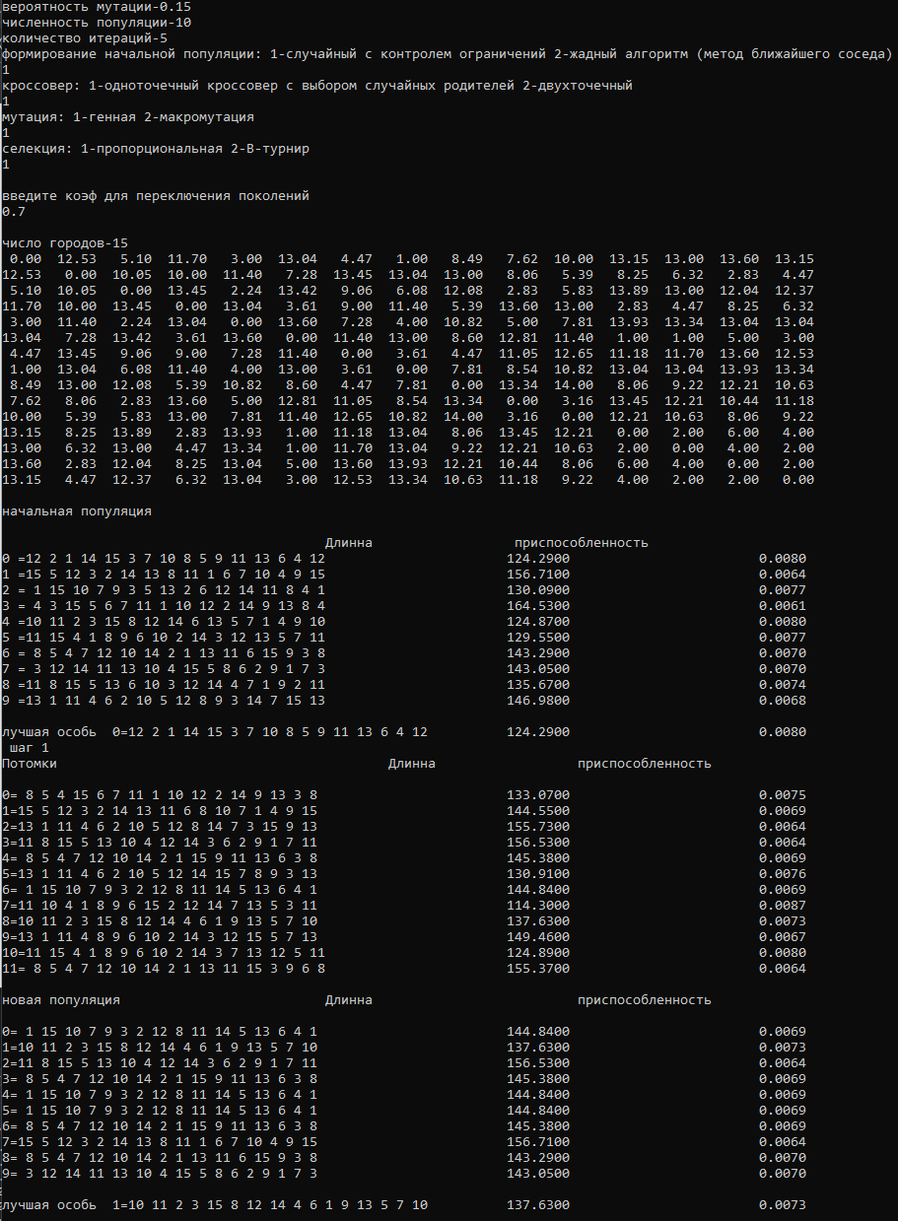

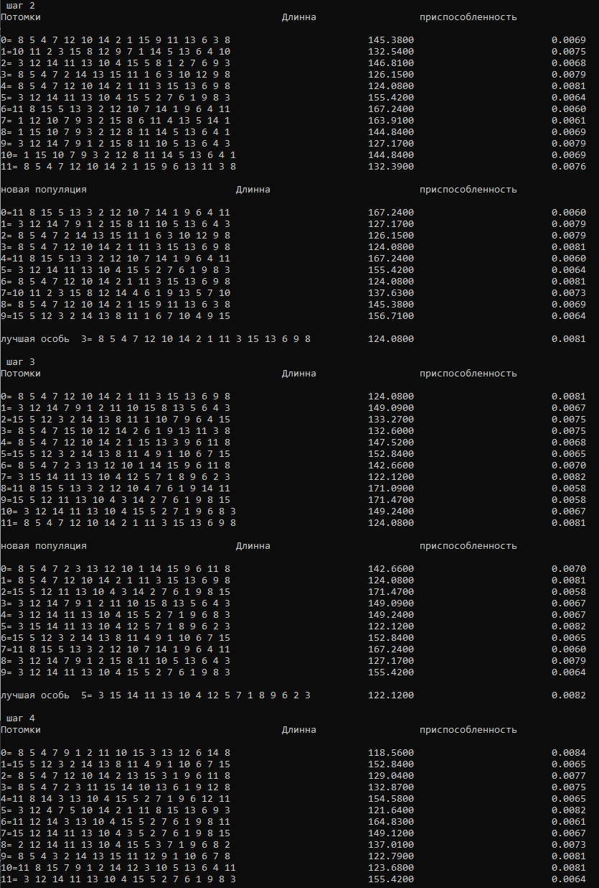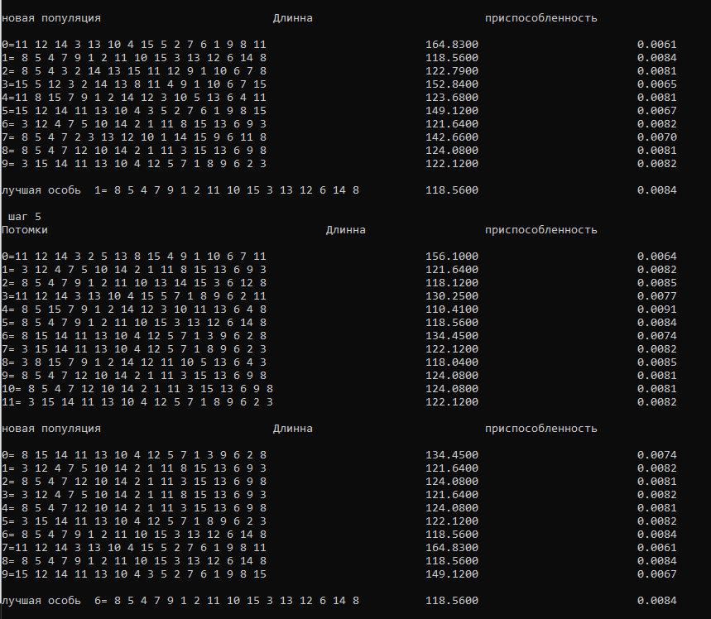

Запуск 3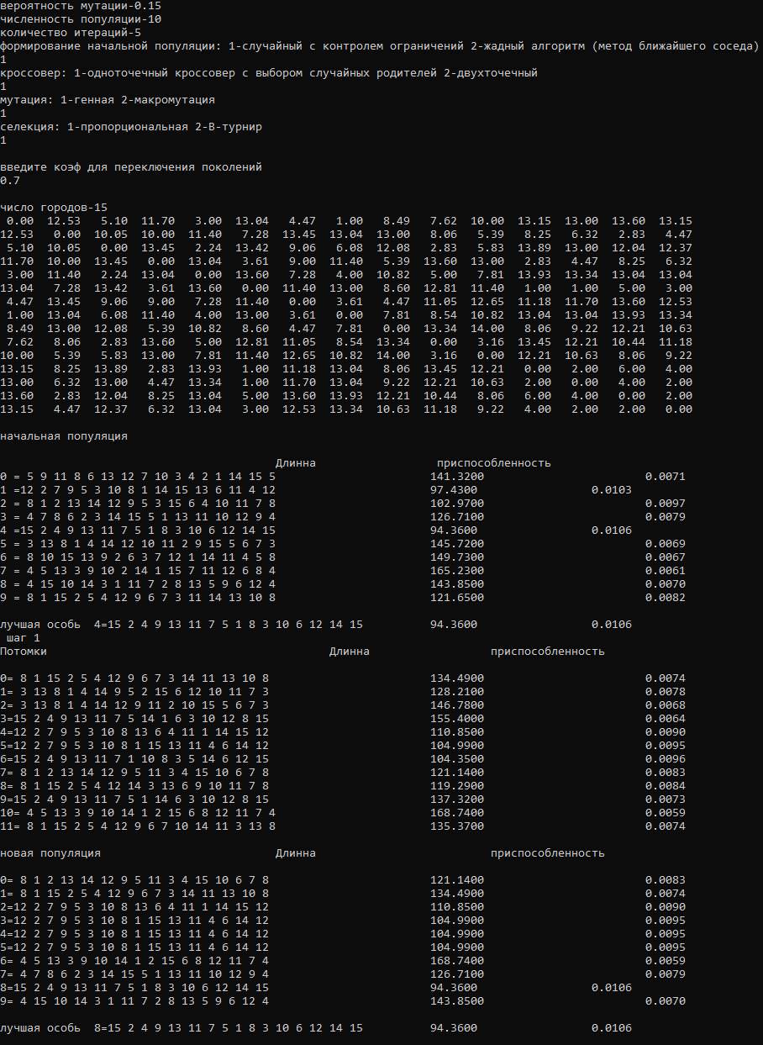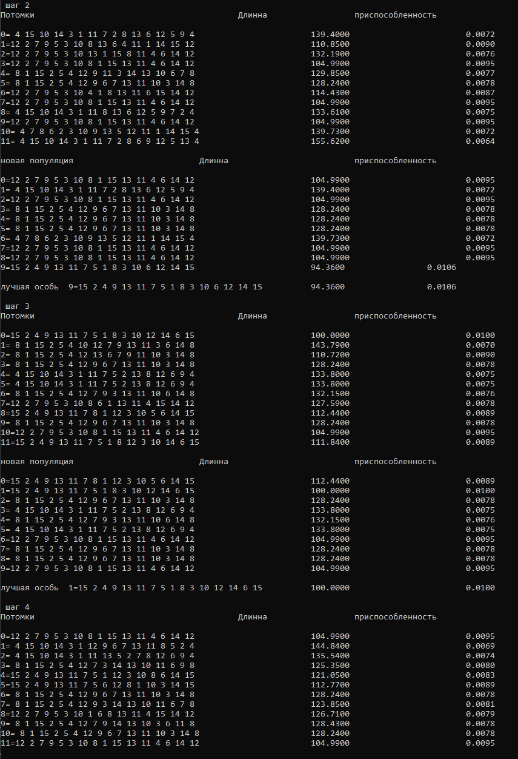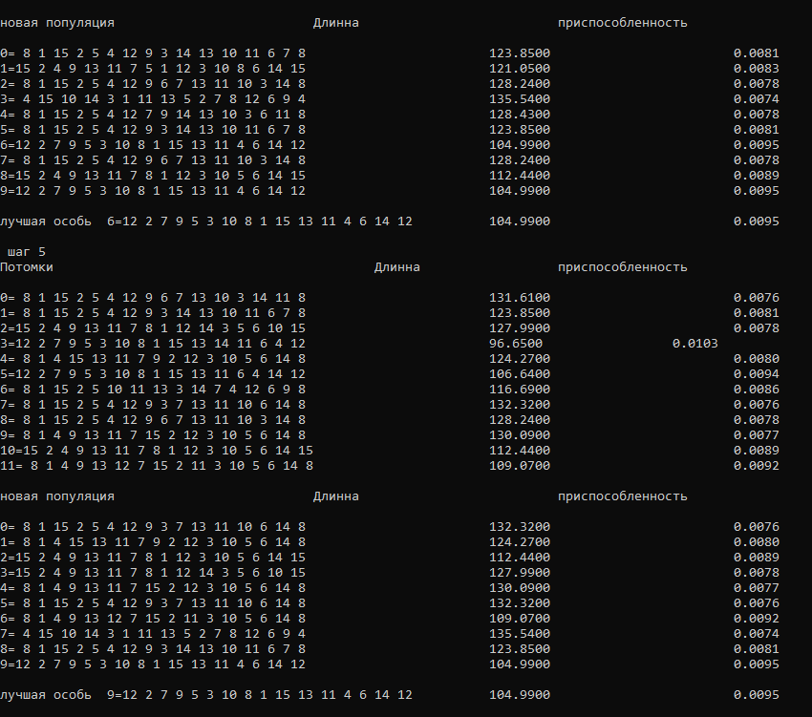

Запуск 4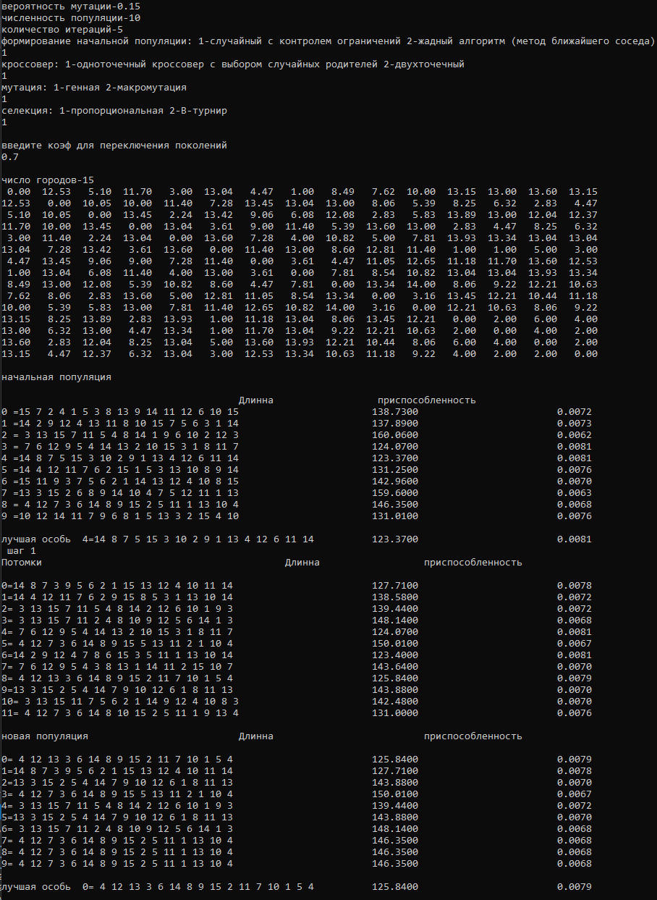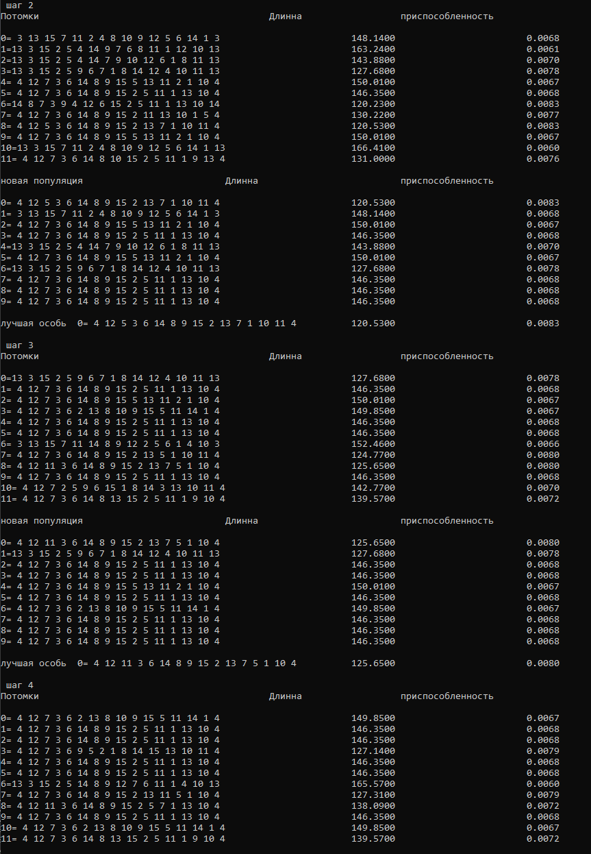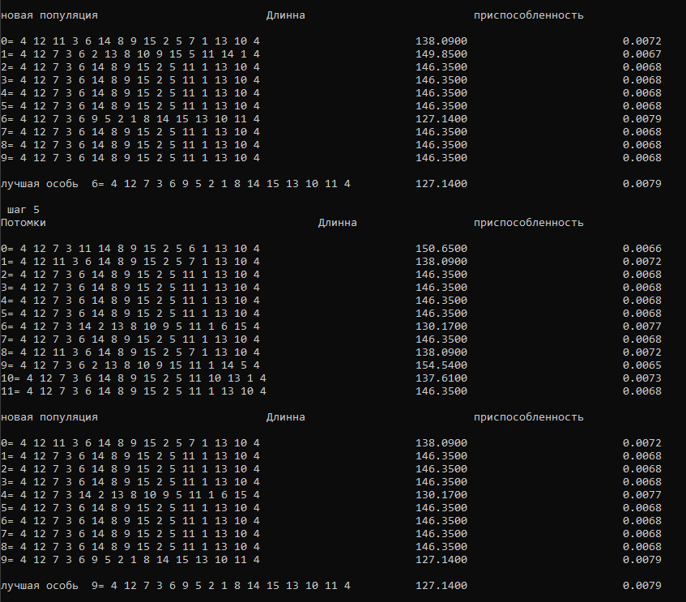

Запуск 5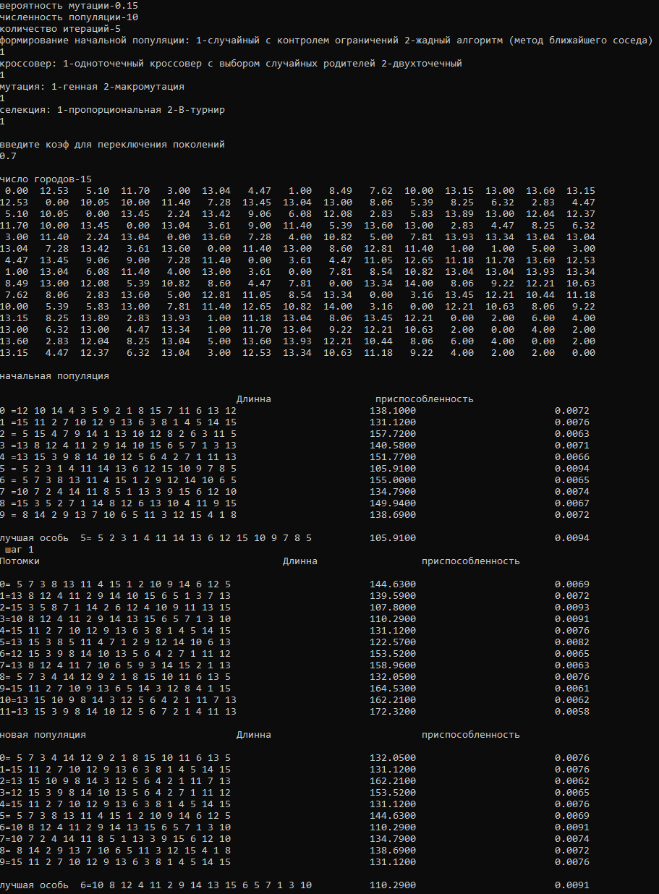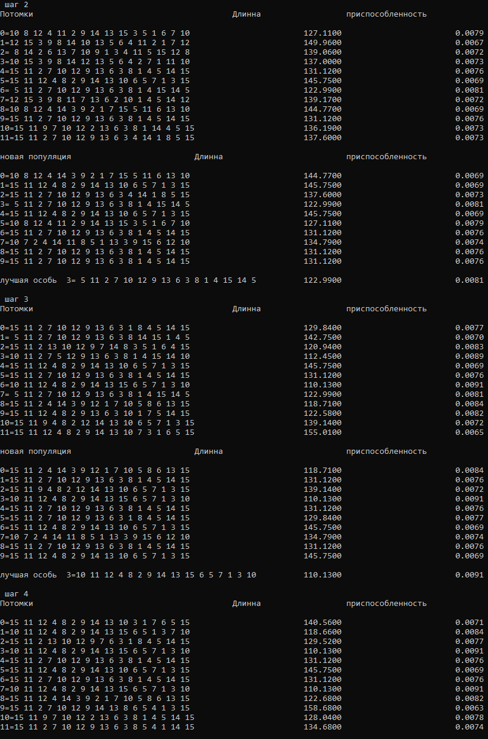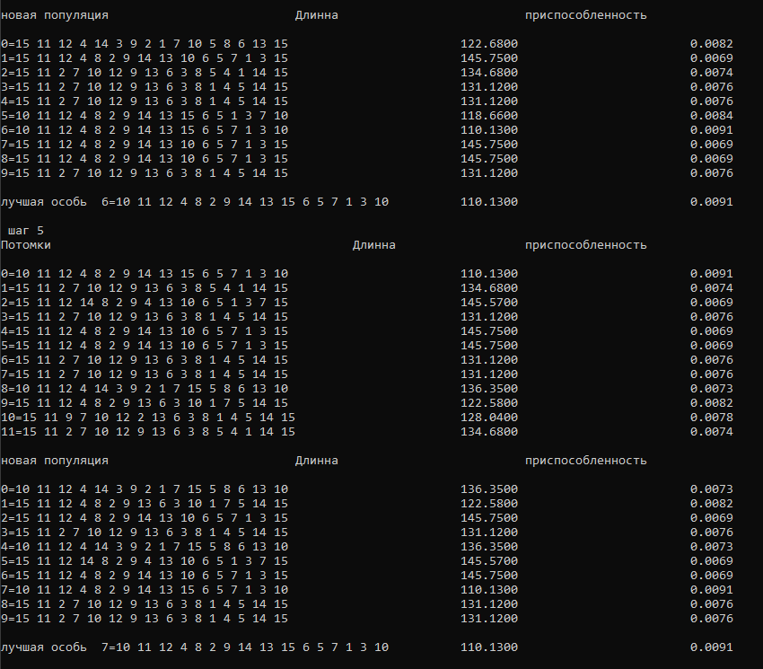

## 2 набор параметров

Запуск 1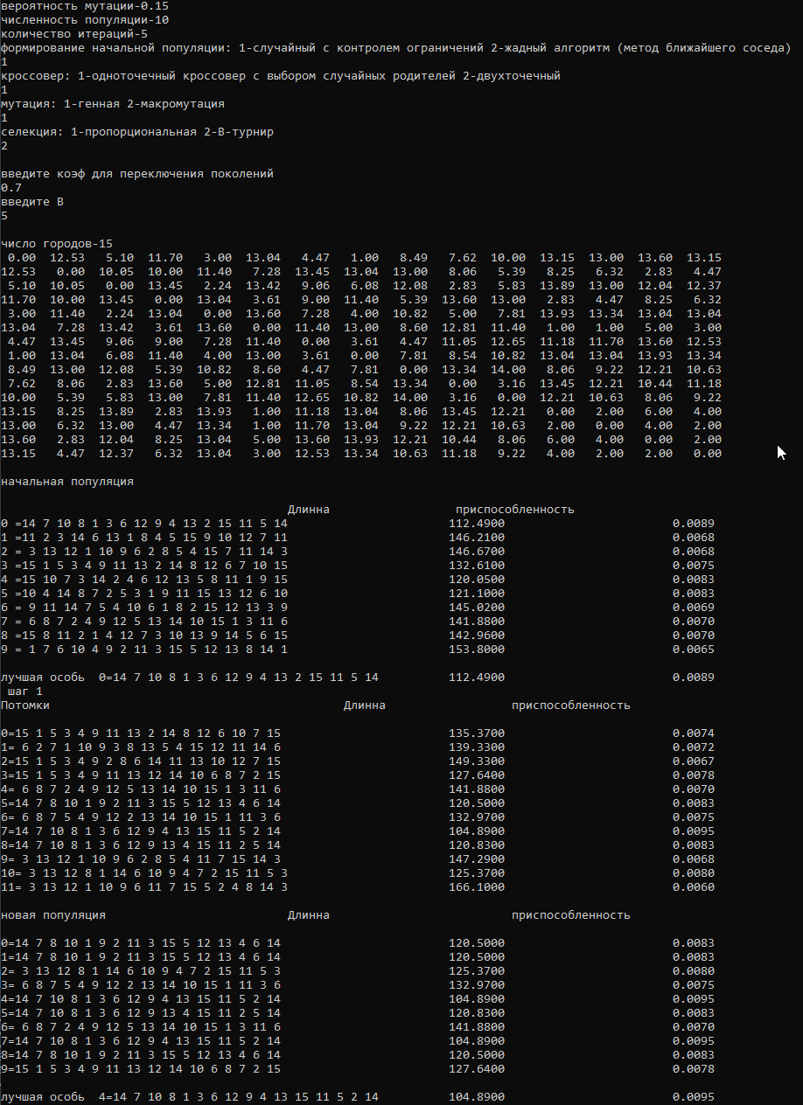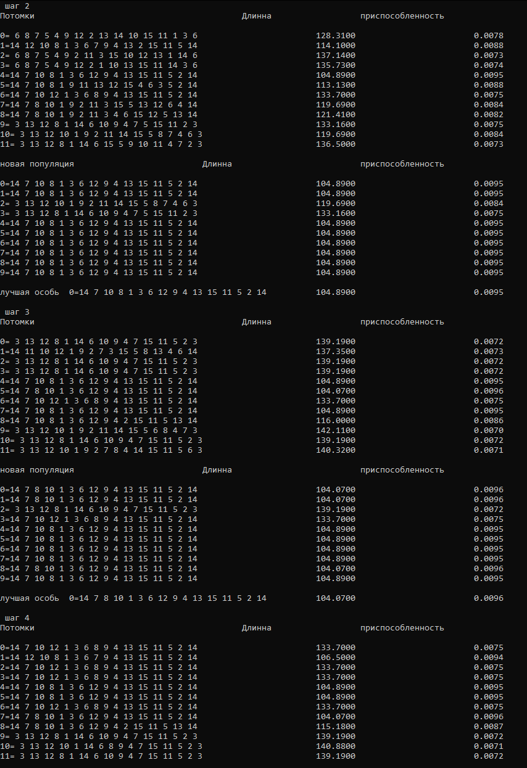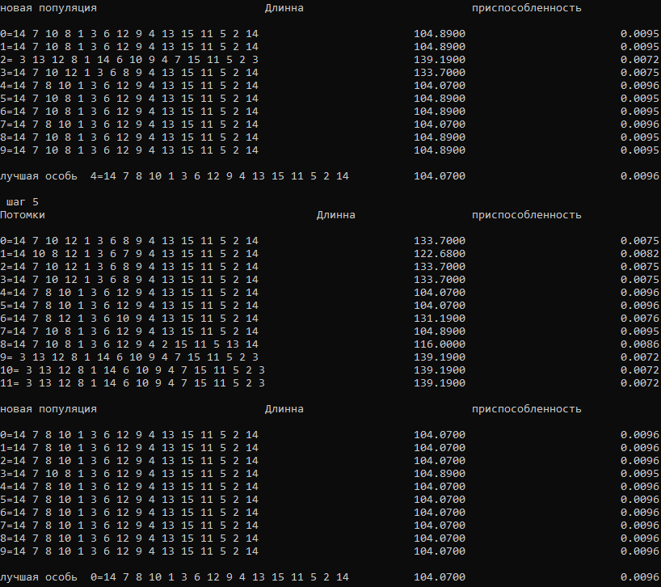

Запуск 2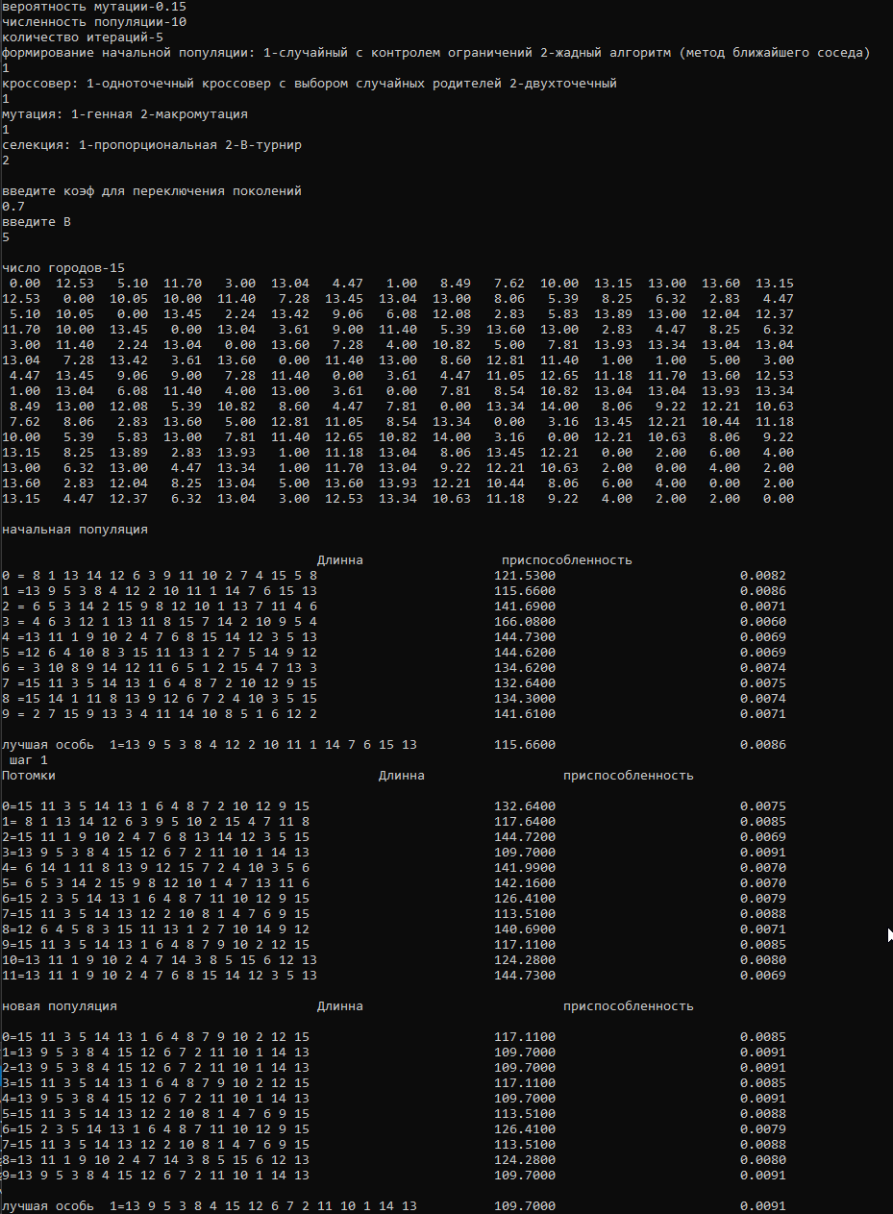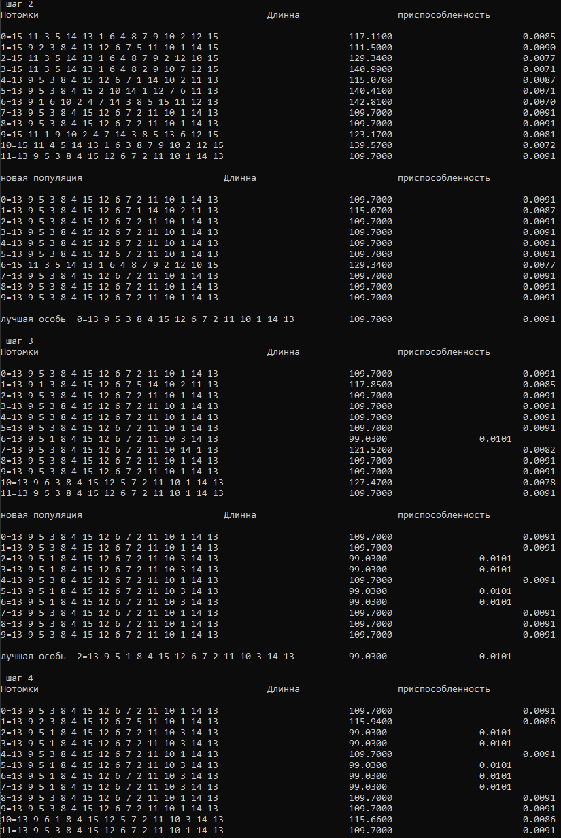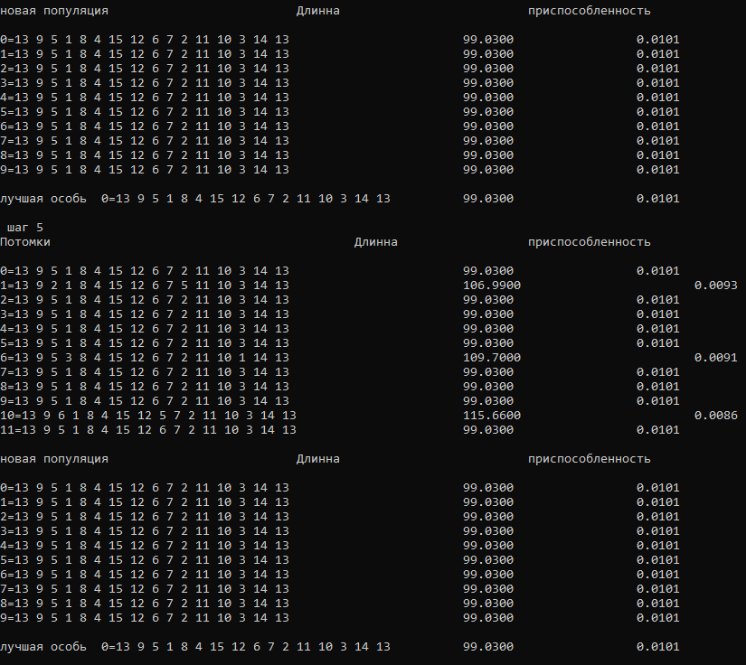

Запуск 3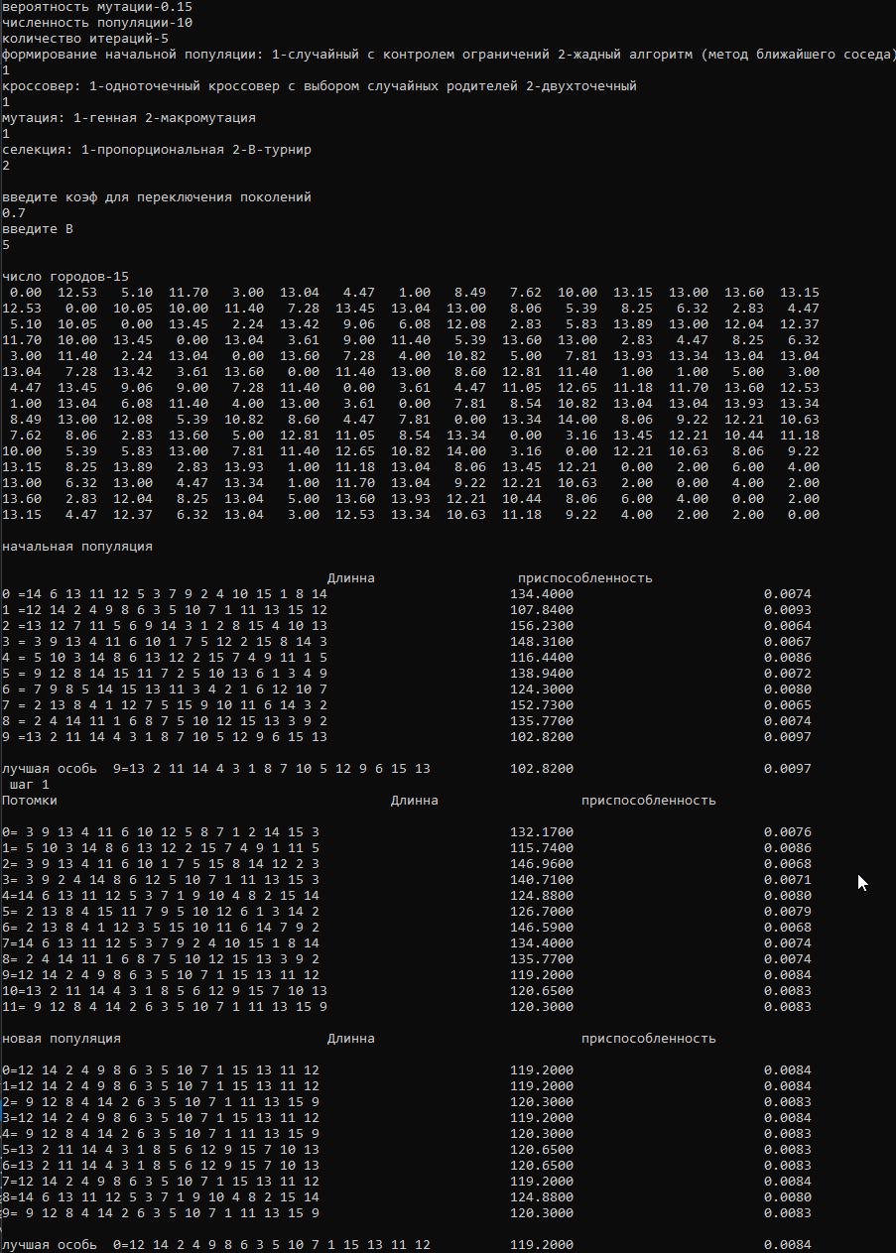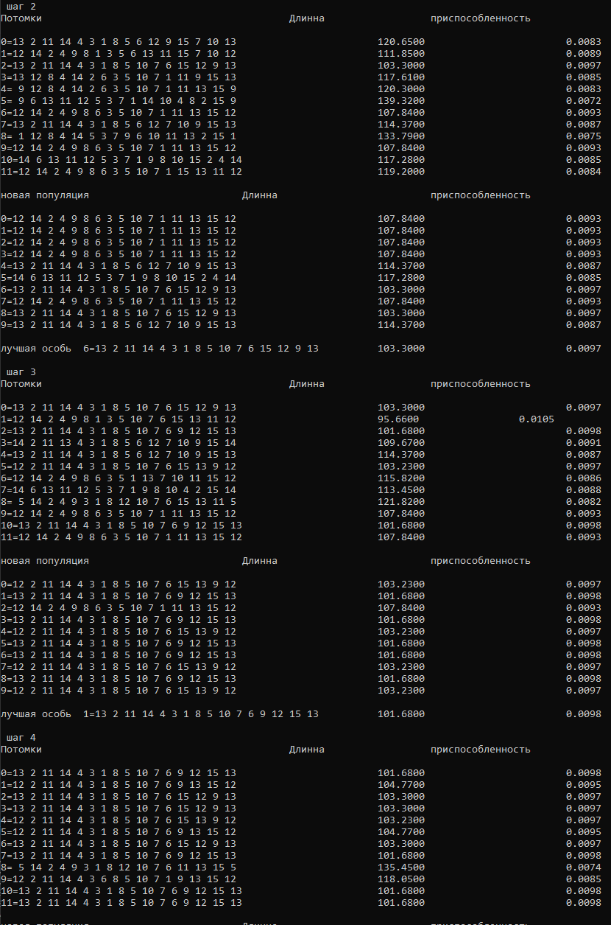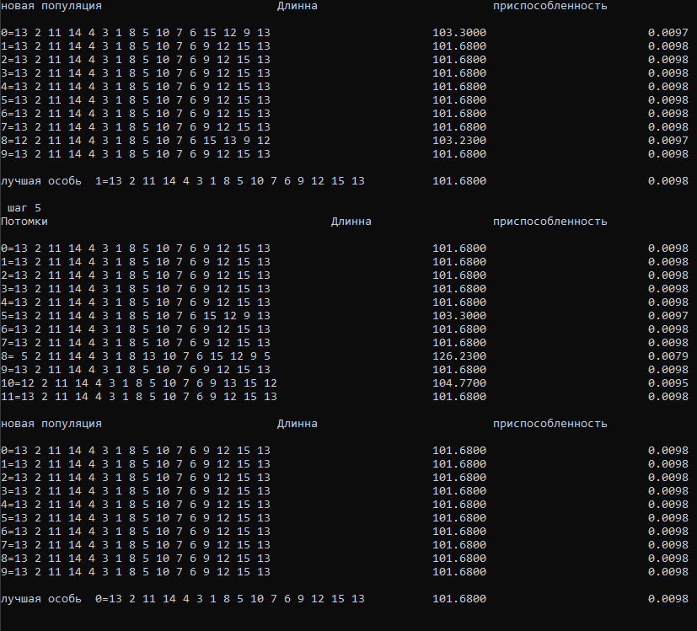Запуск 4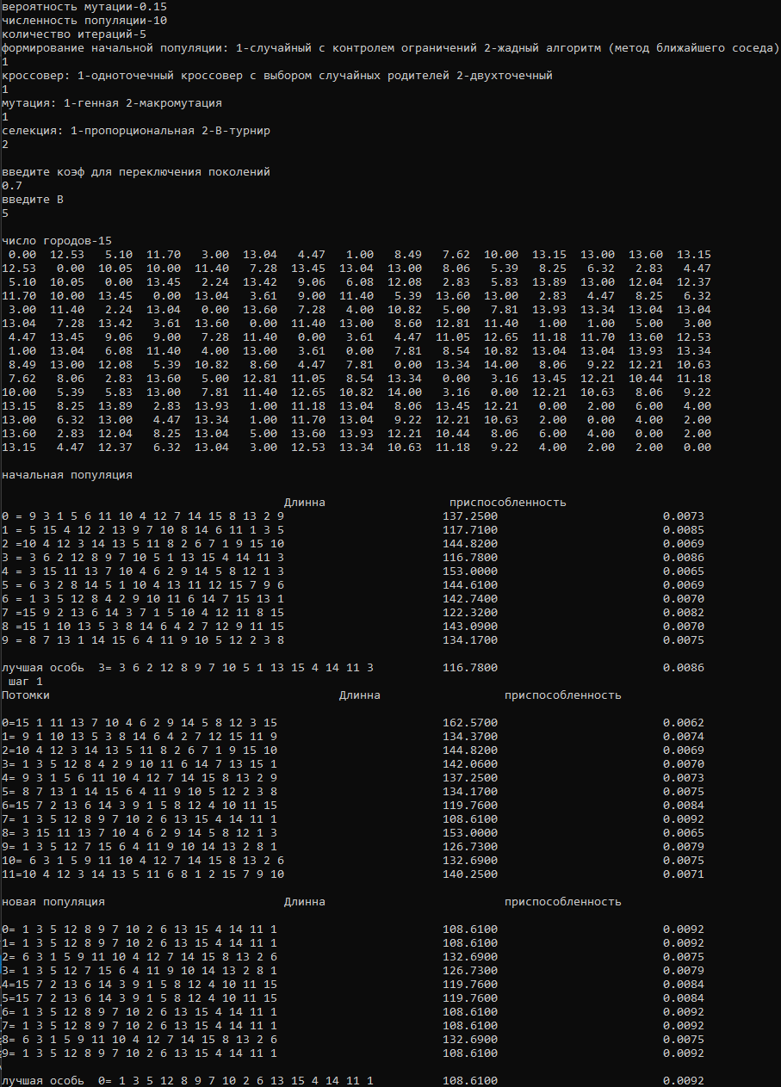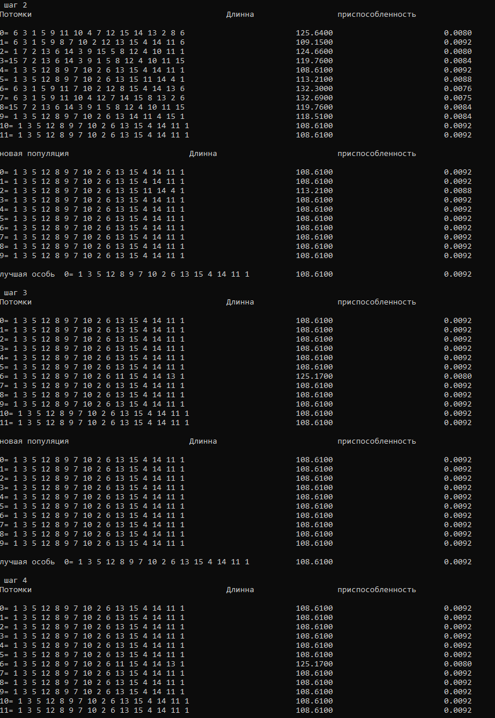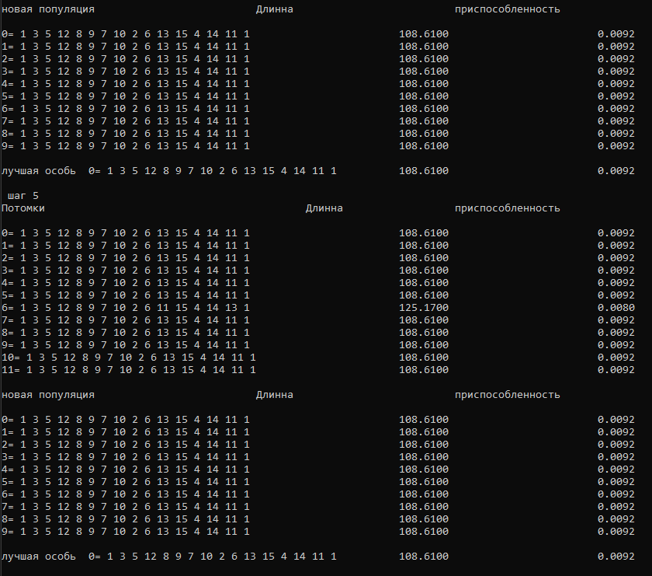

Запуск 5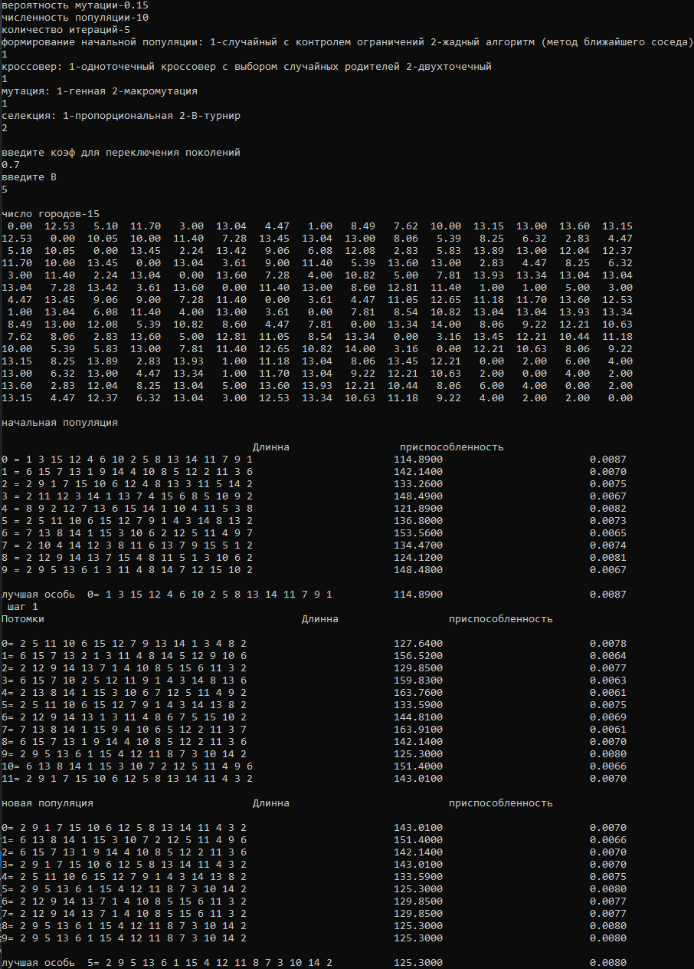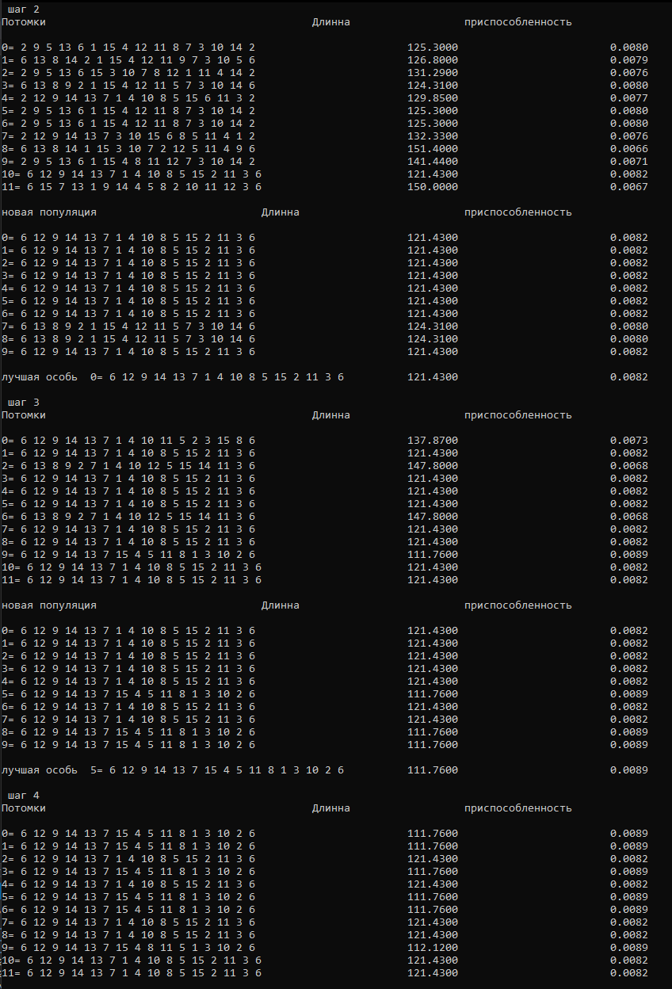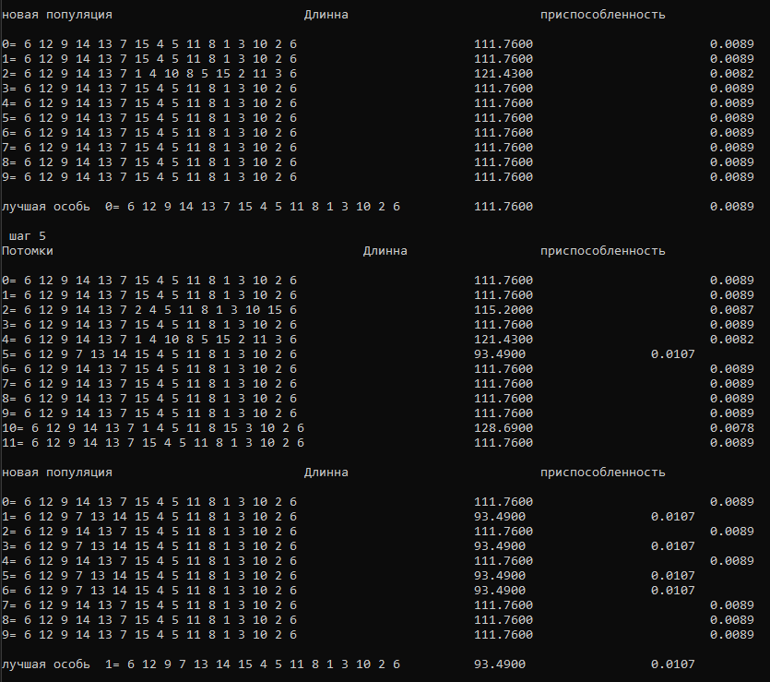

## 3 набор параметров

Запуск 1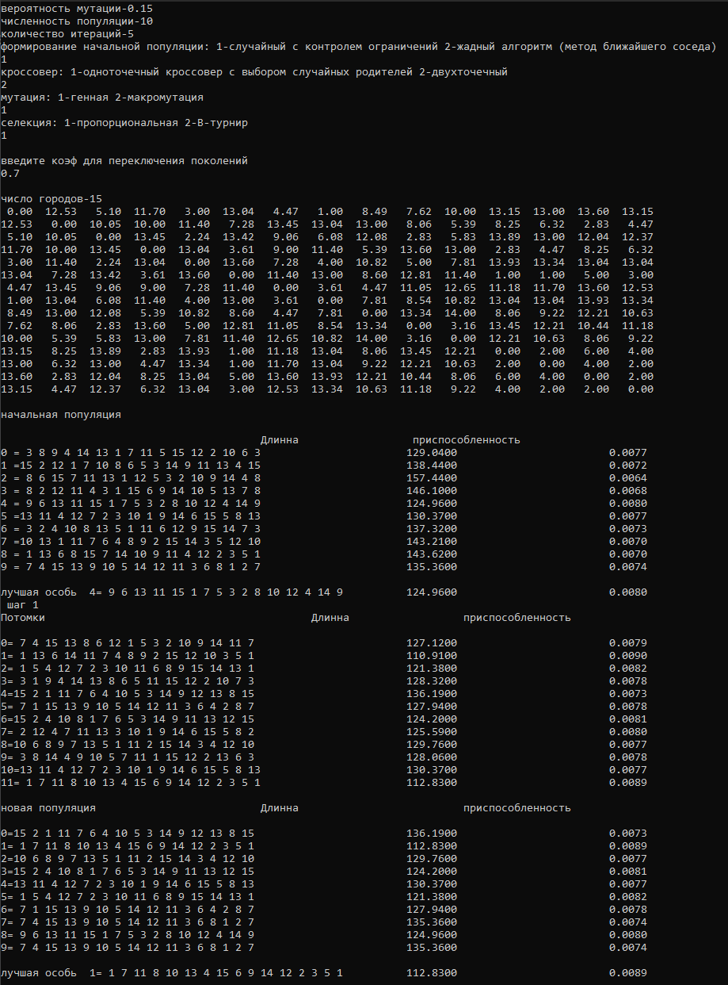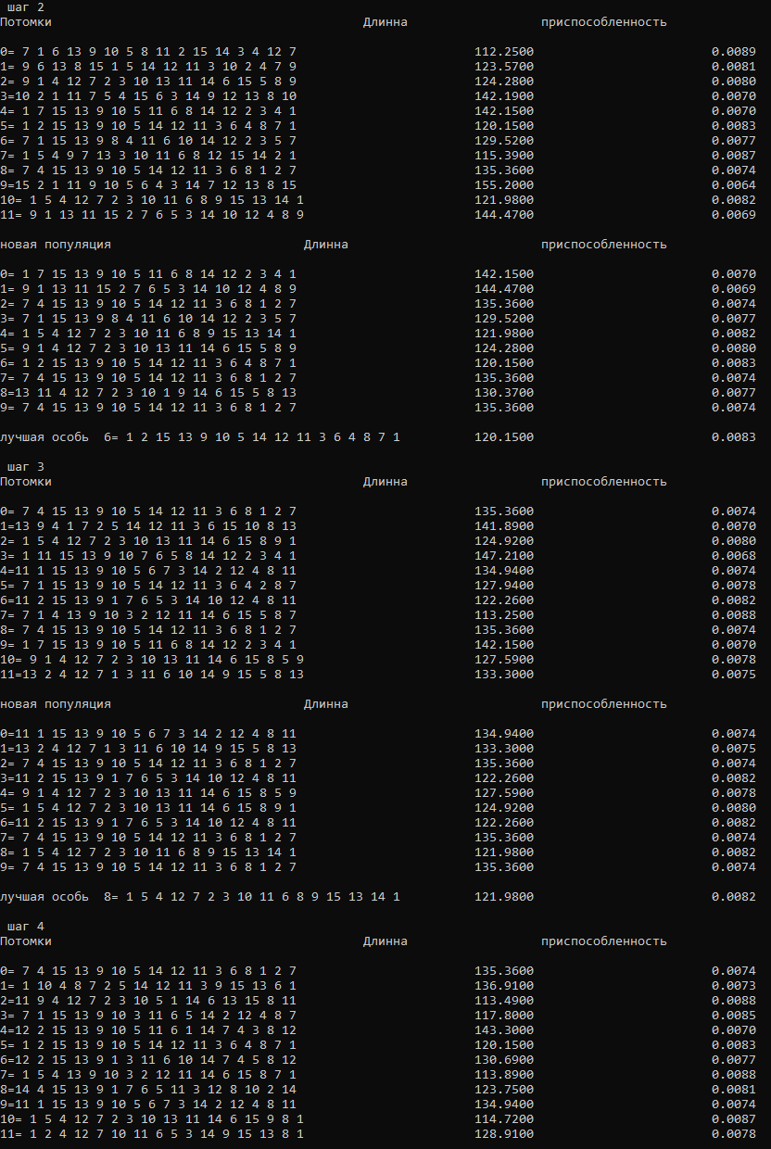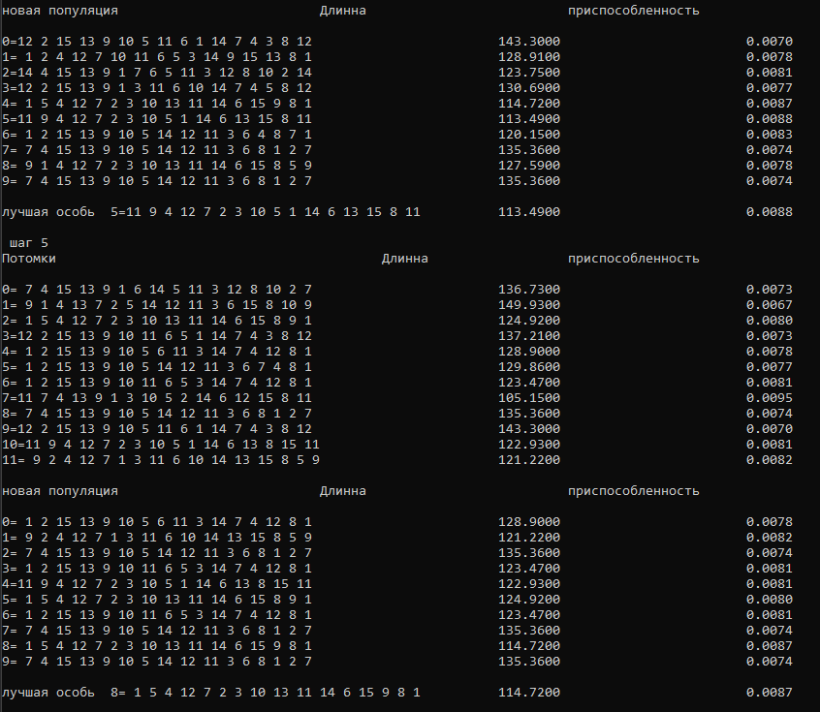

Запуск 2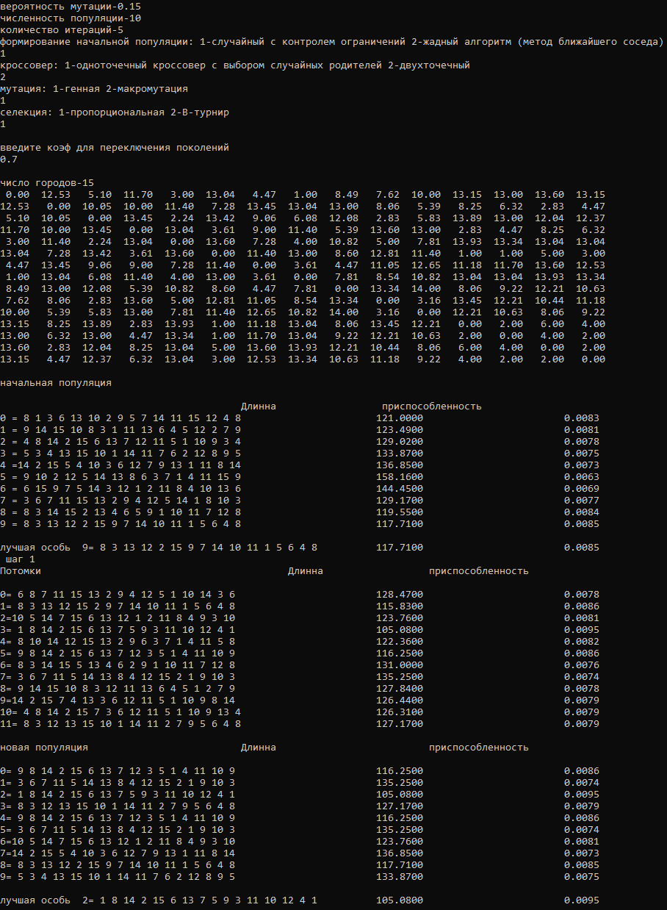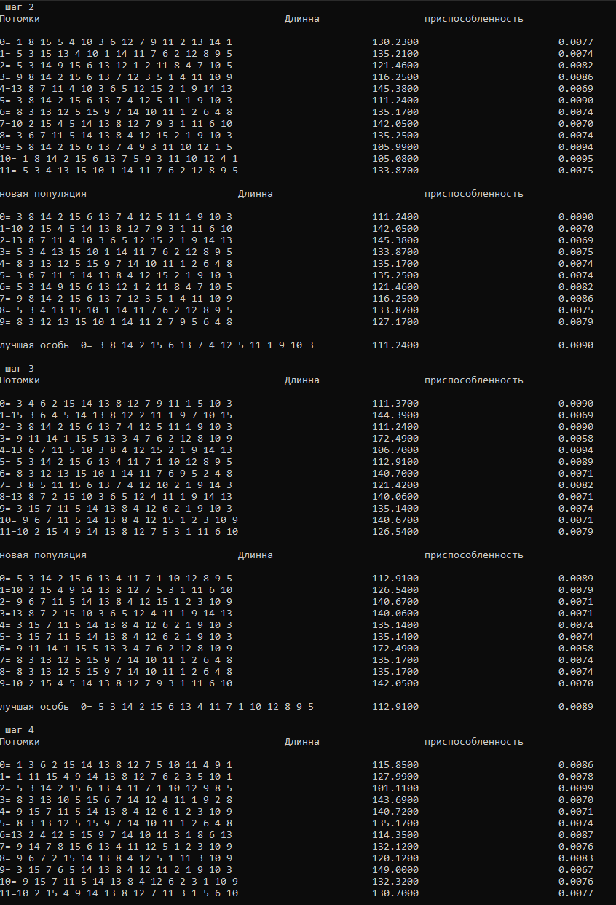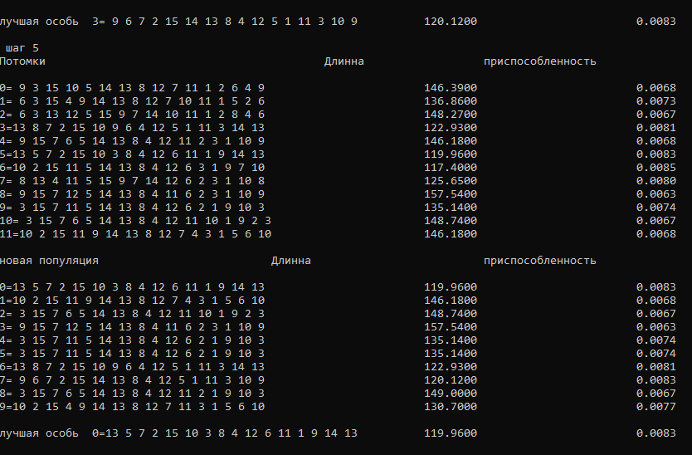

Запуск 3 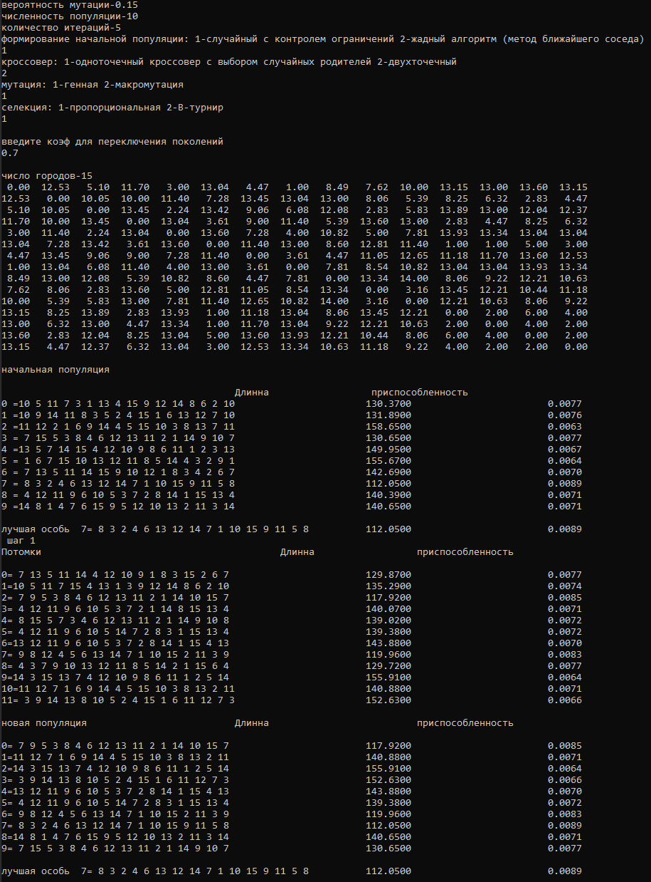 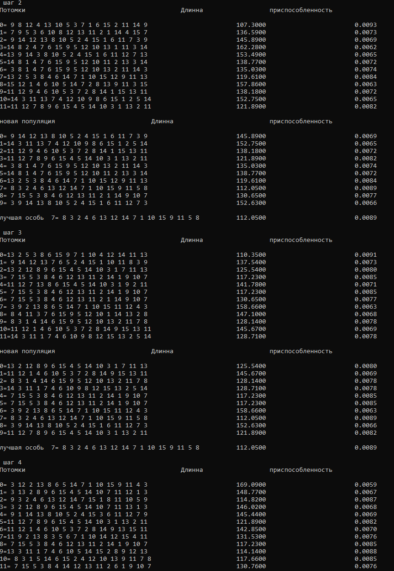 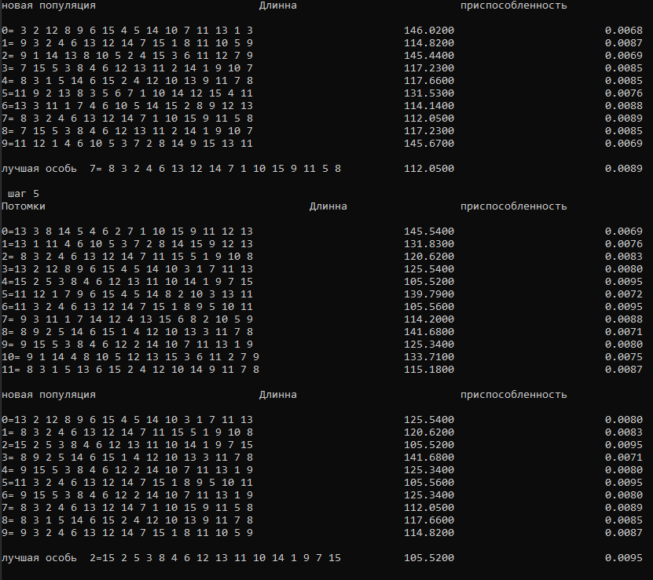

Запуск 4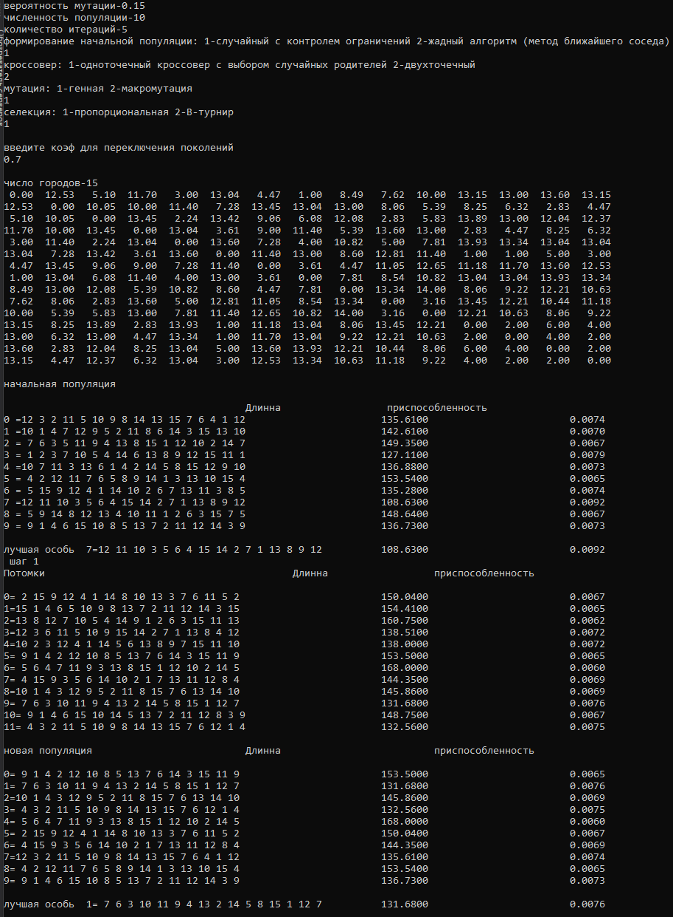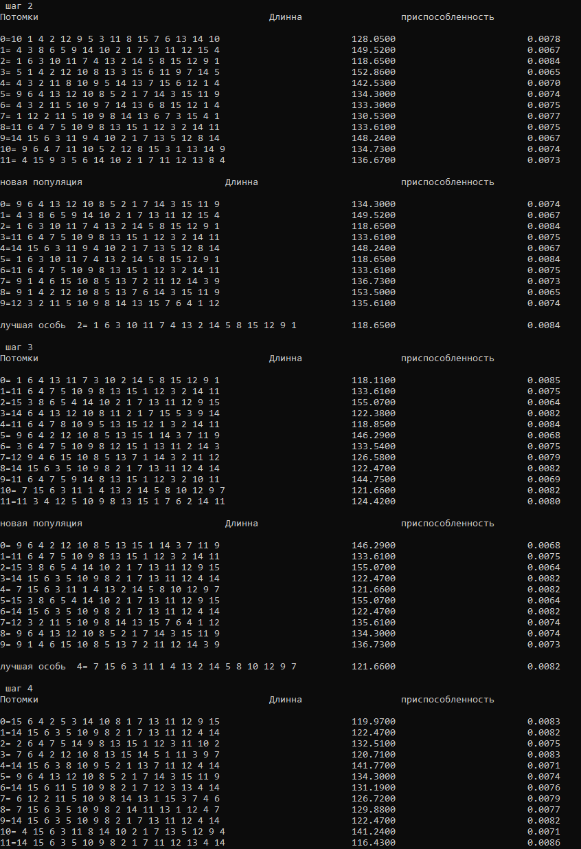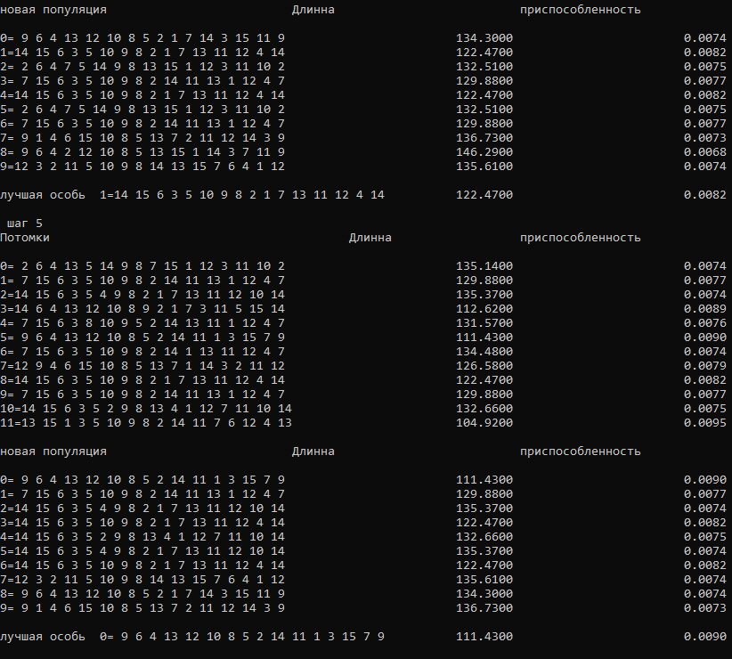

Запуск 5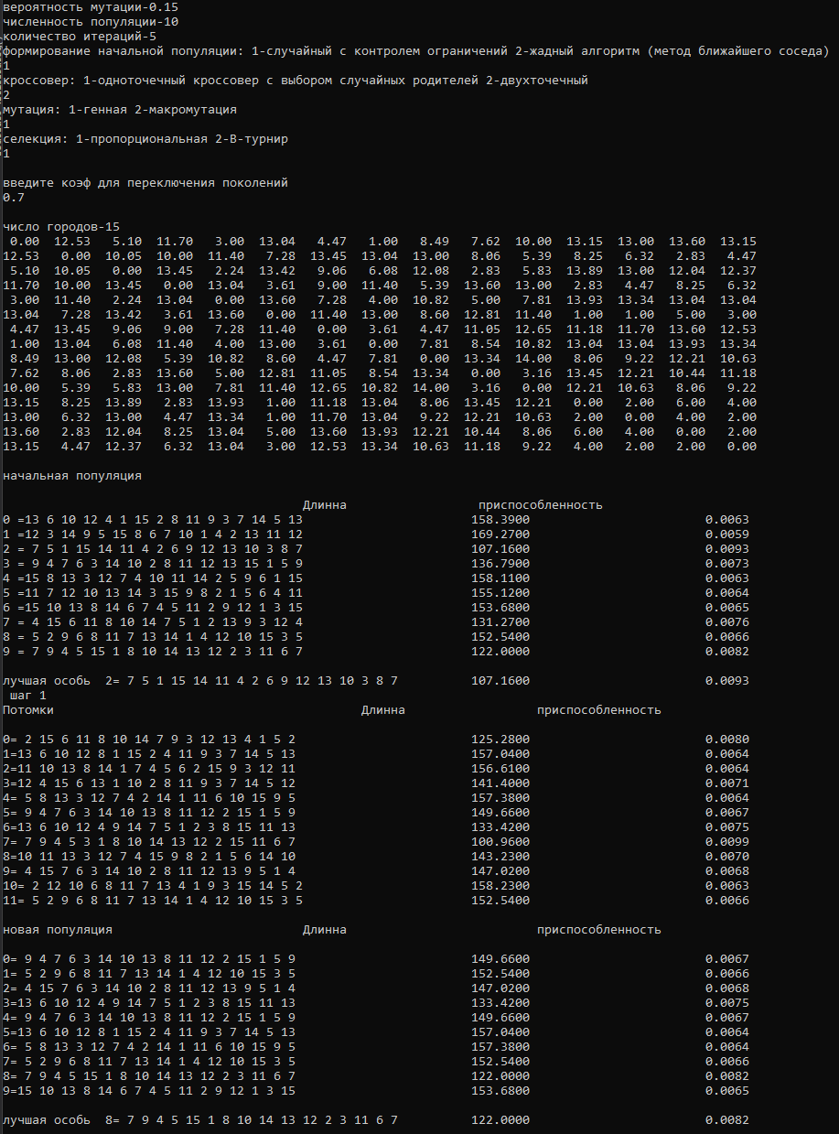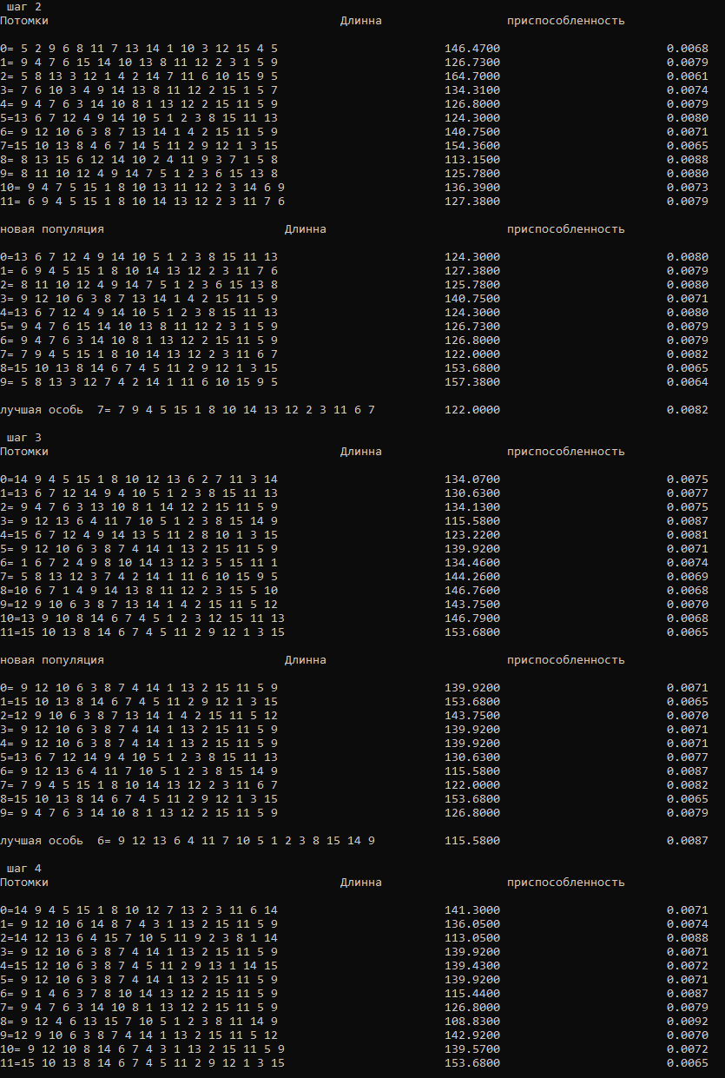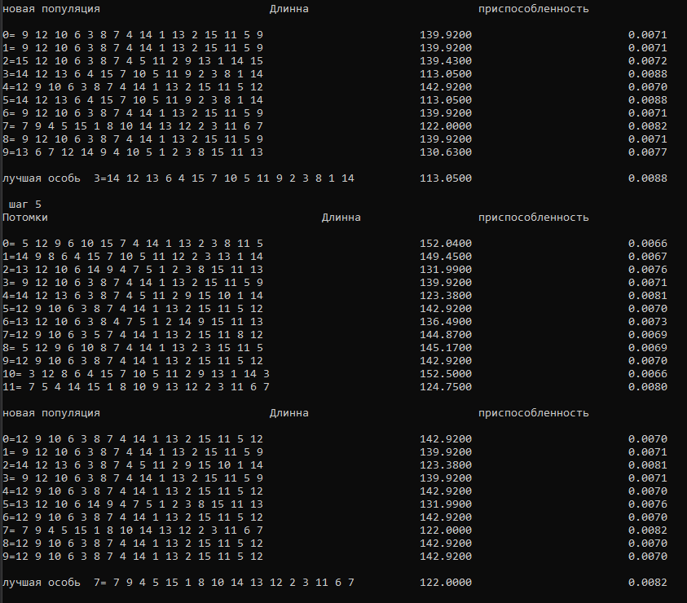

## 4 набор параметров

Запуск 1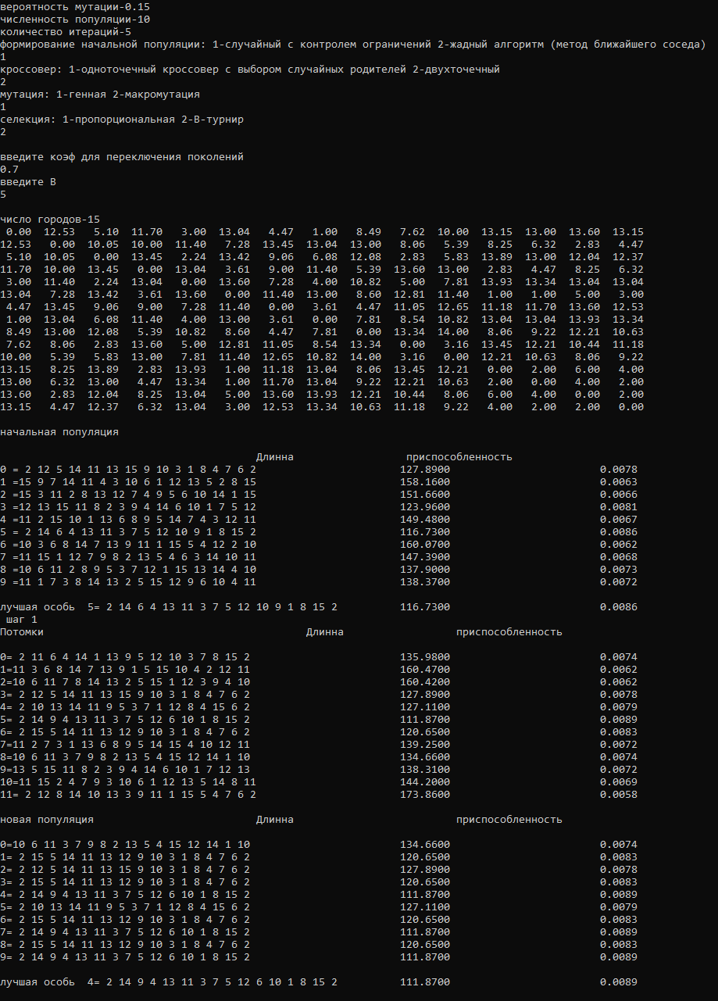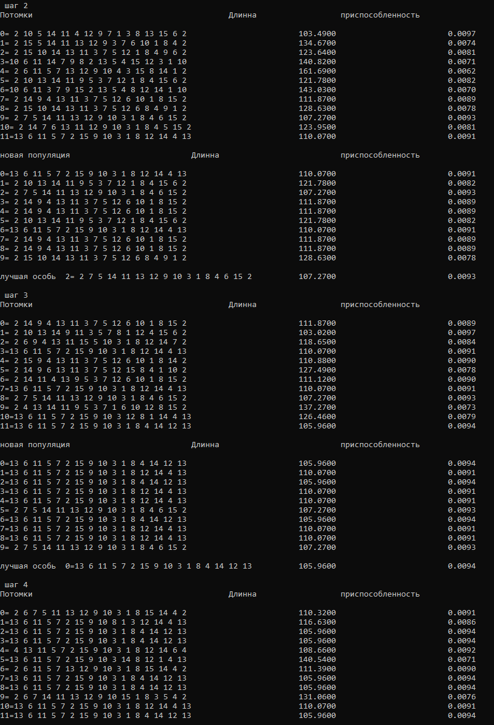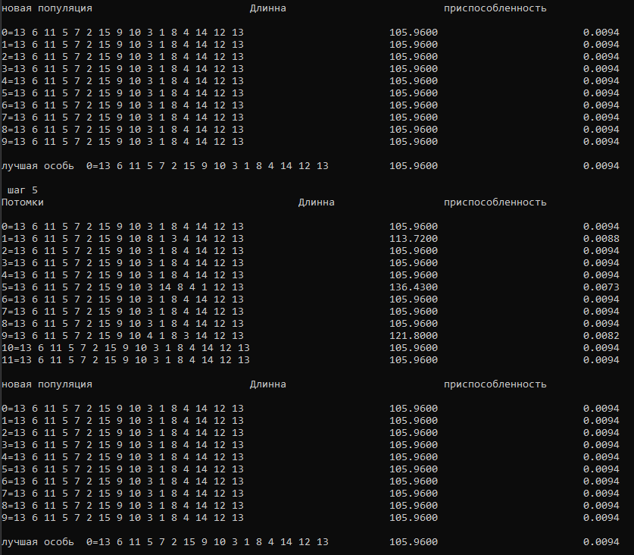

Запуск 2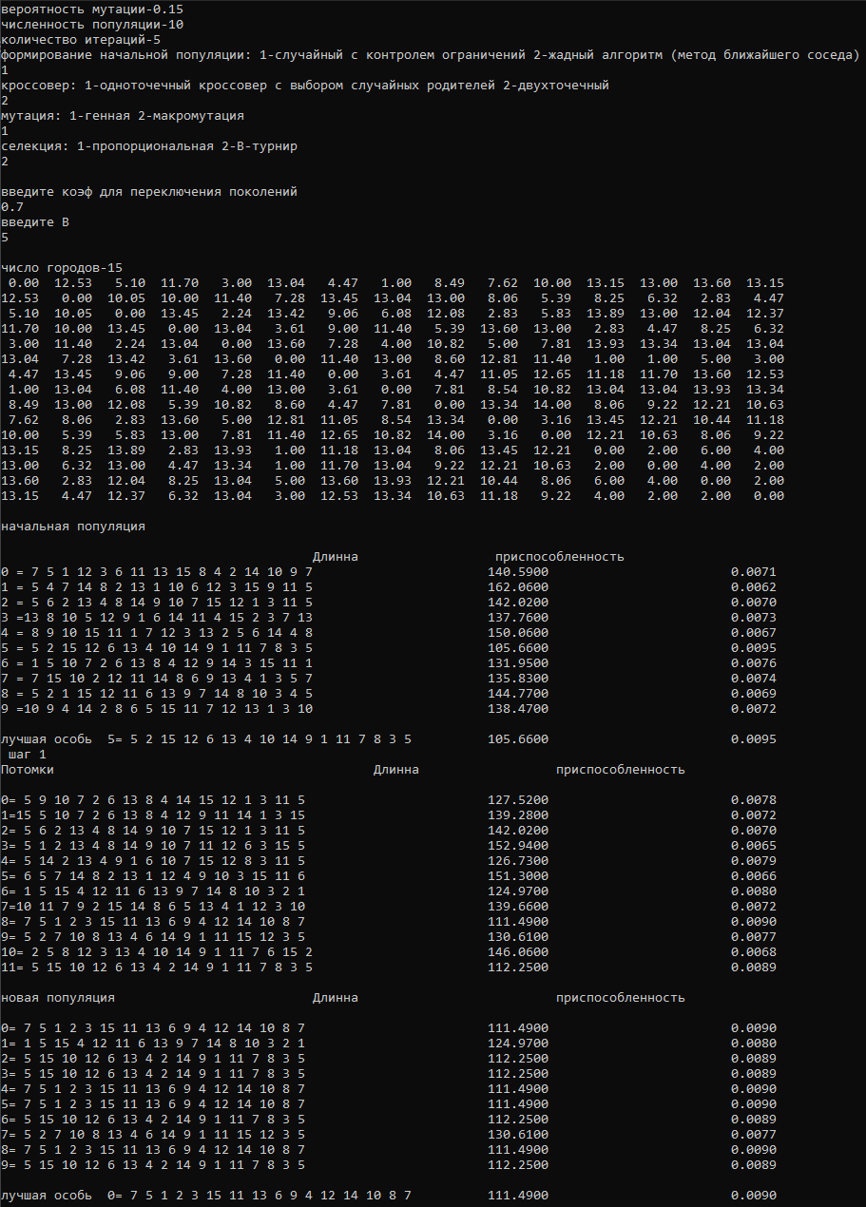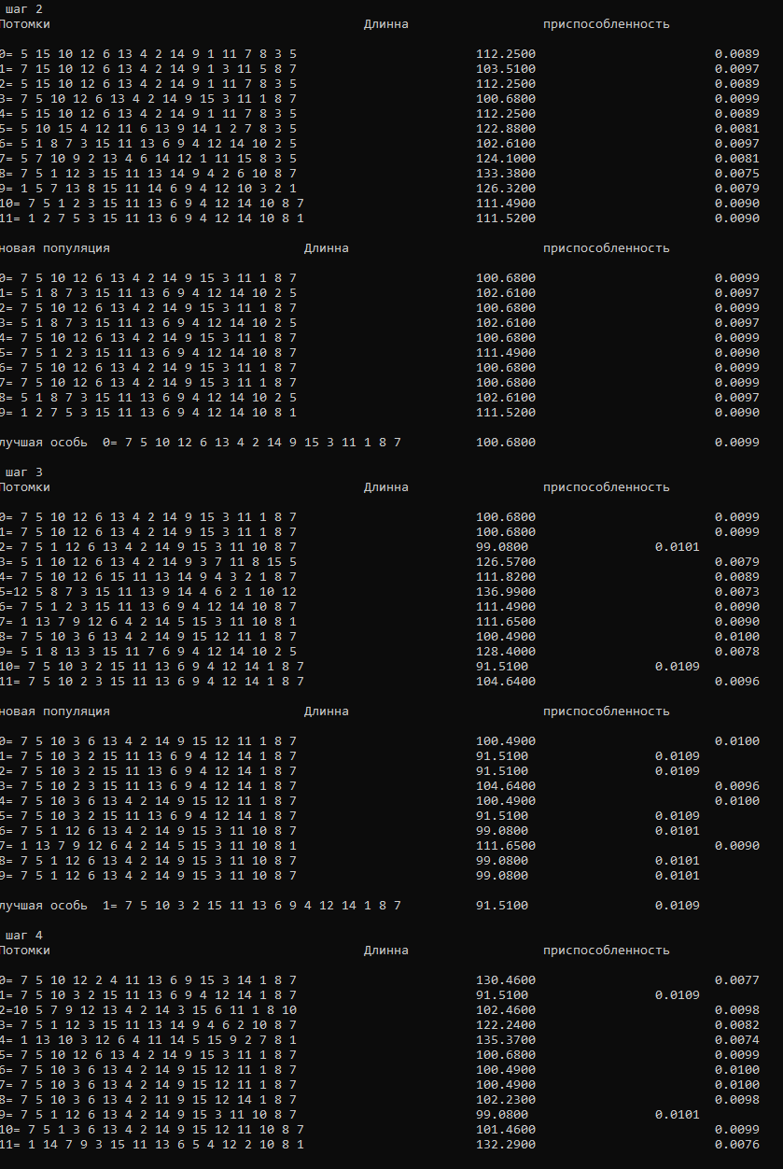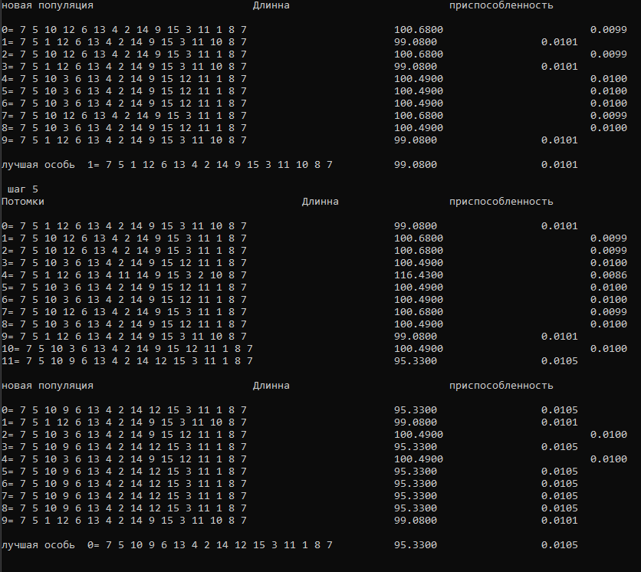

Запуск 3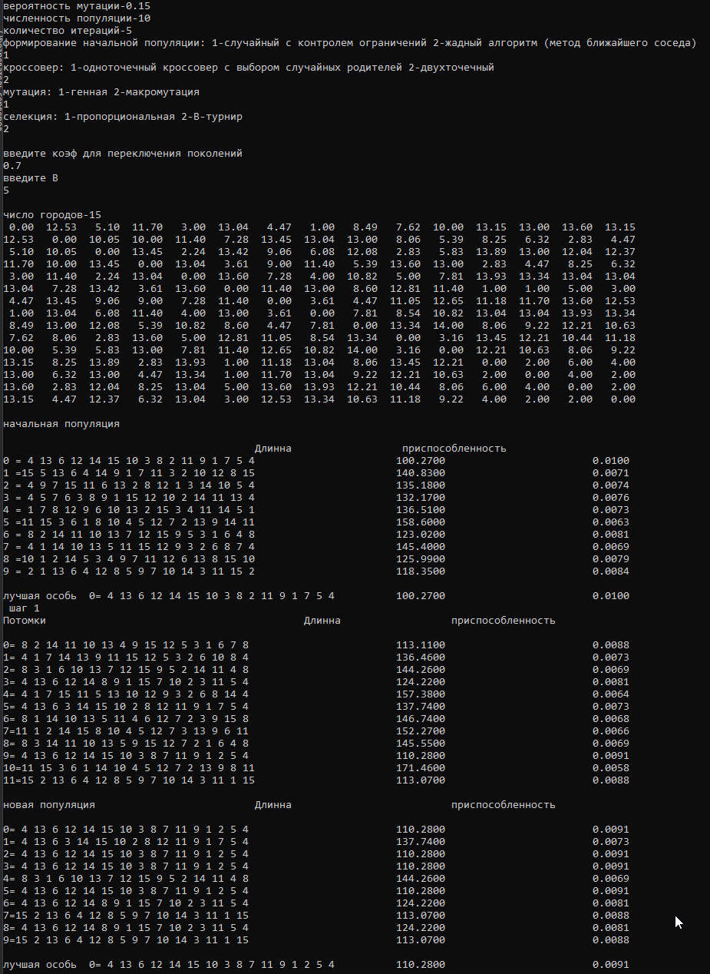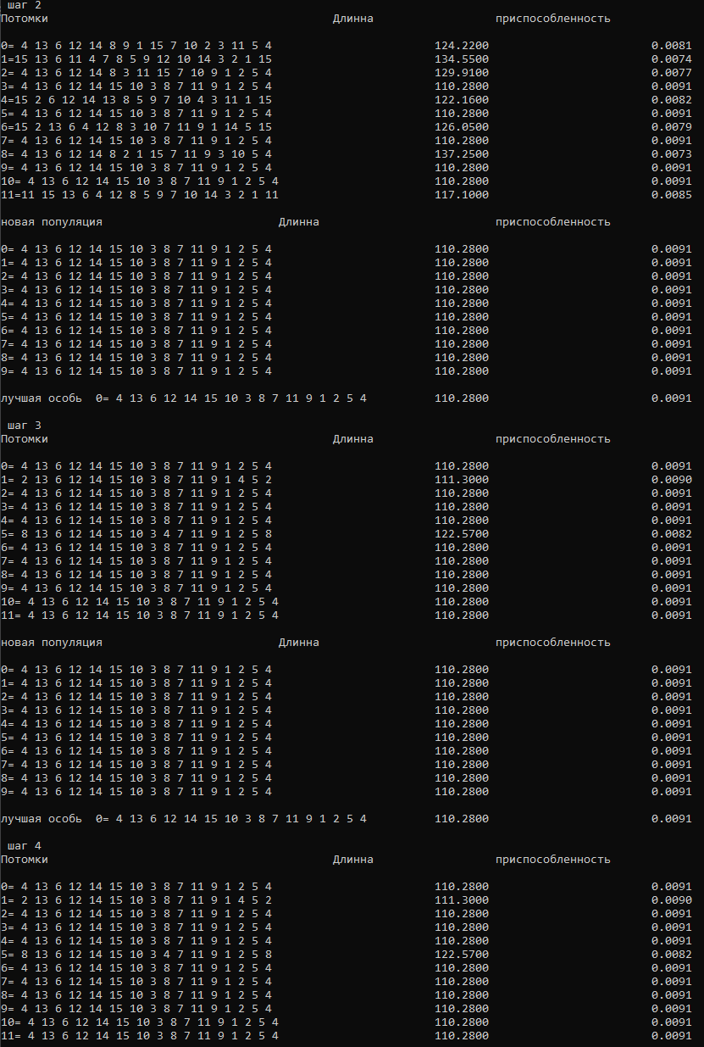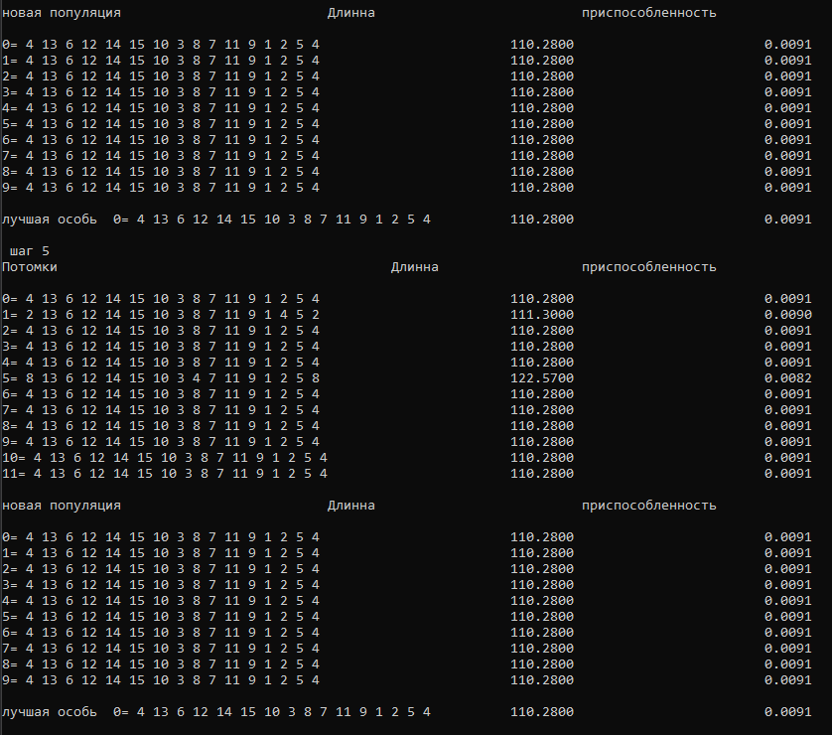

Запуск 4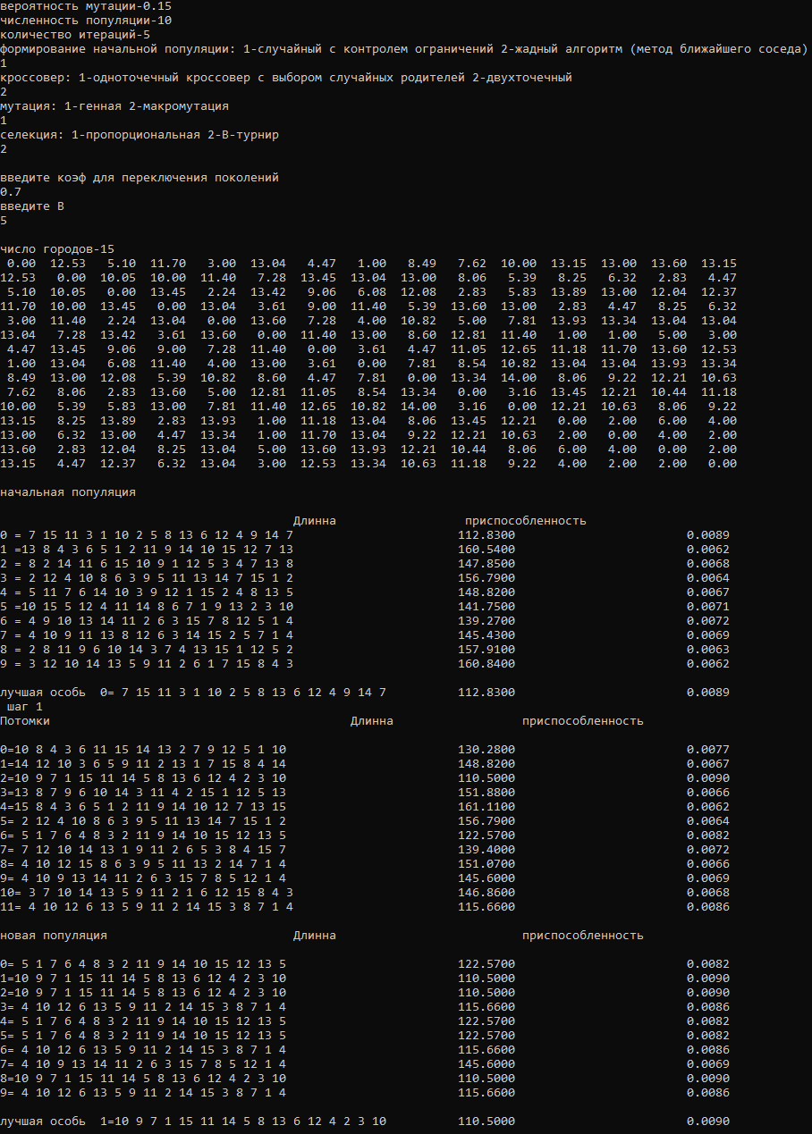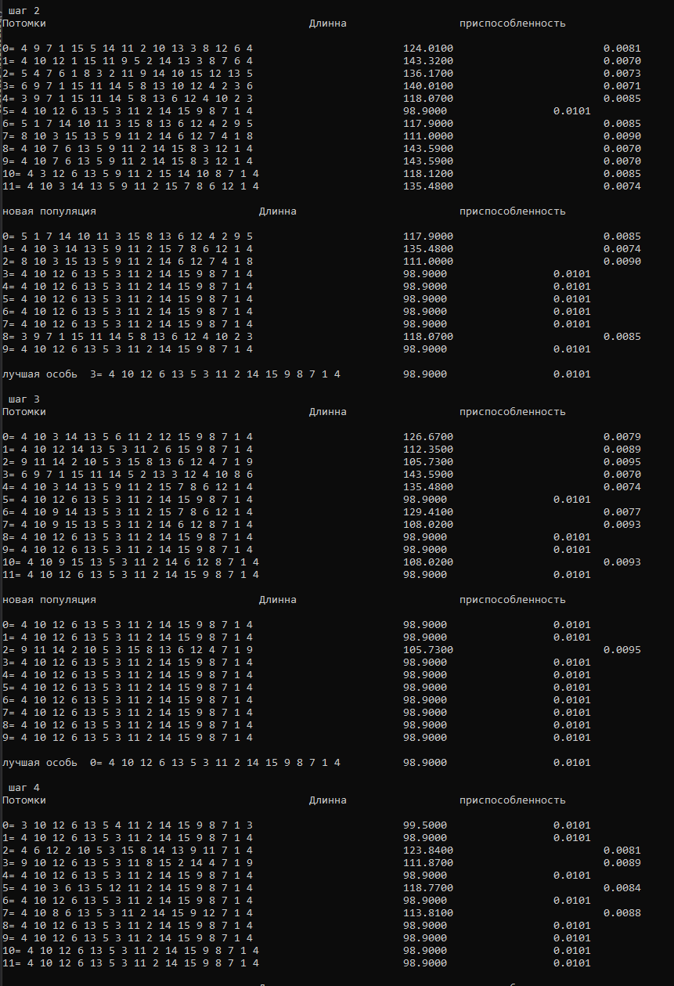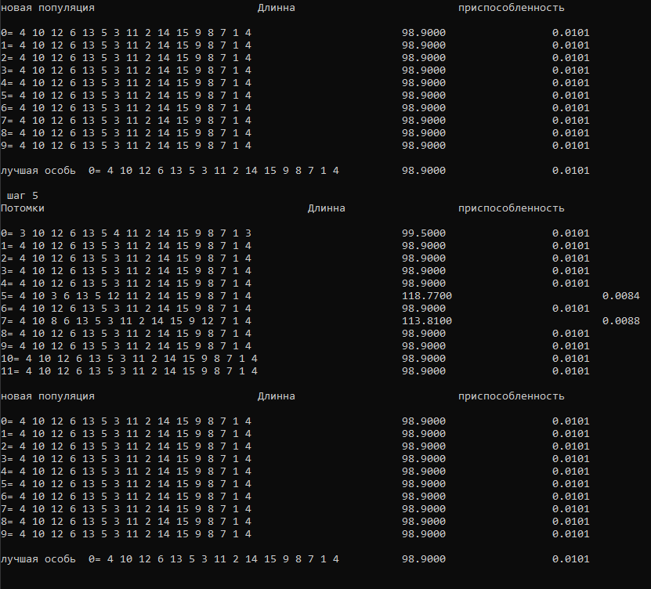

Запуск 5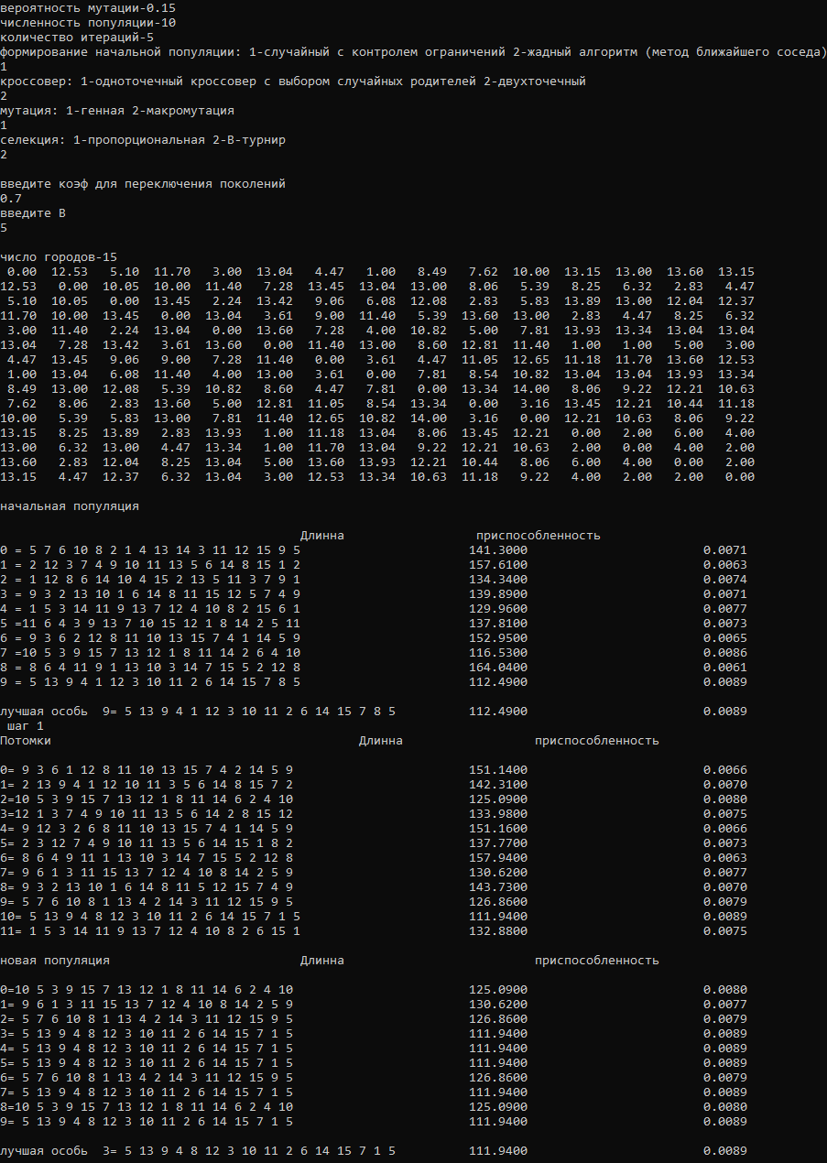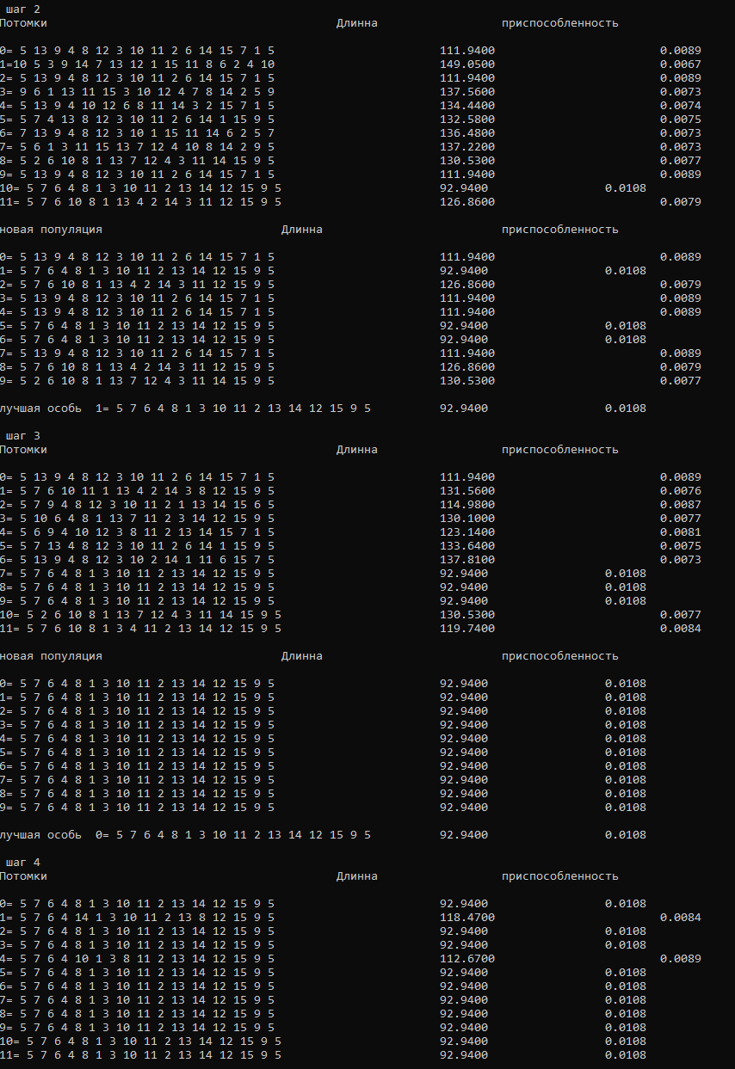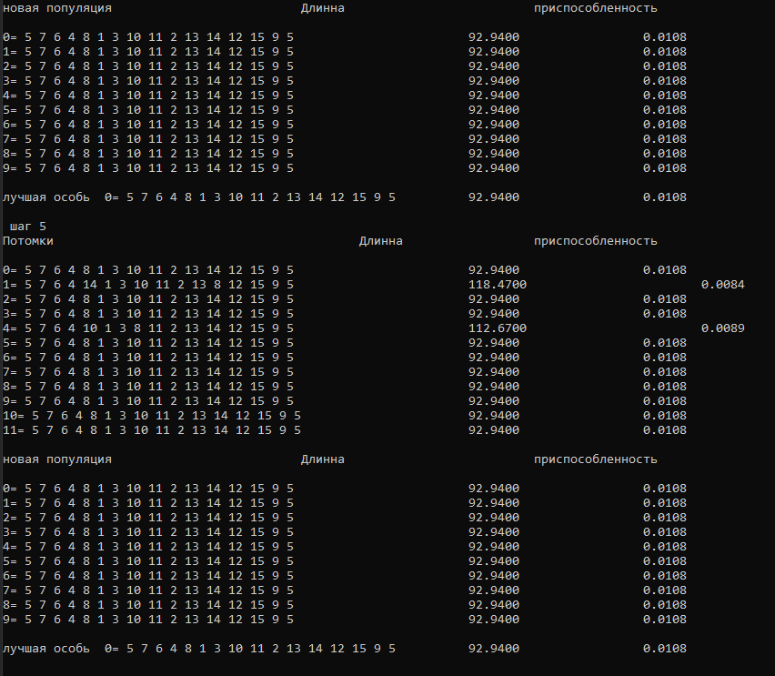

## 5 набор параметров

Запуск 1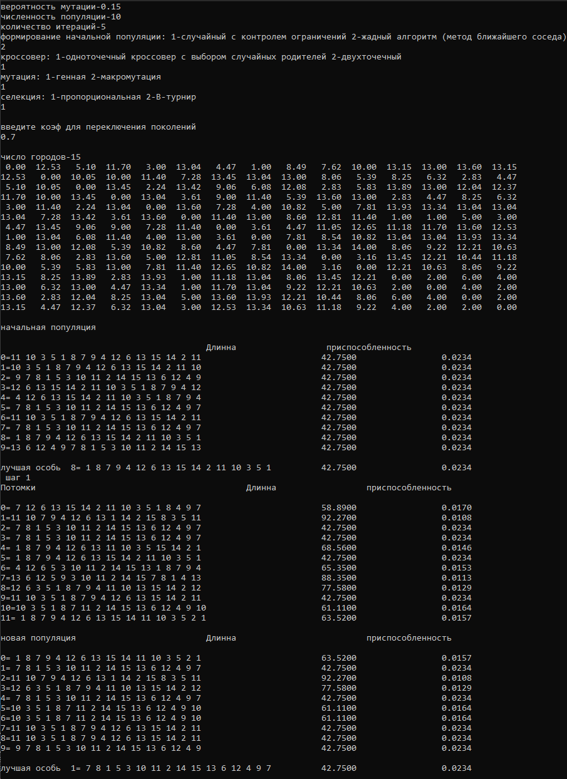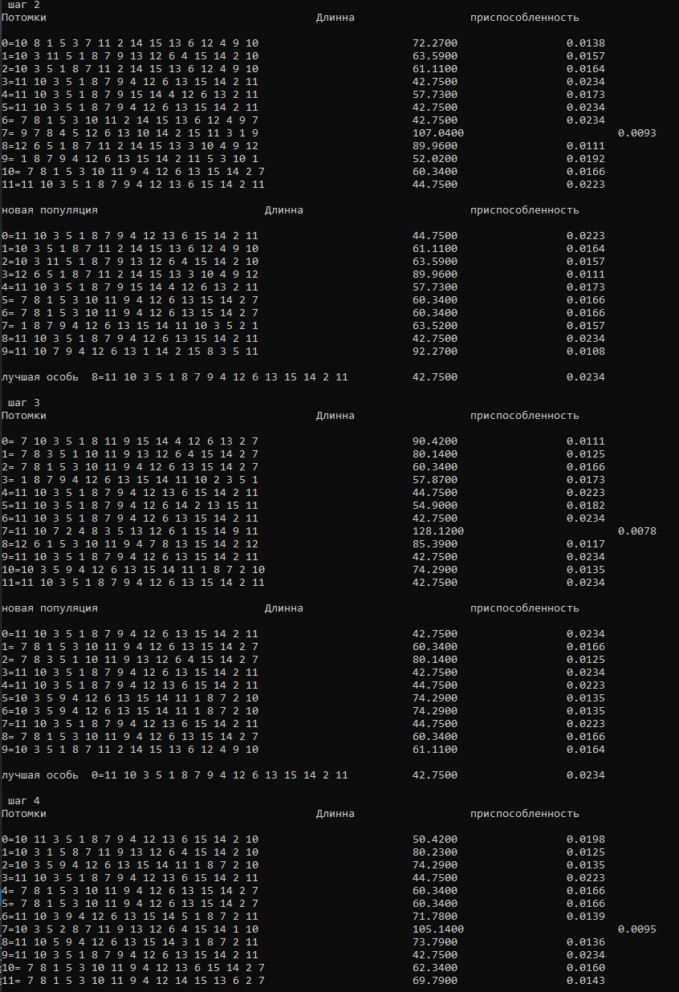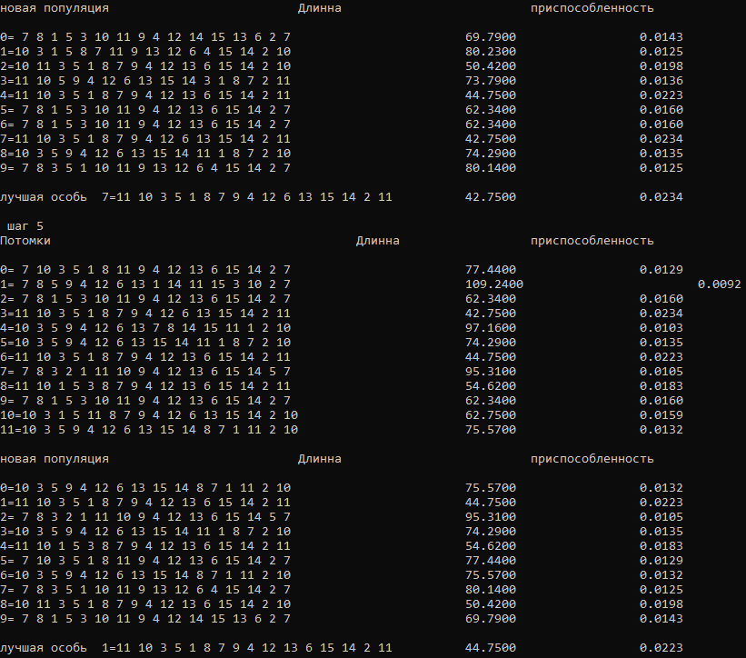

Запуск 2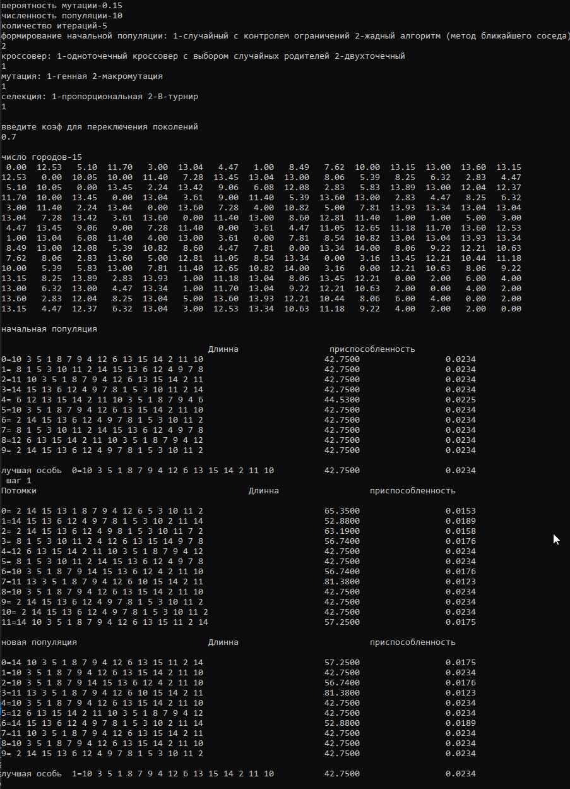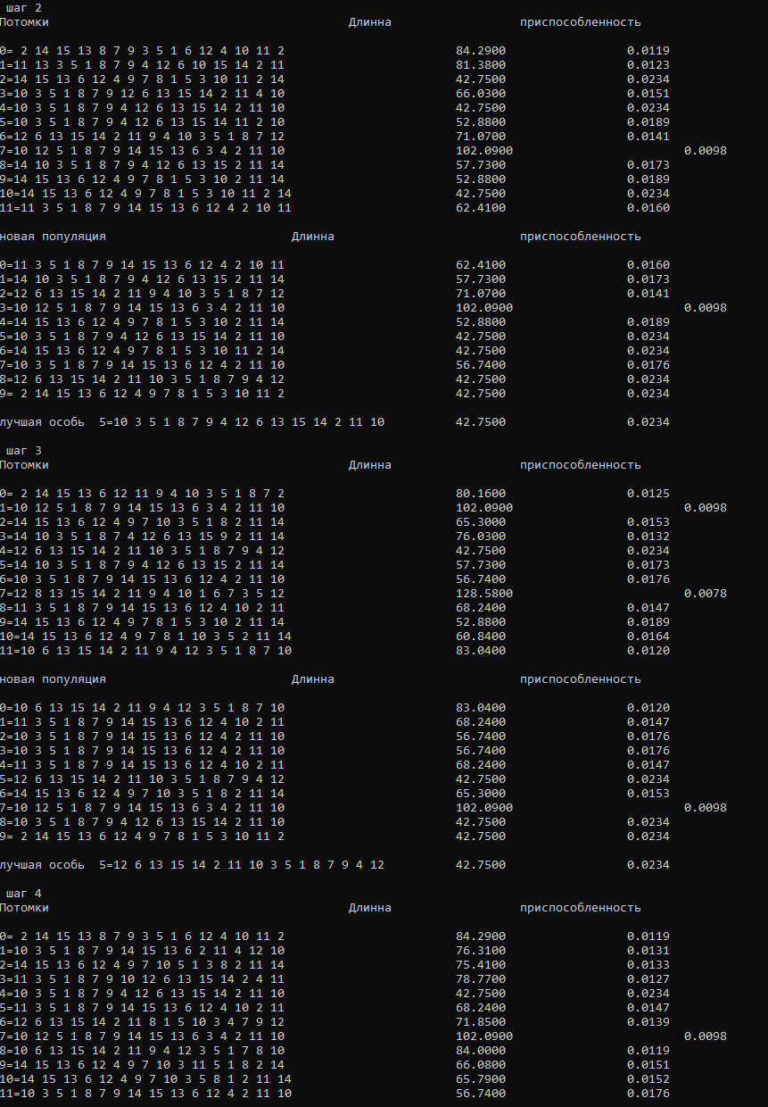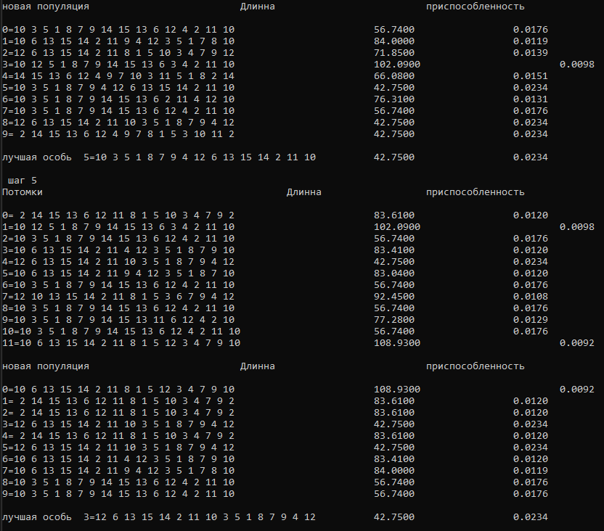

Запуск 3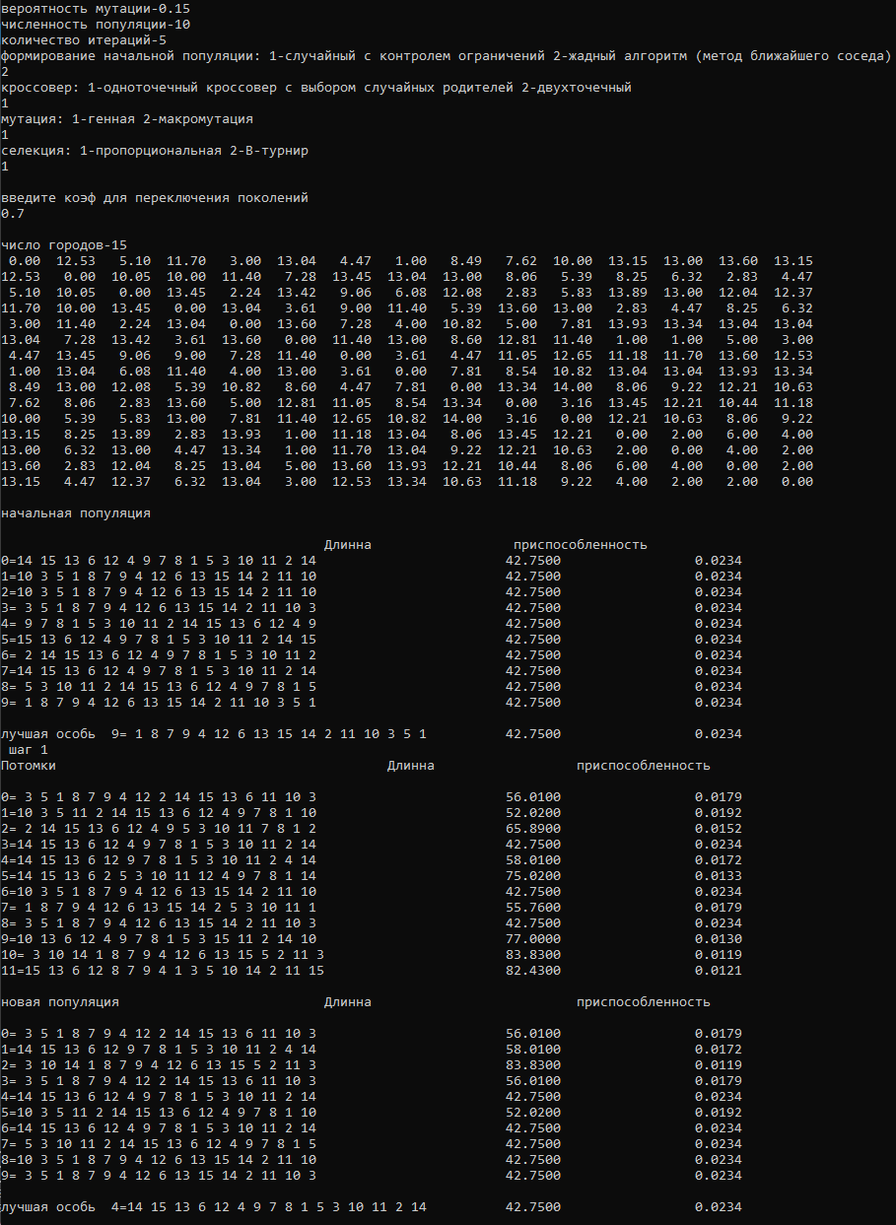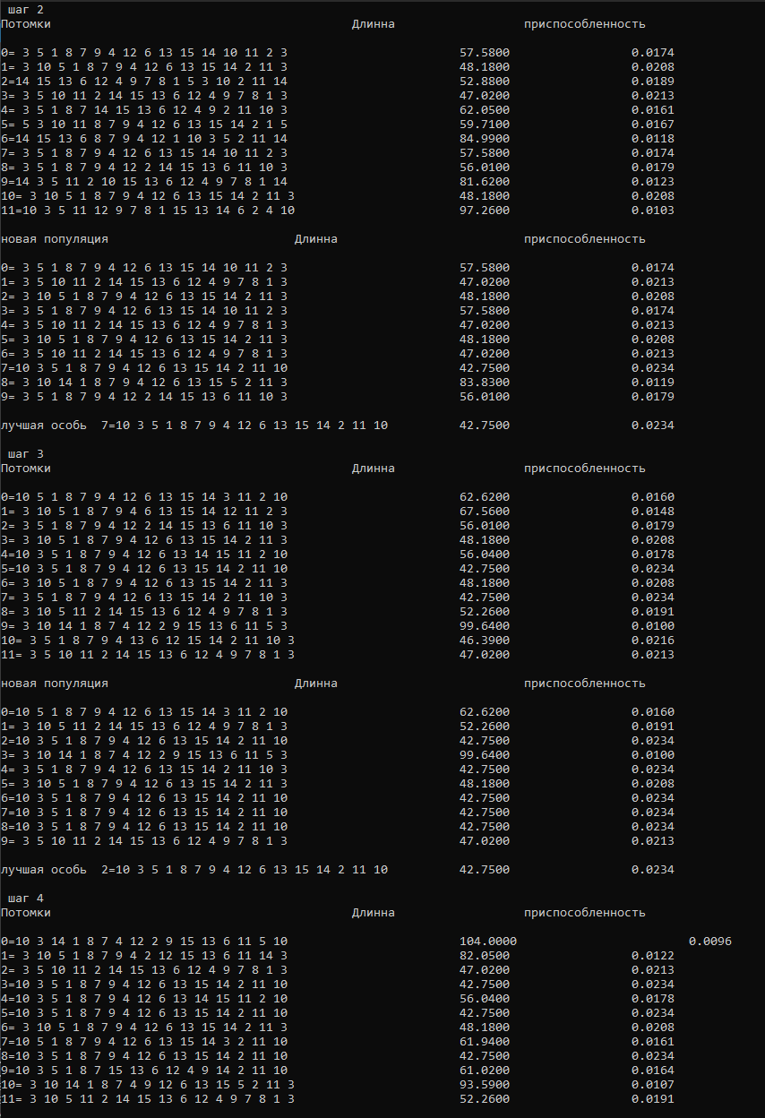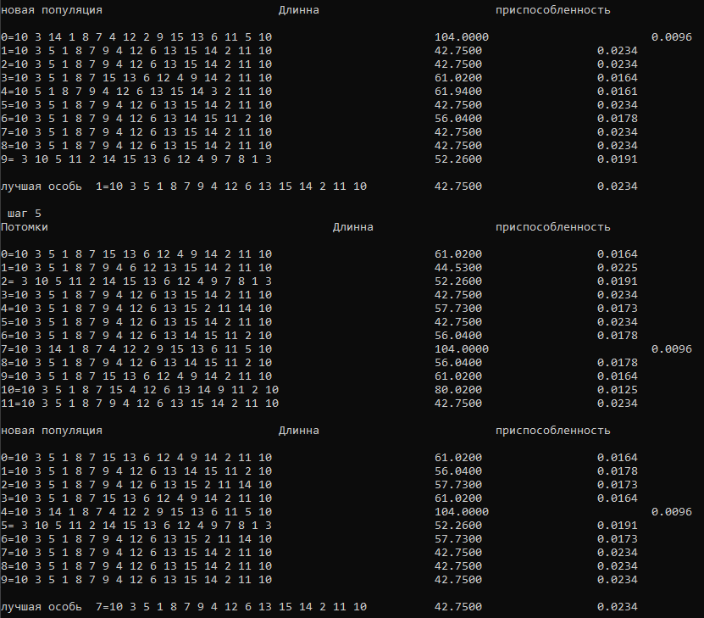

Запуск 4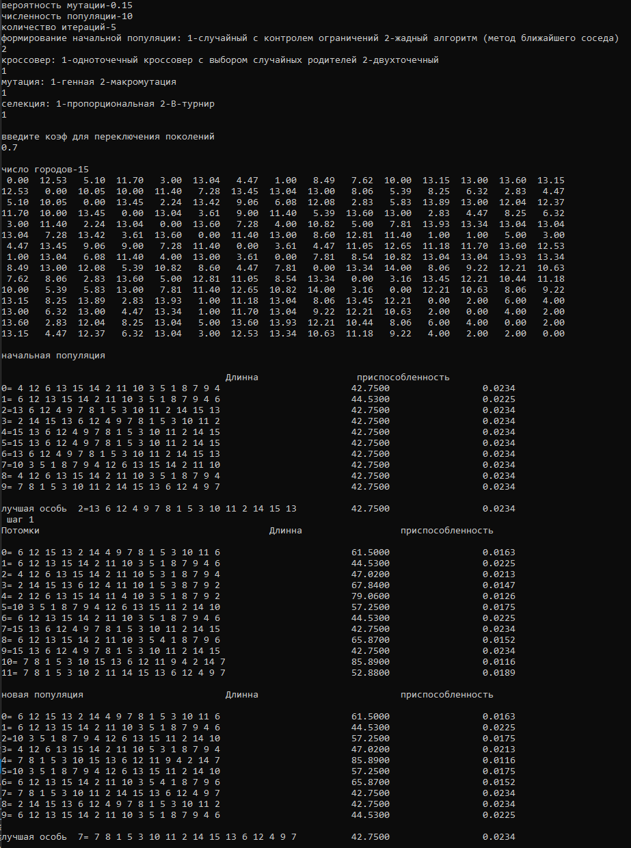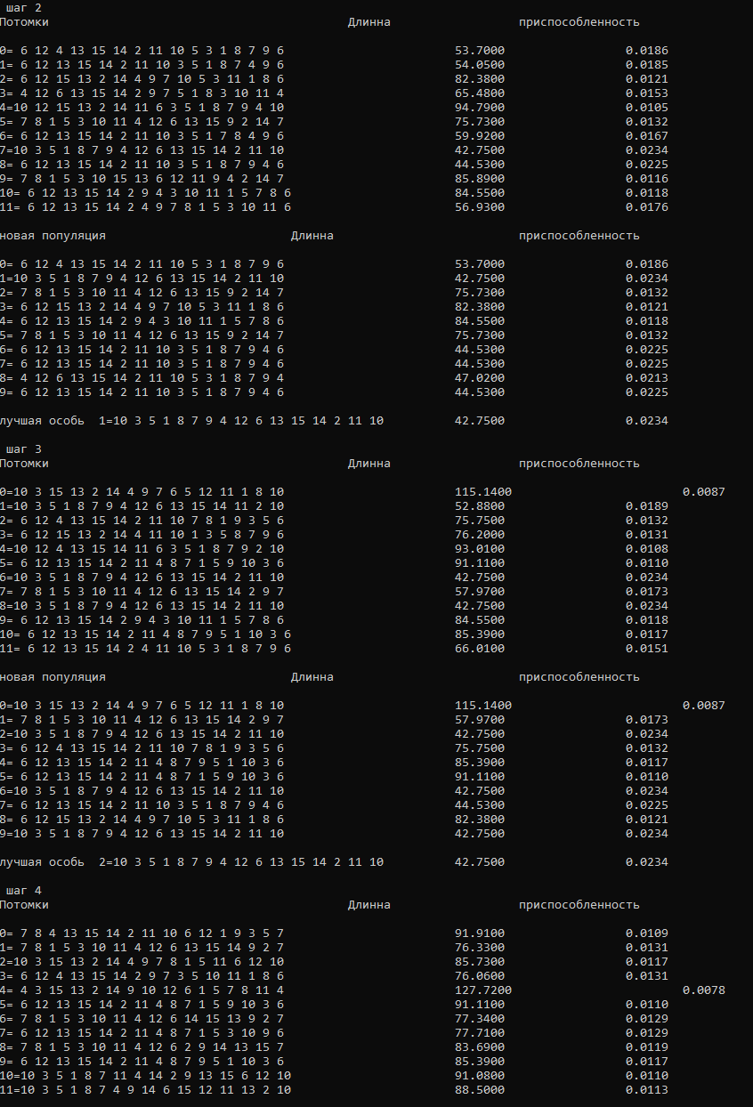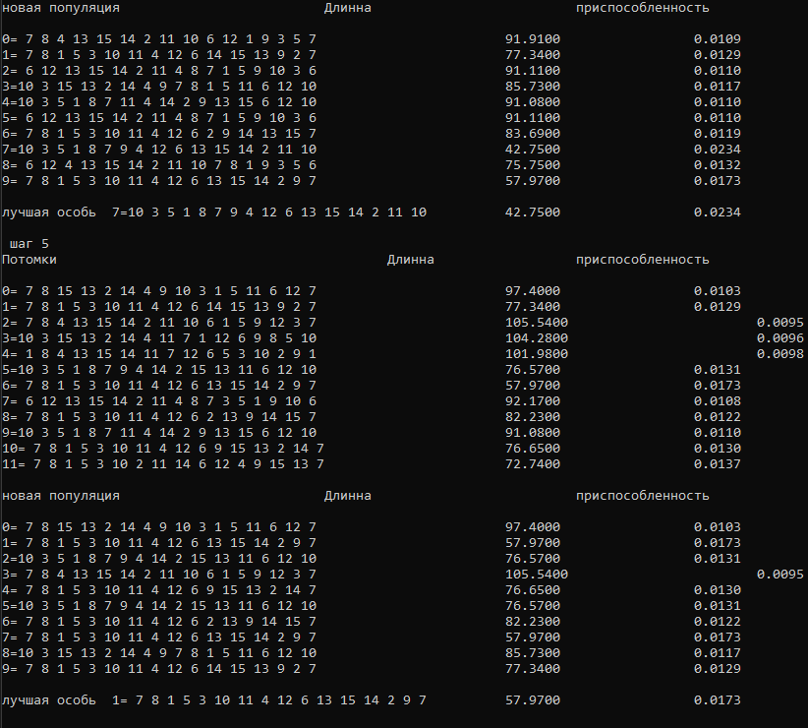

Запуск 5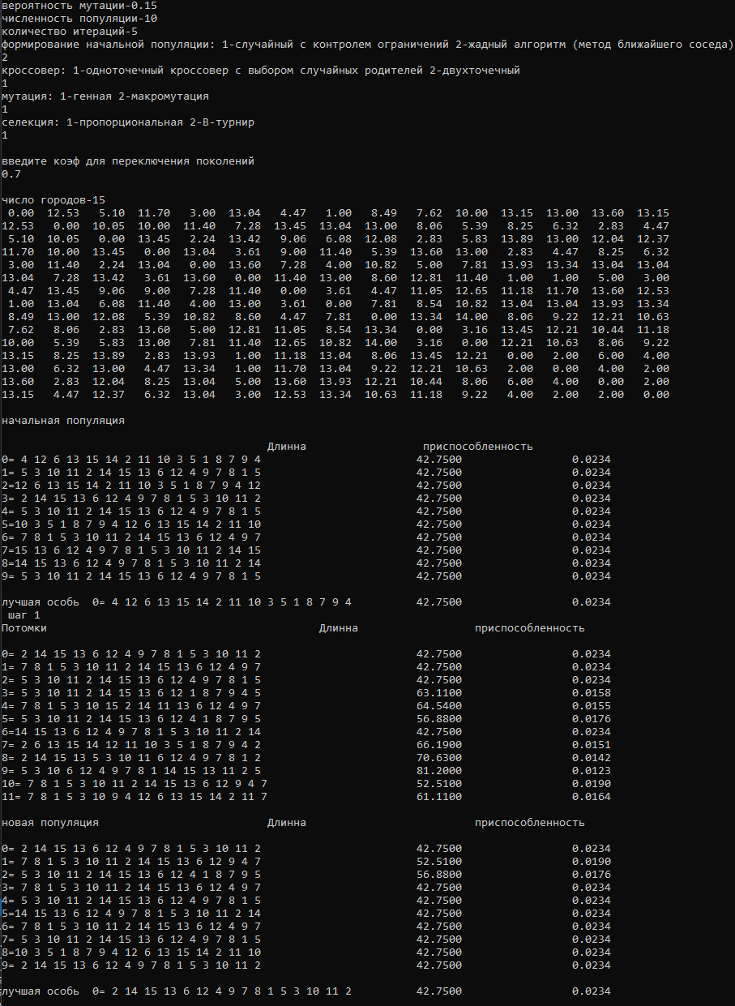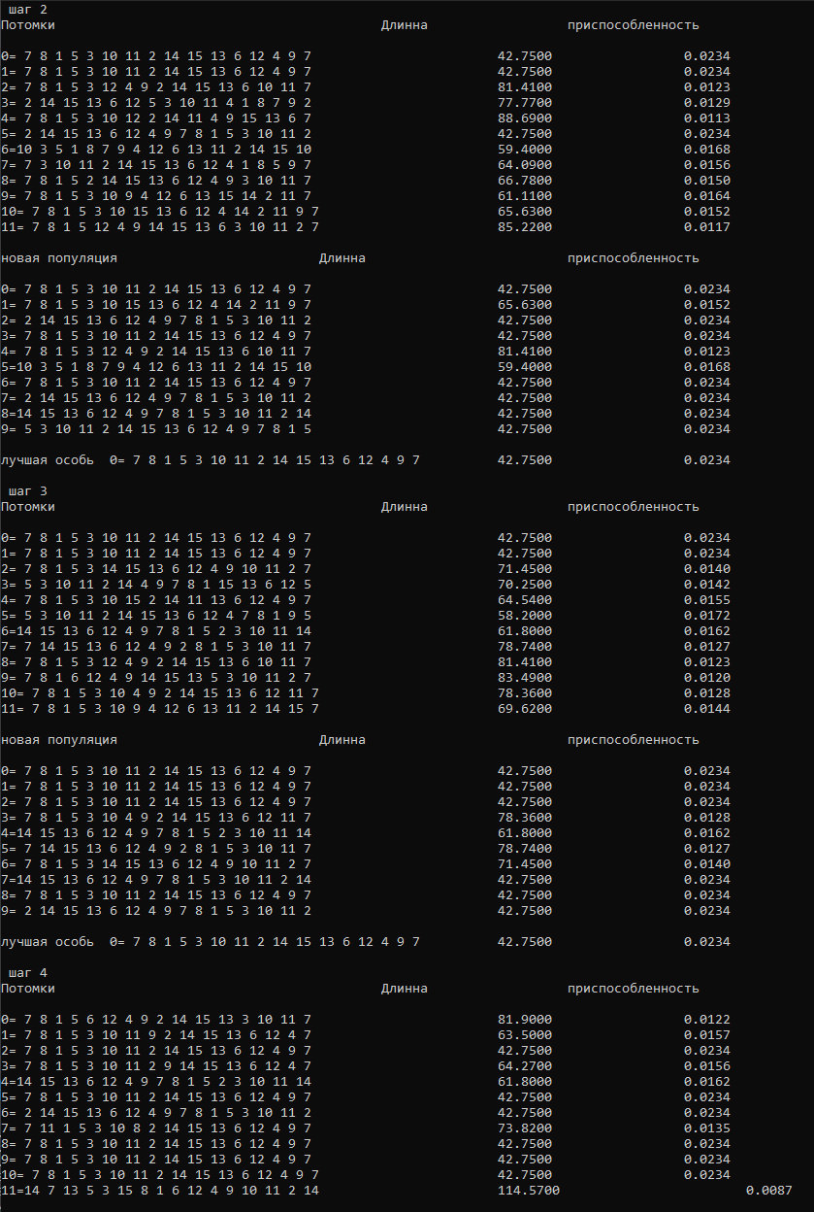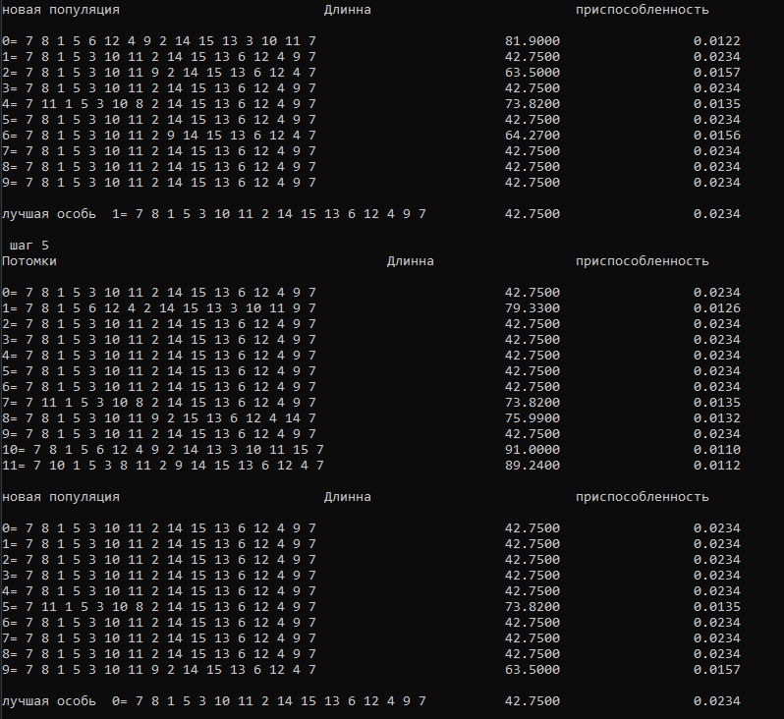

## 6 набор параметров

Запуск 1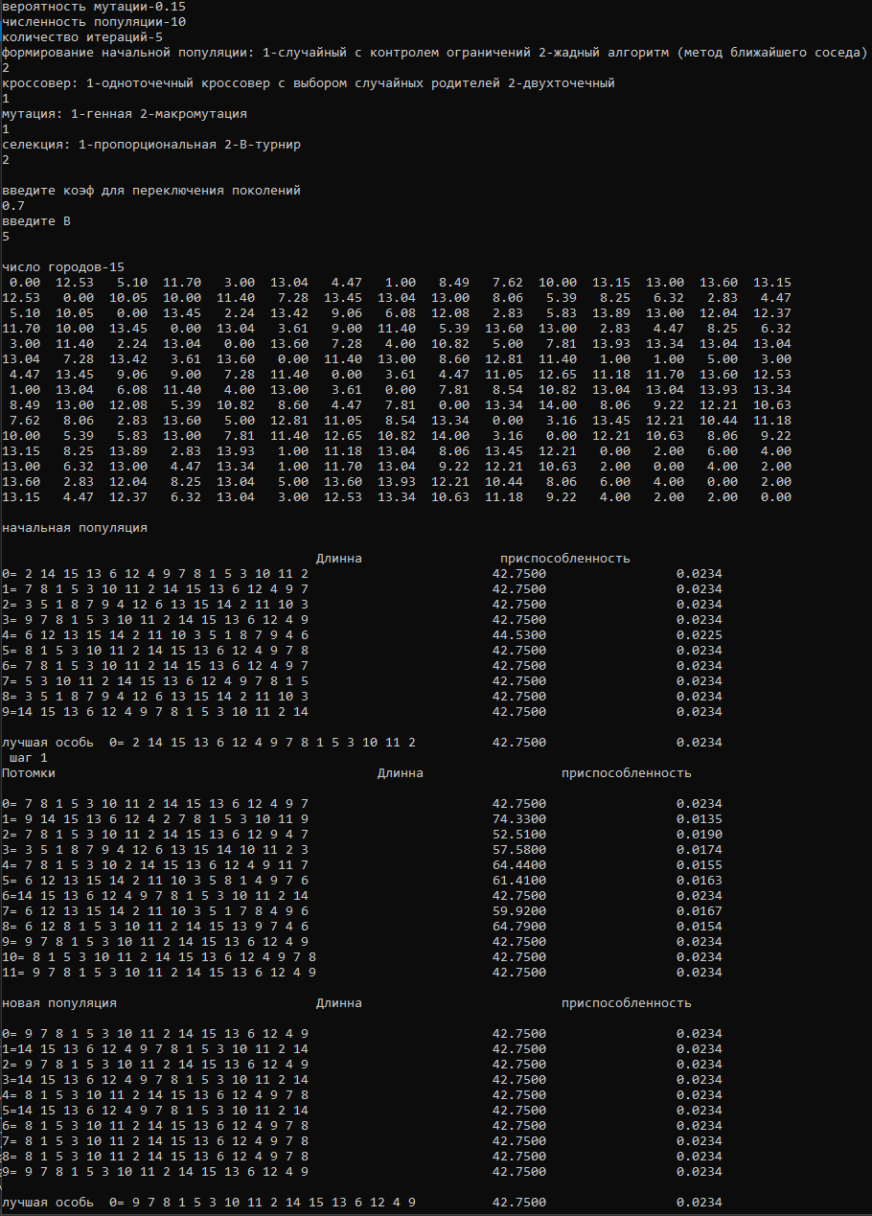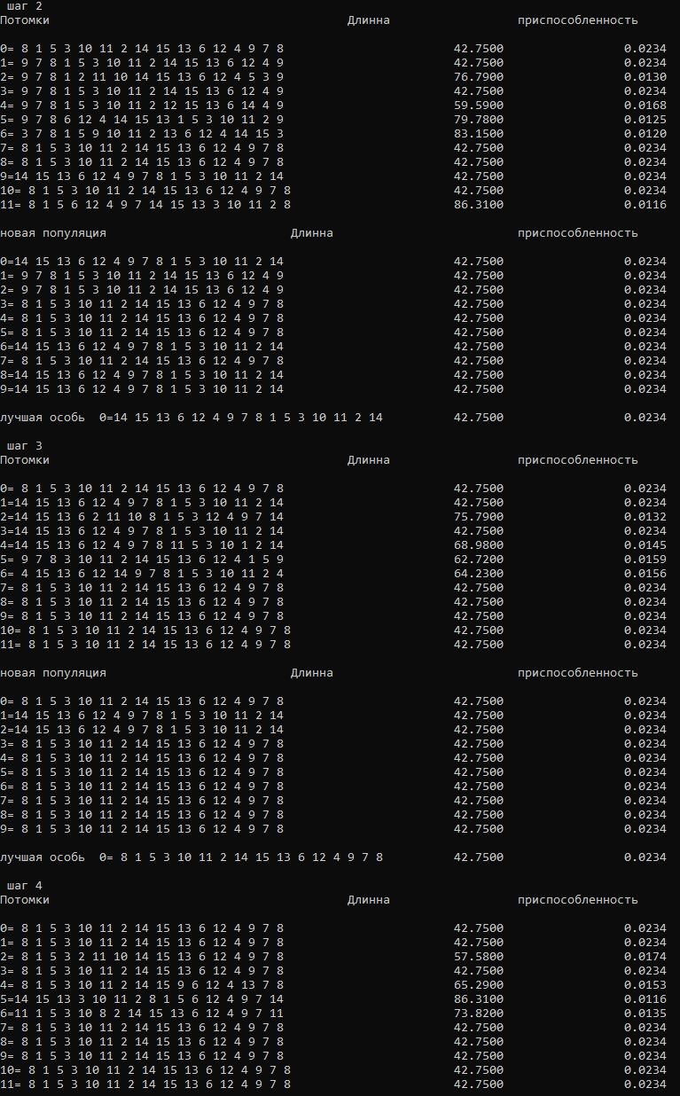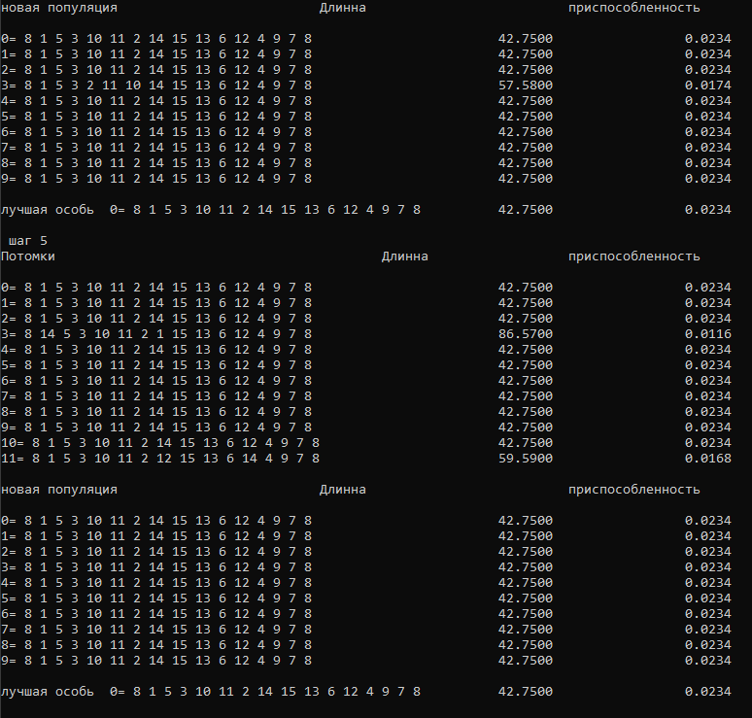Запуск 2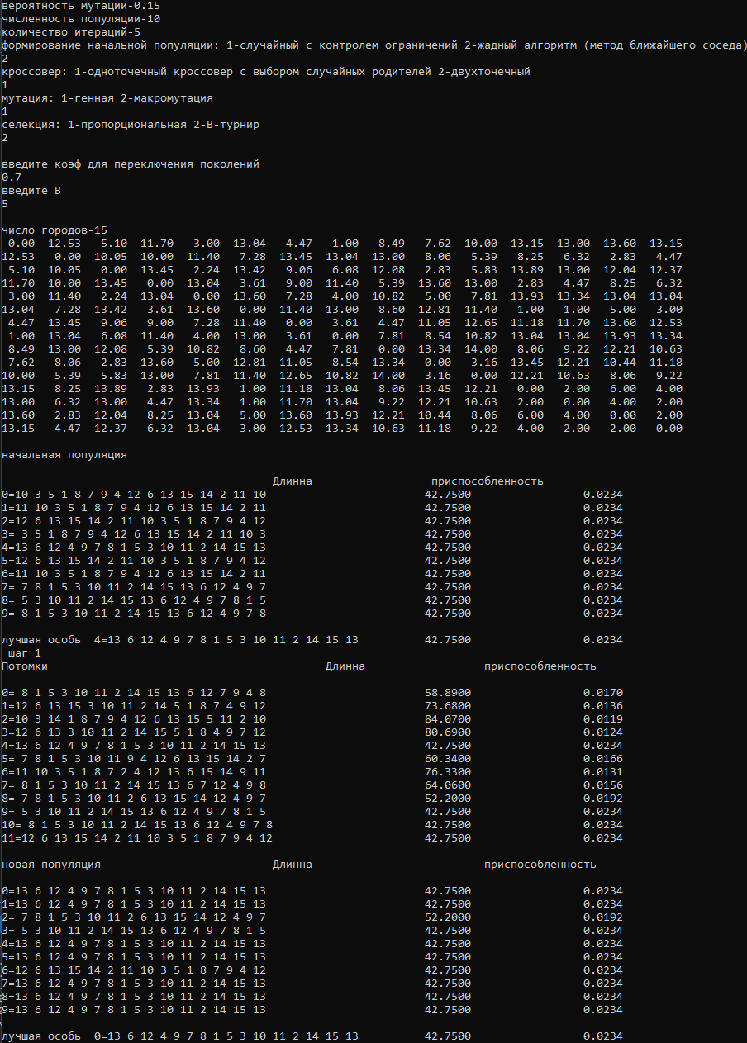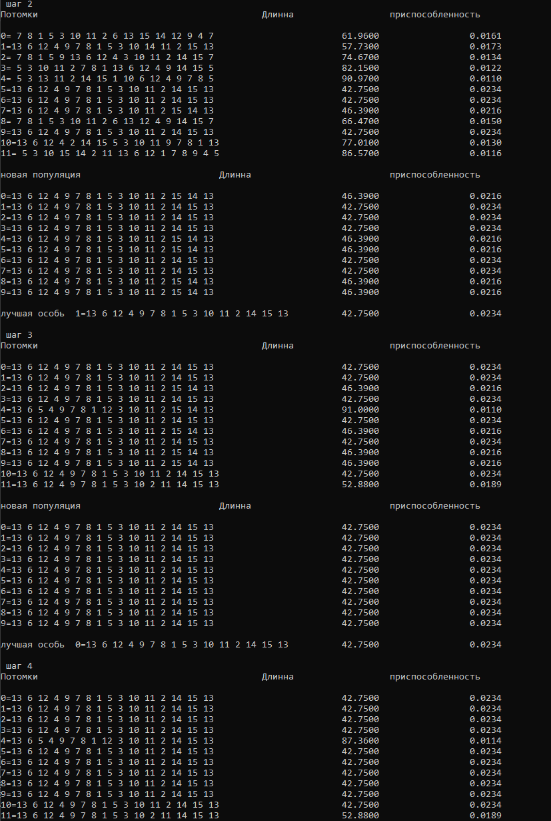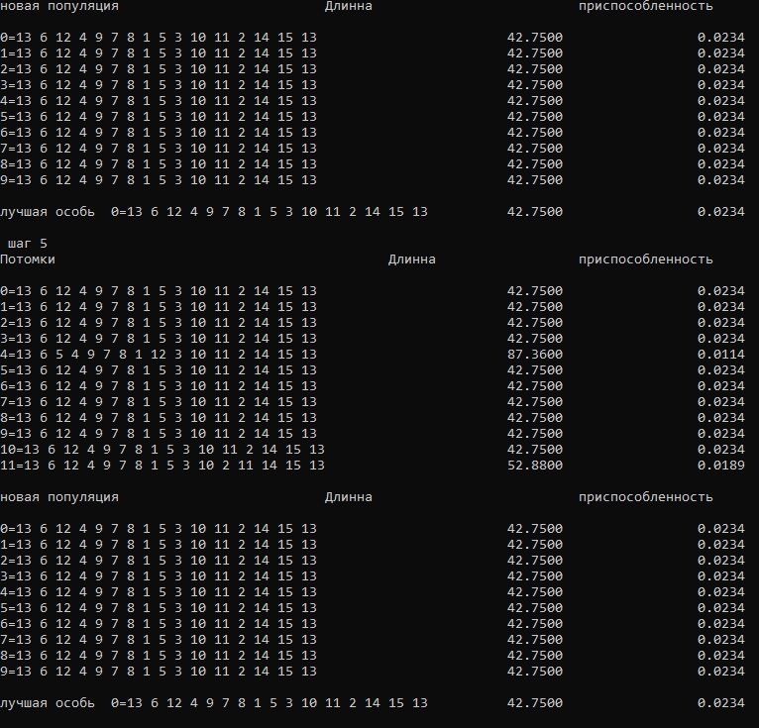

Запуск 3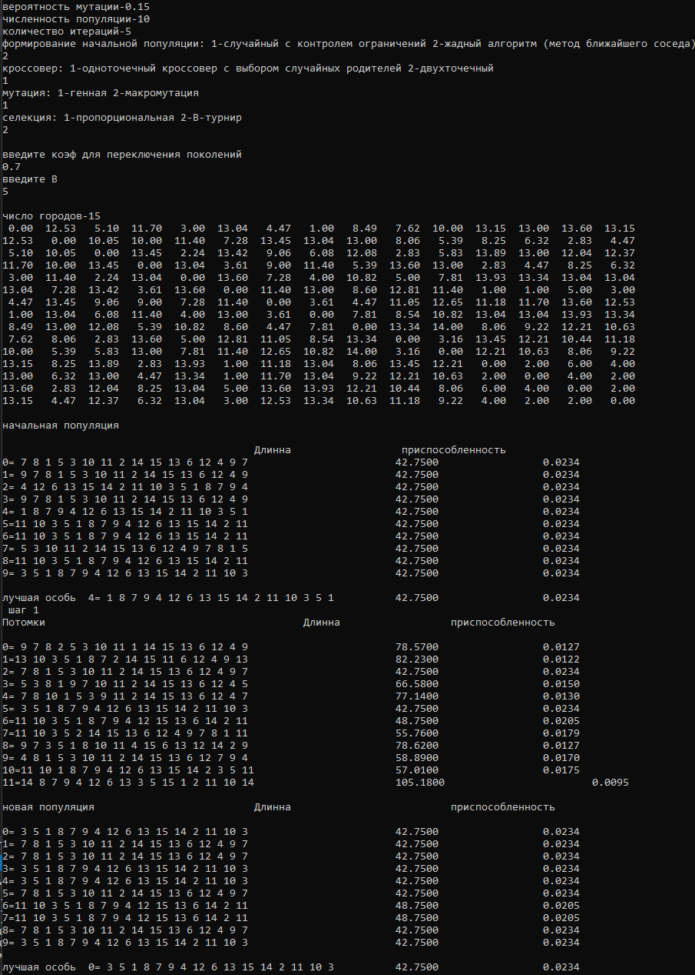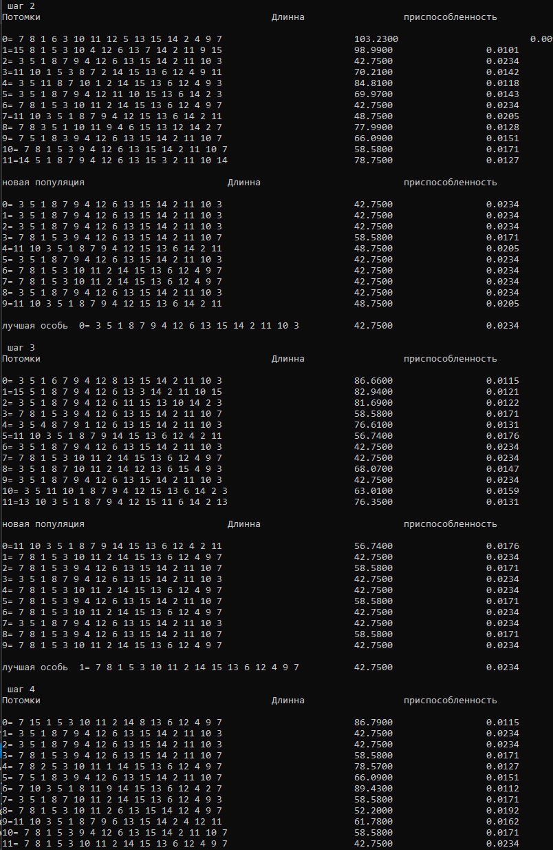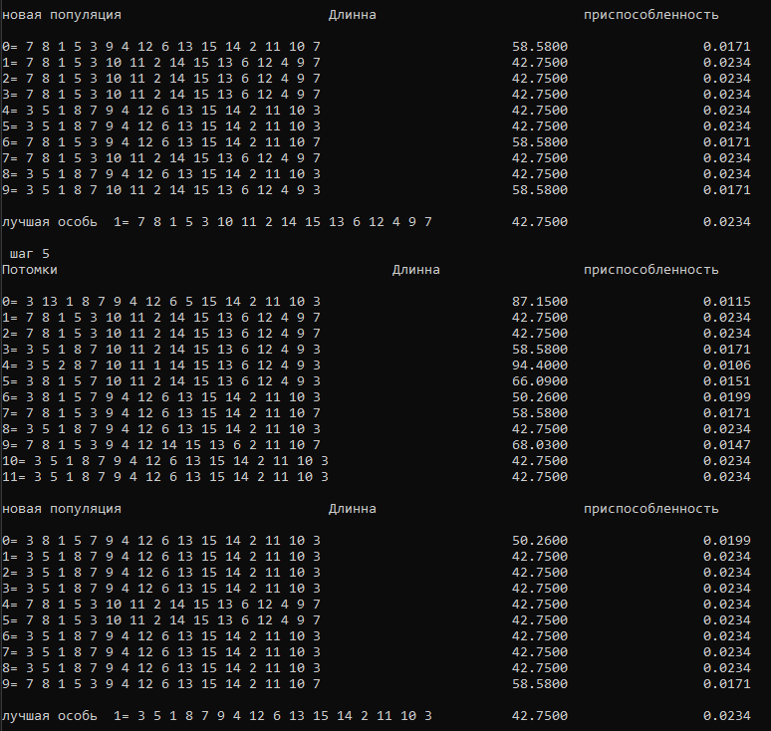

Запуск 4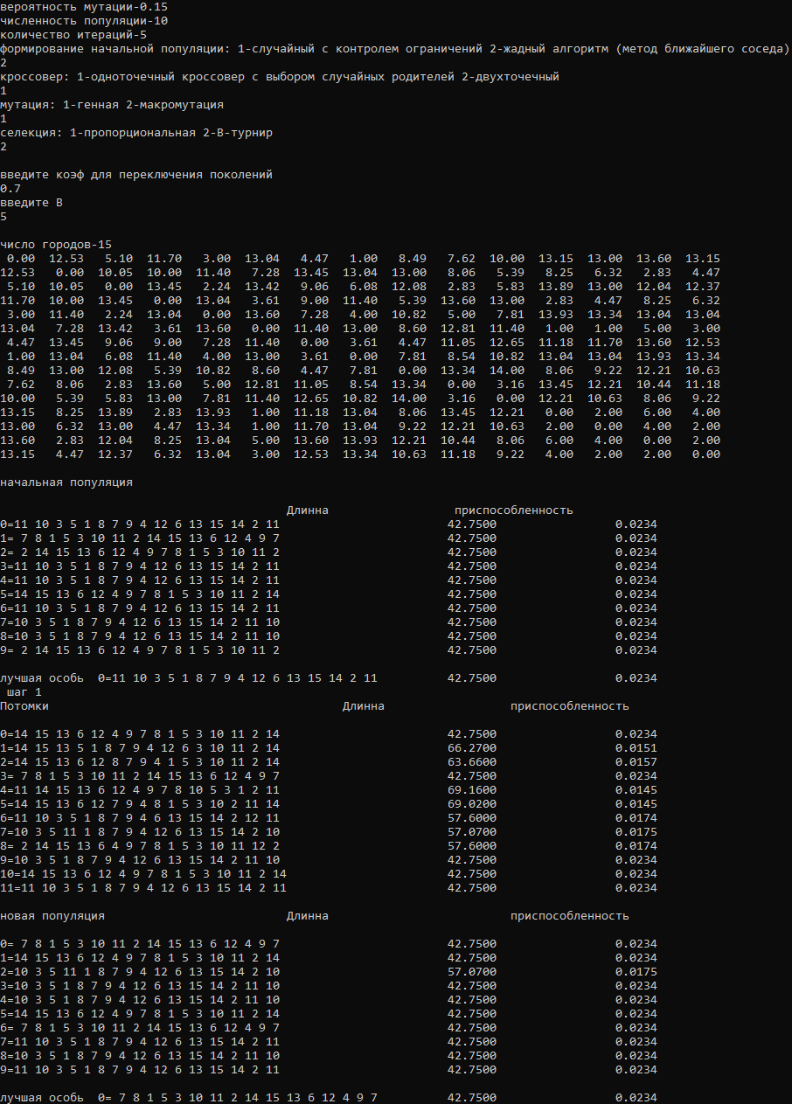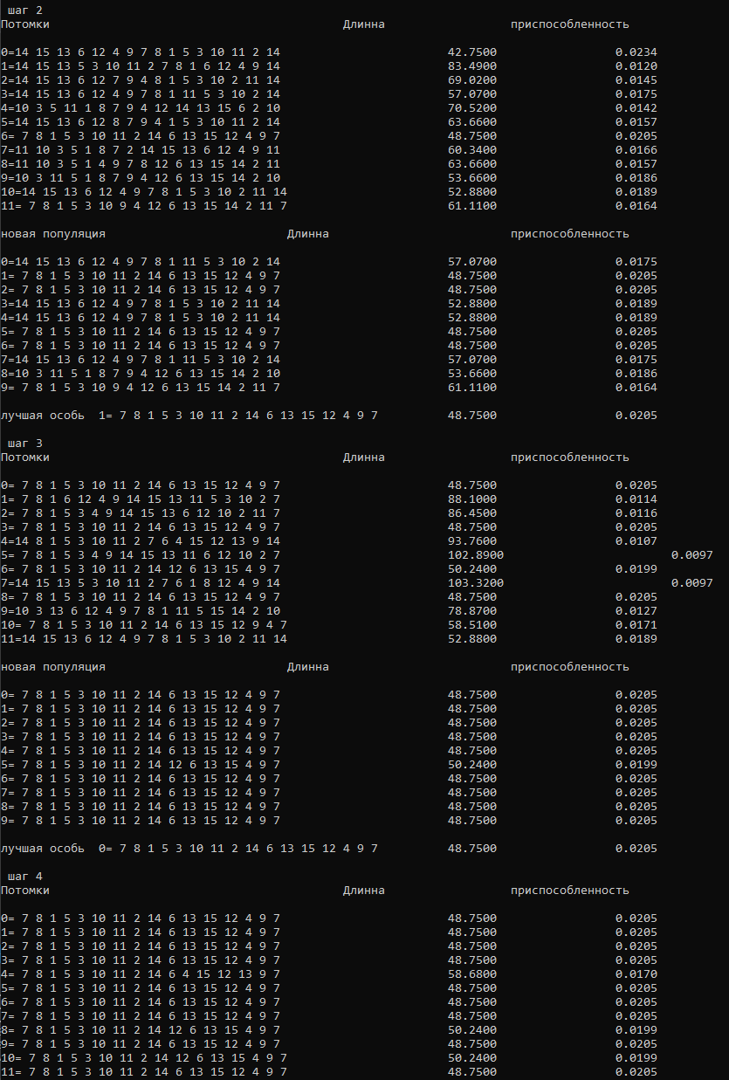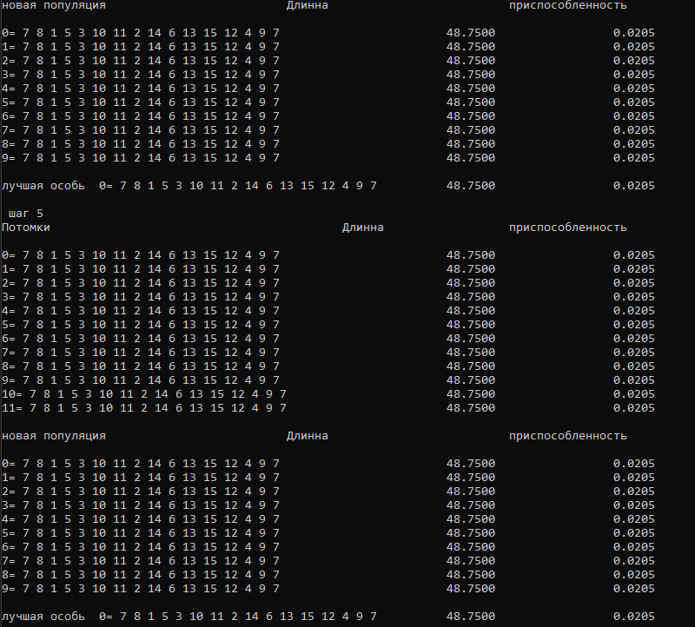

Запуск 5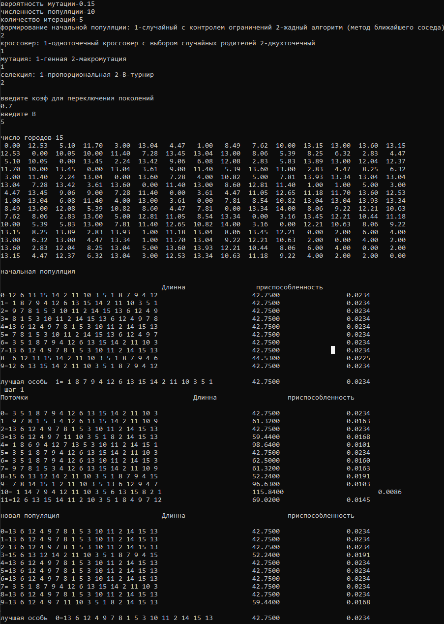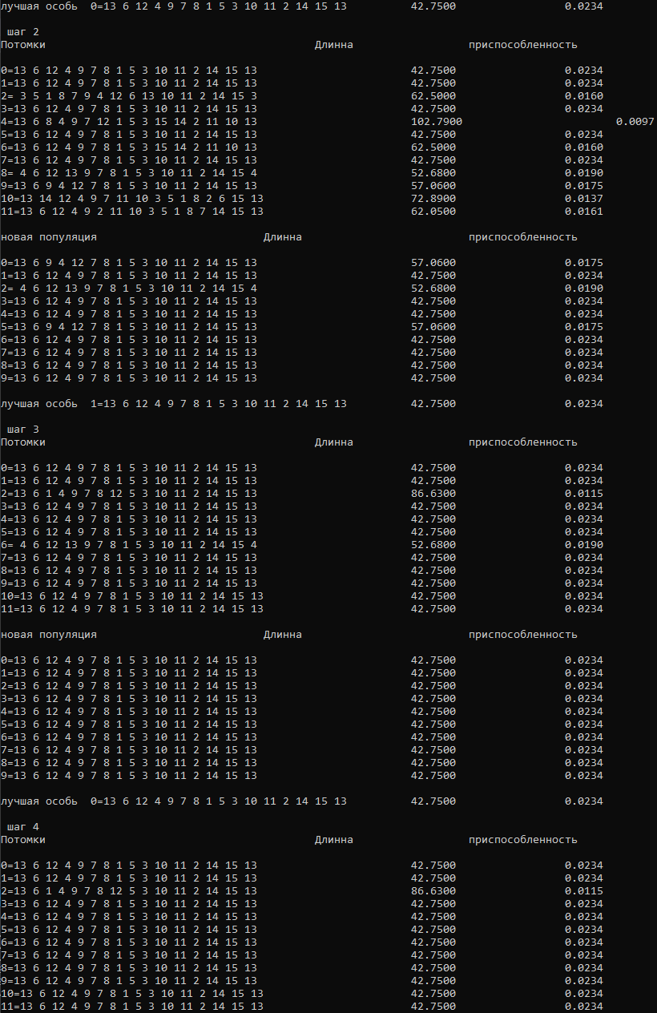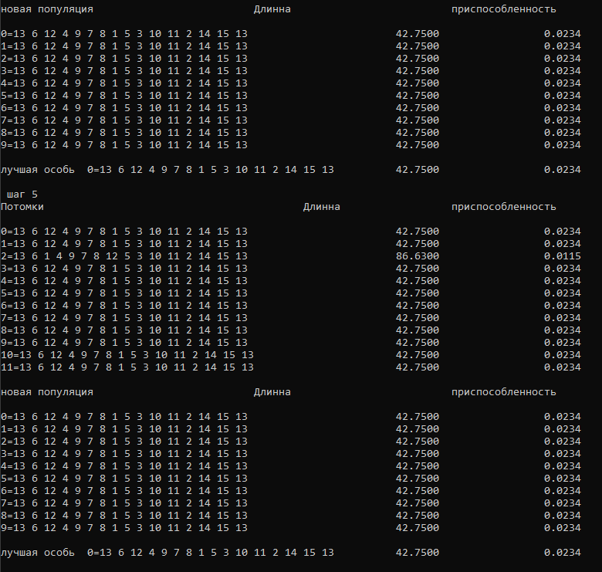

## 7 набор параметров

Запуск 1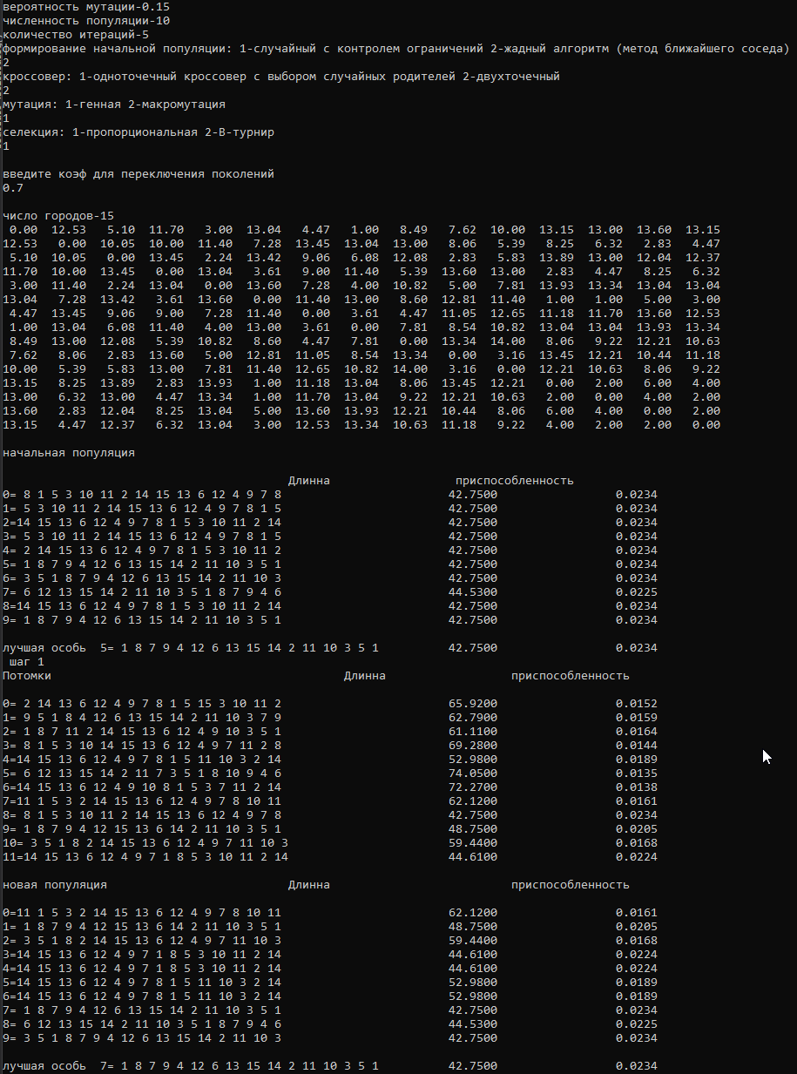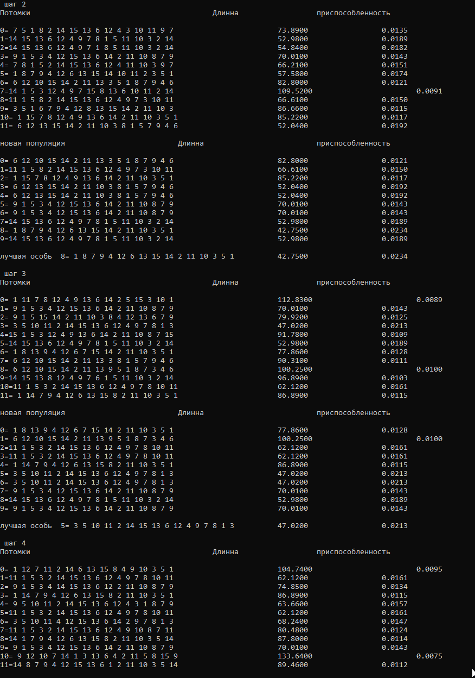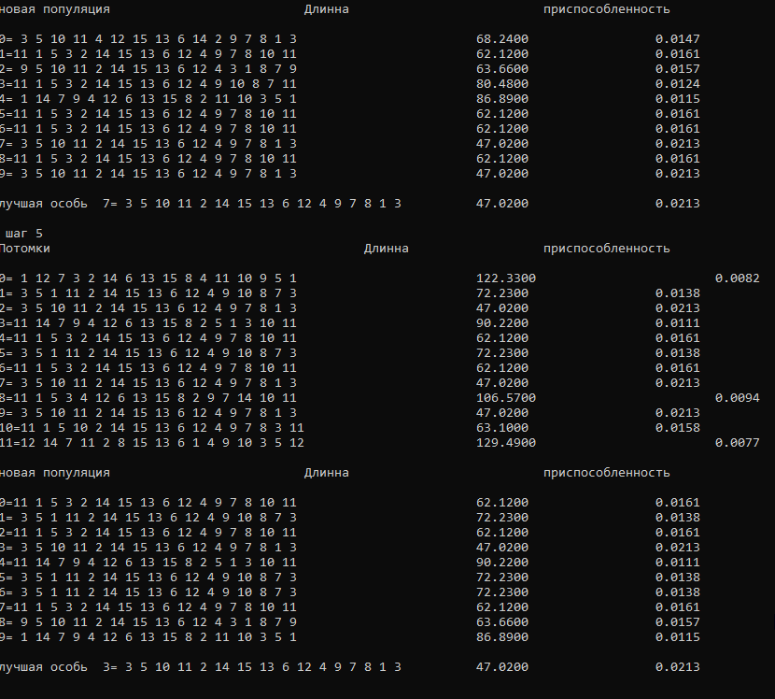

Запуск 2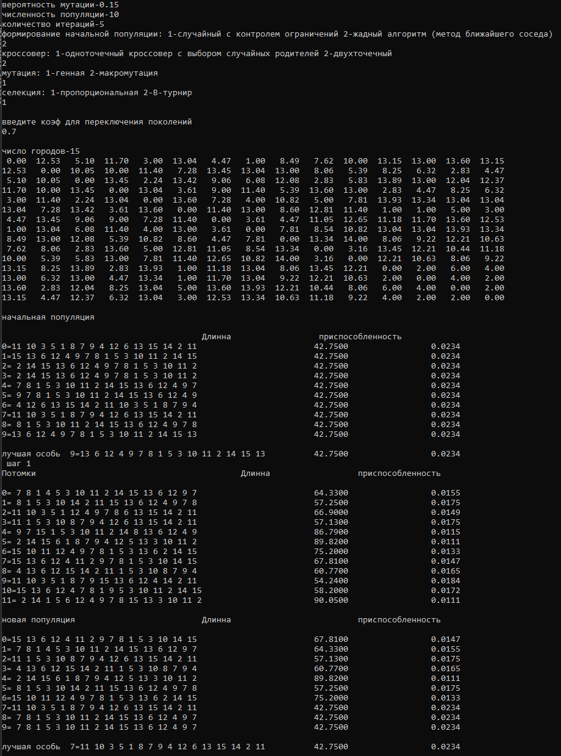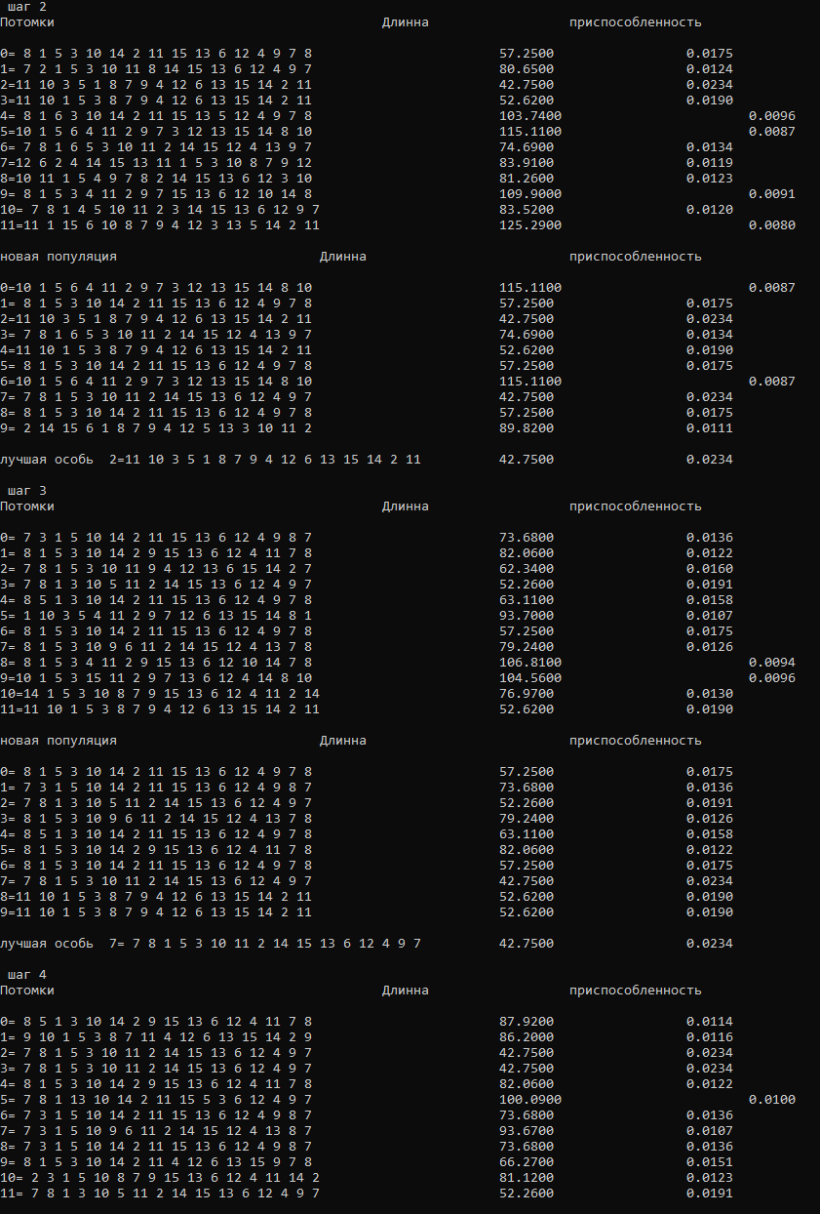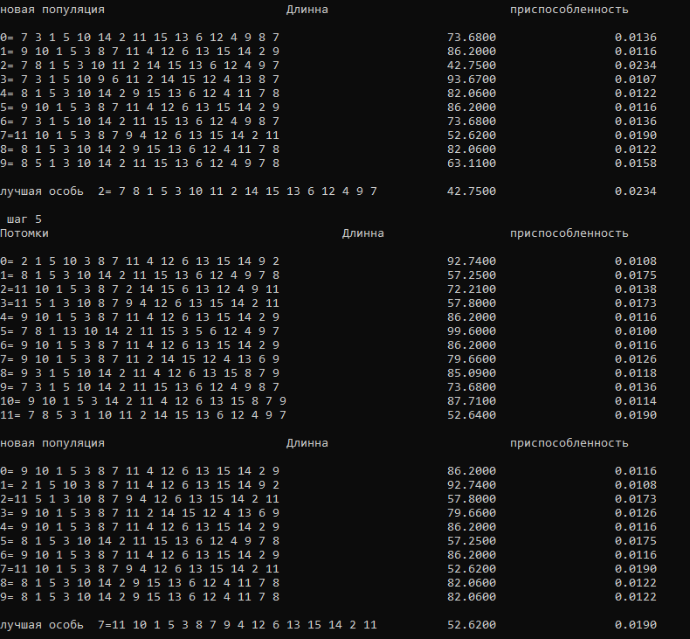

Запуск 3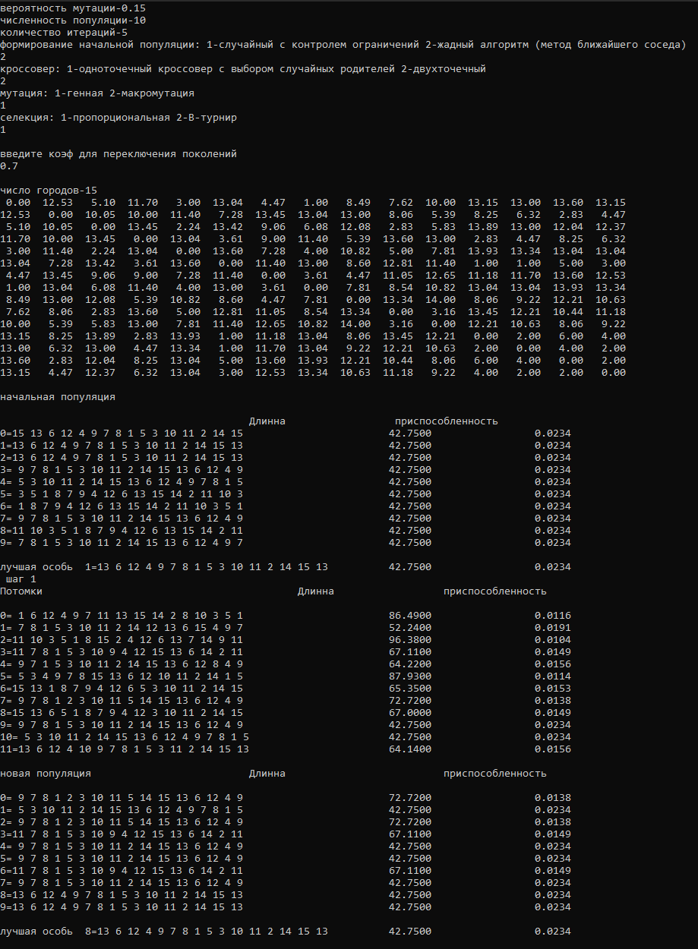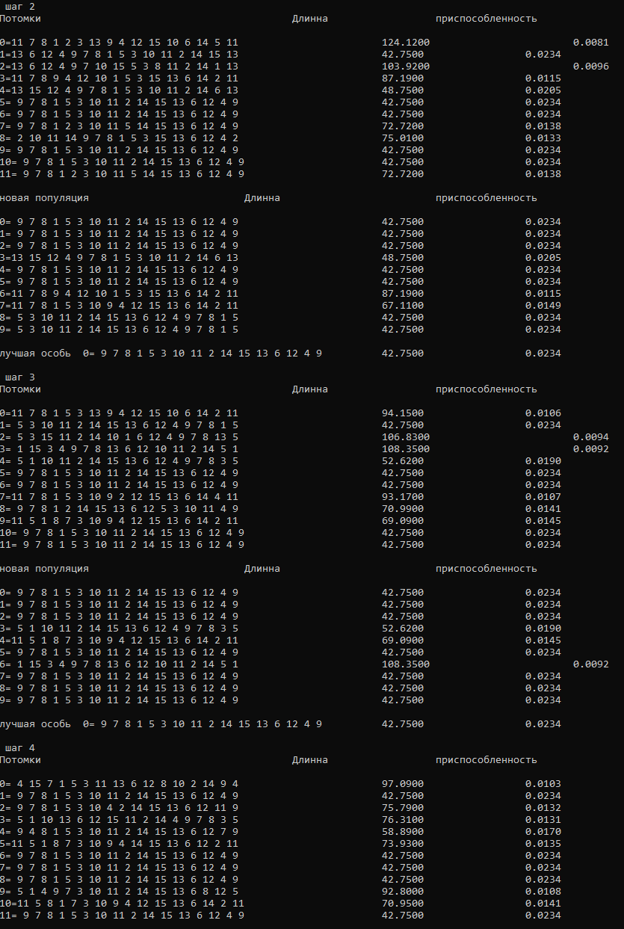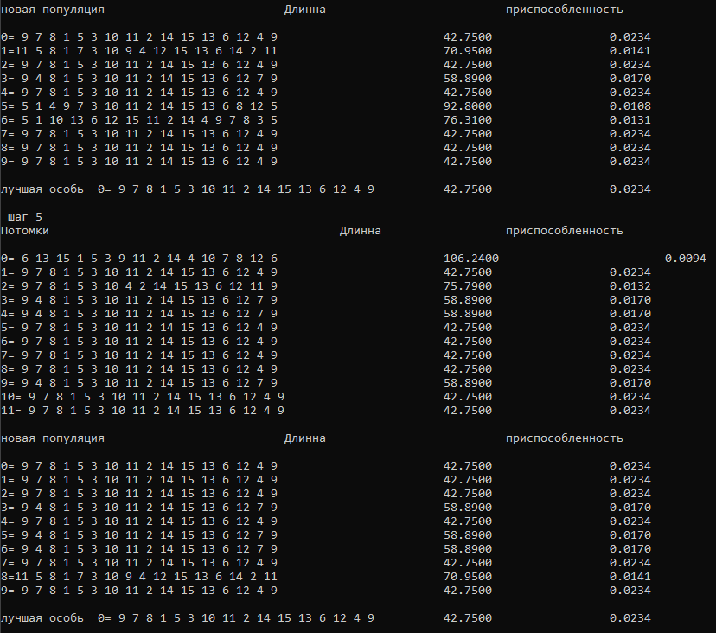

Запуск 4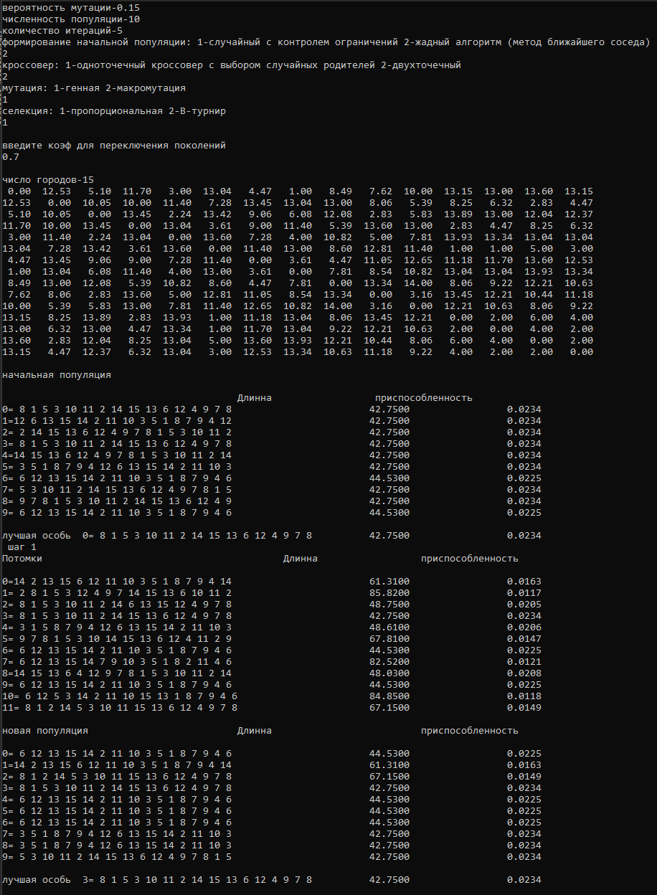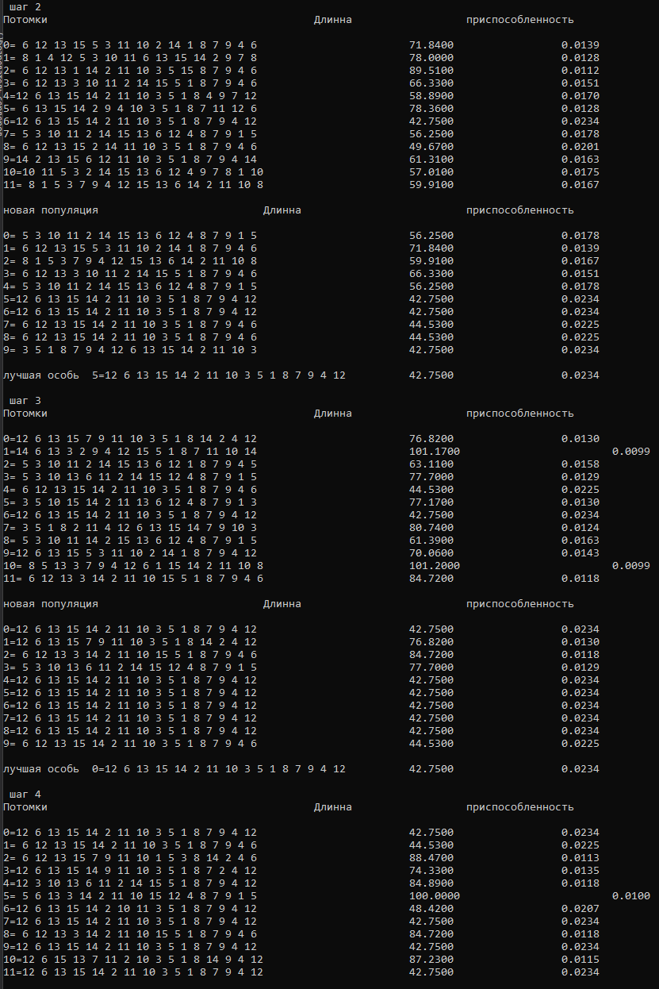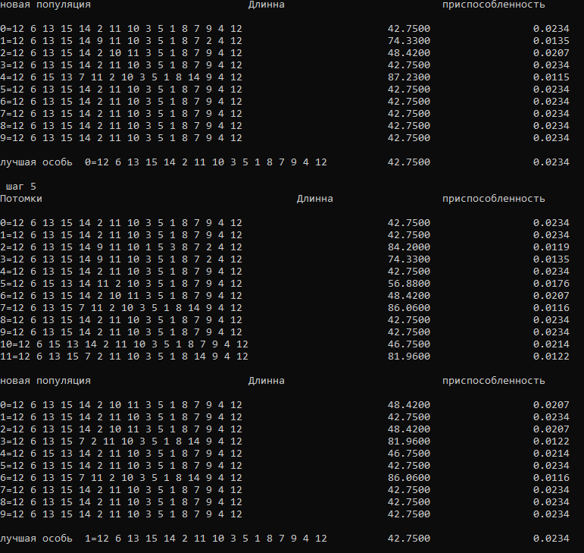

Запуск 5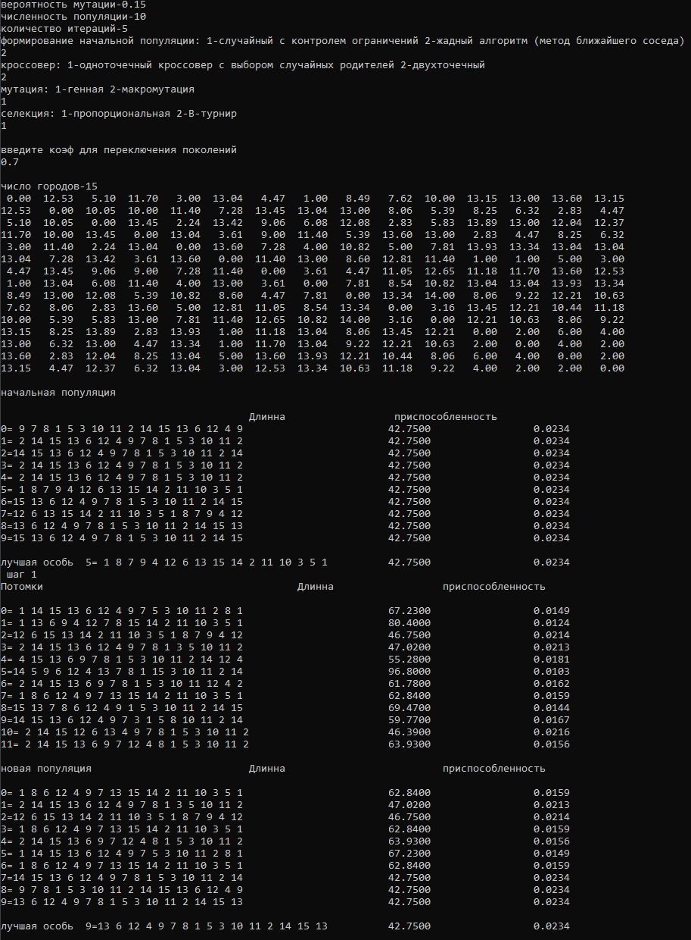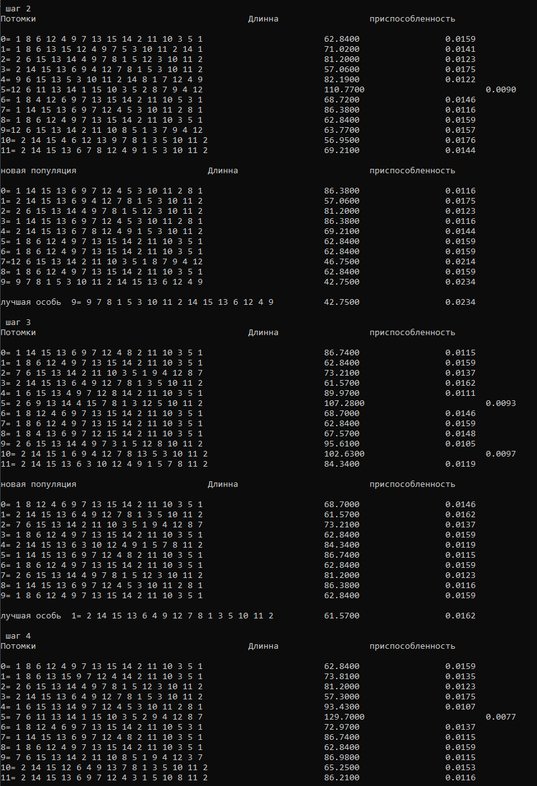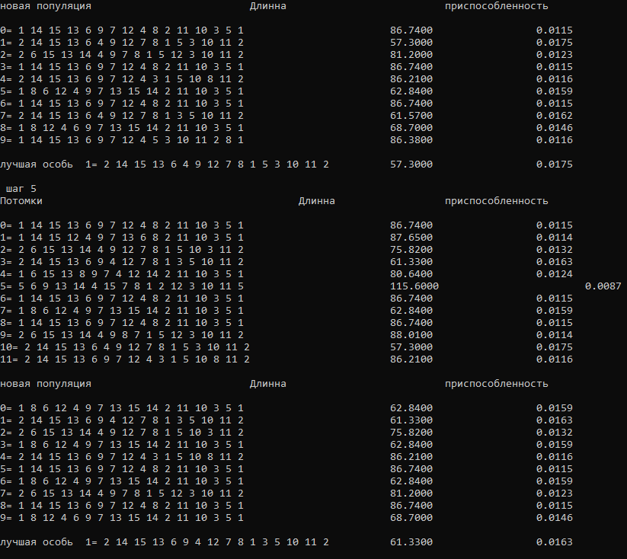

## 8 набор параметров

Запуск 1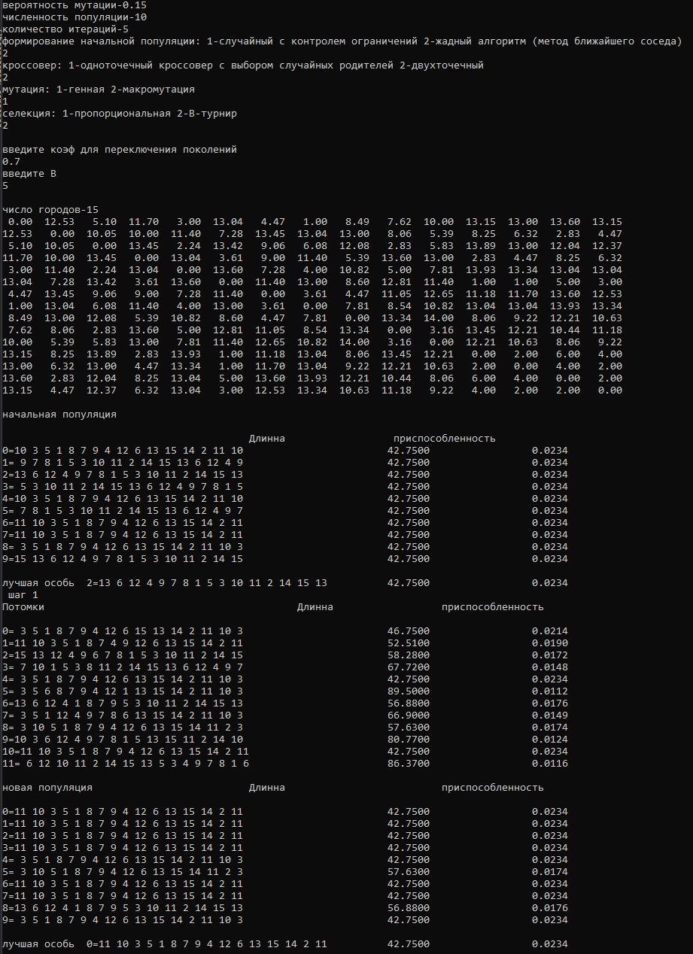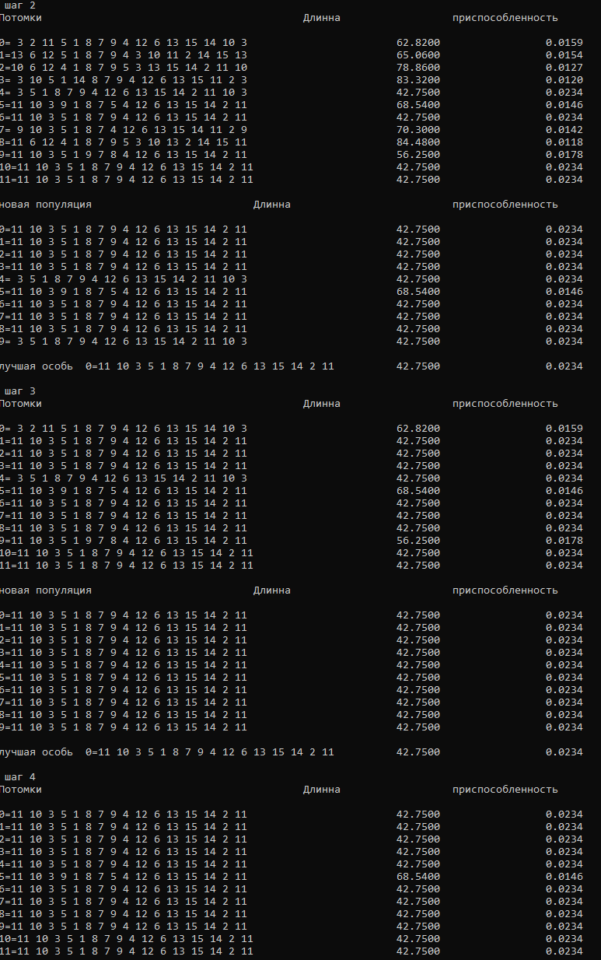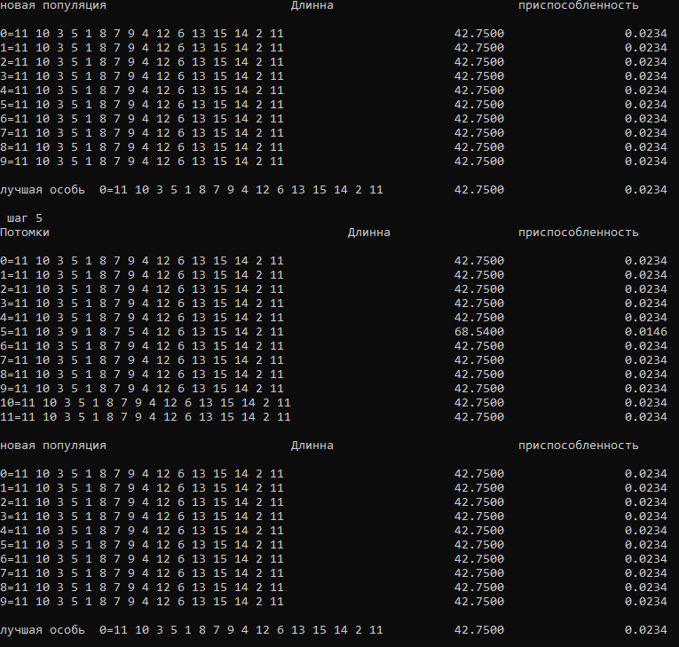

Запуск 2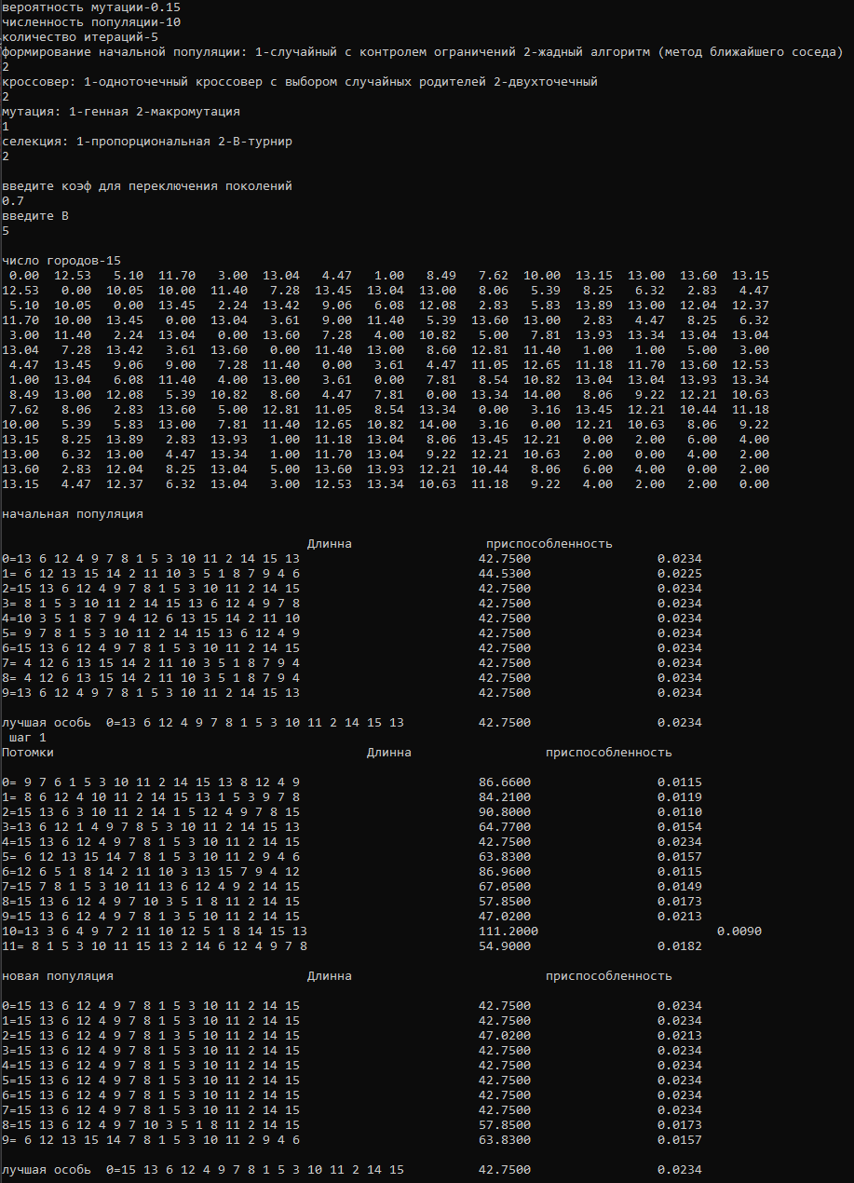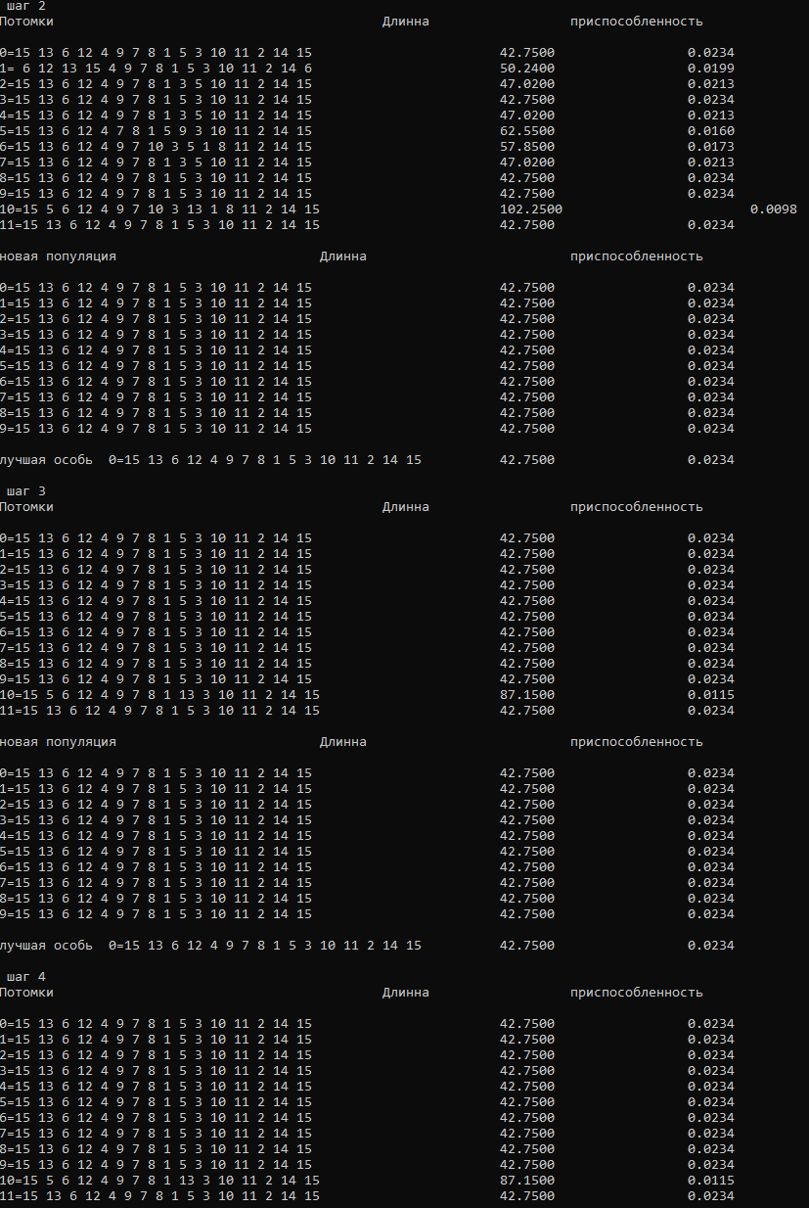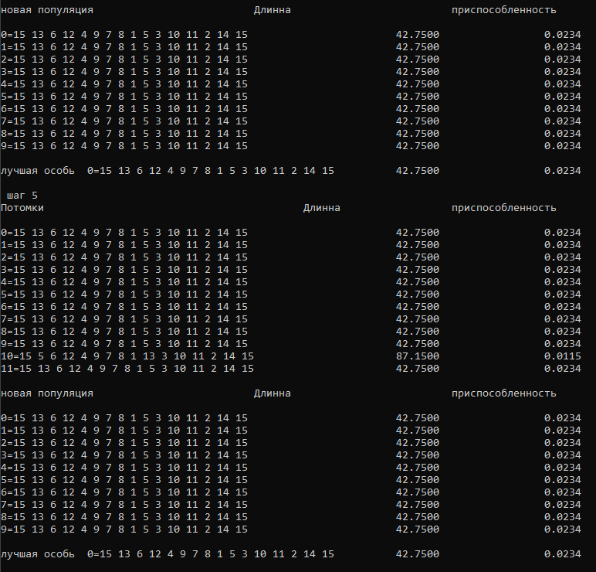

Запуск 3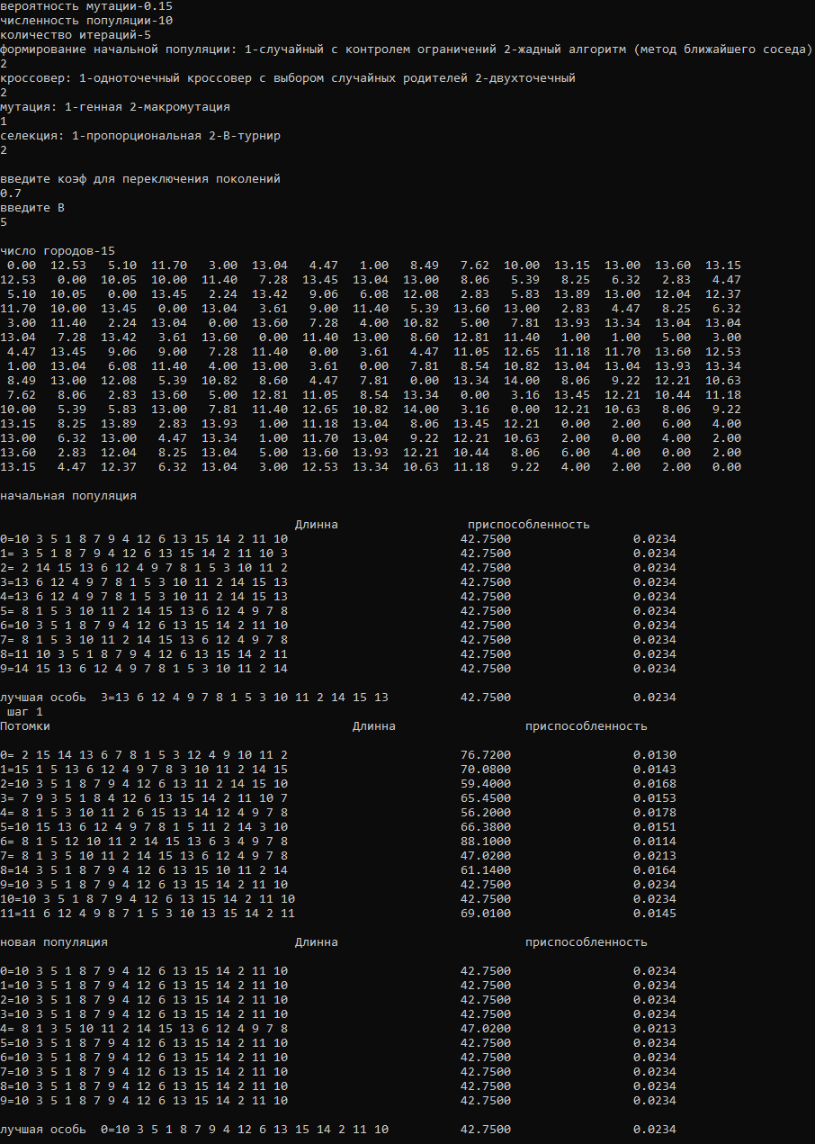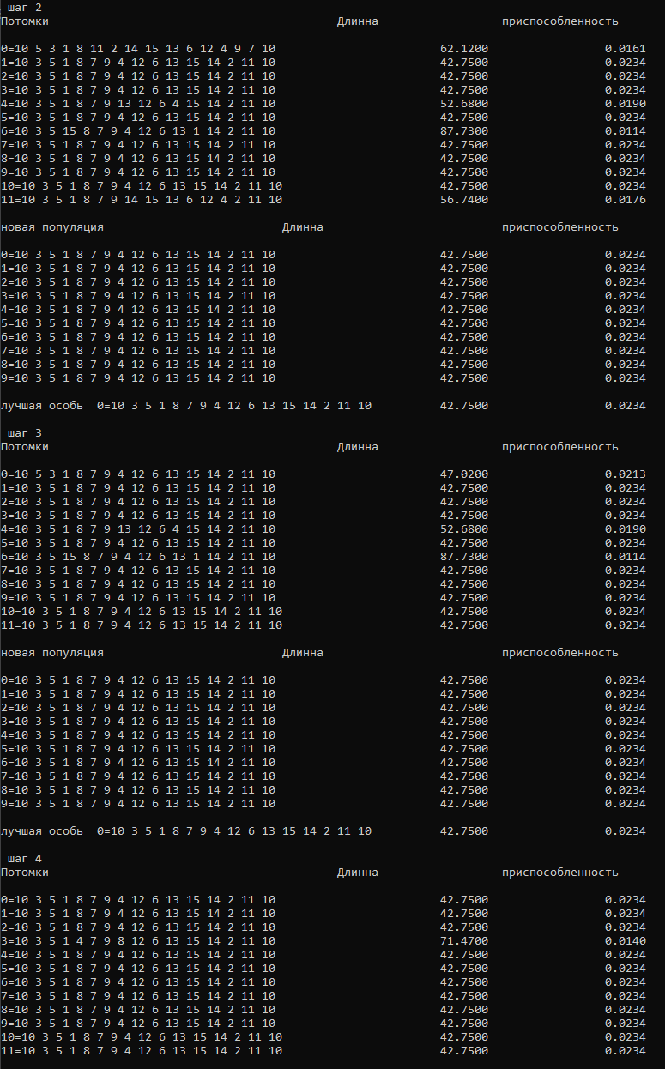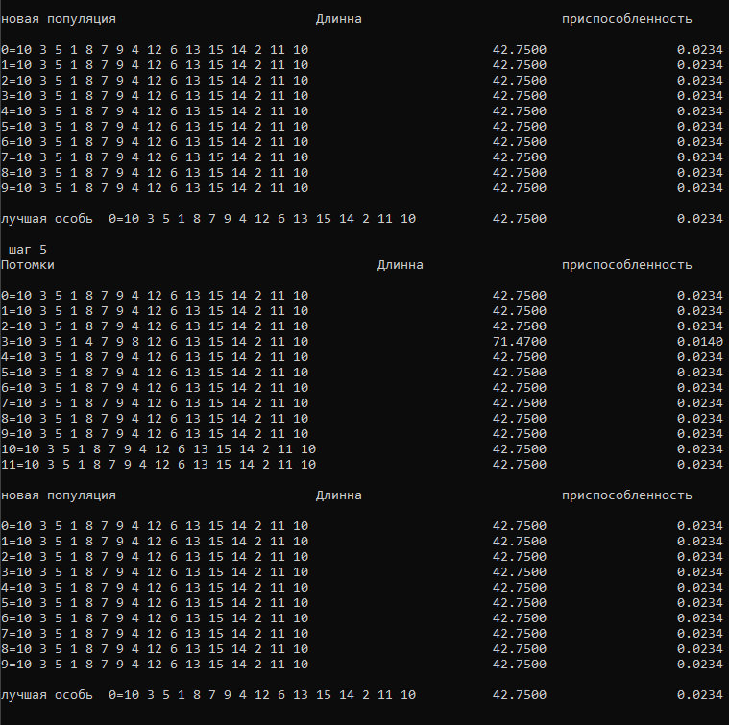

Запуск 4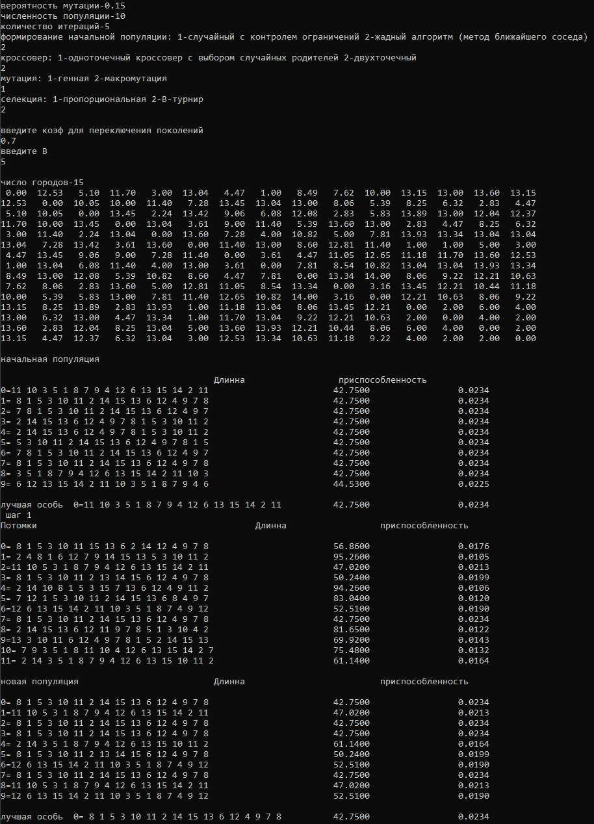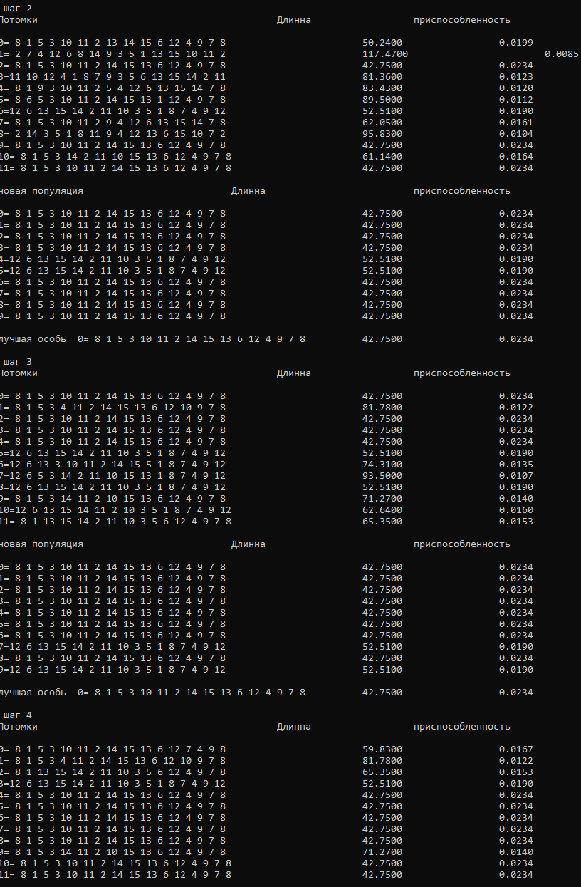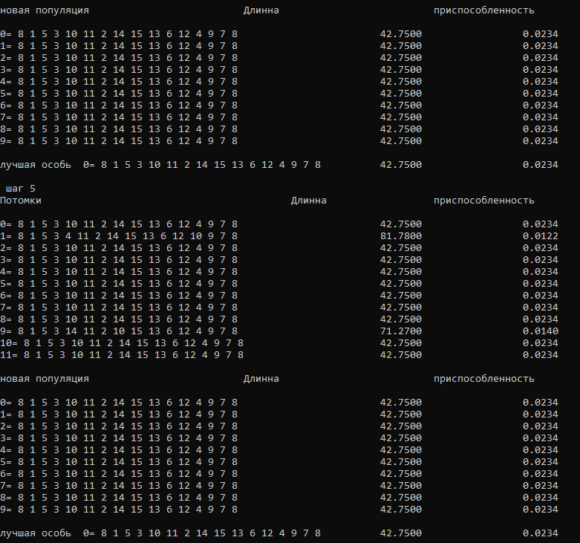

Запуск 5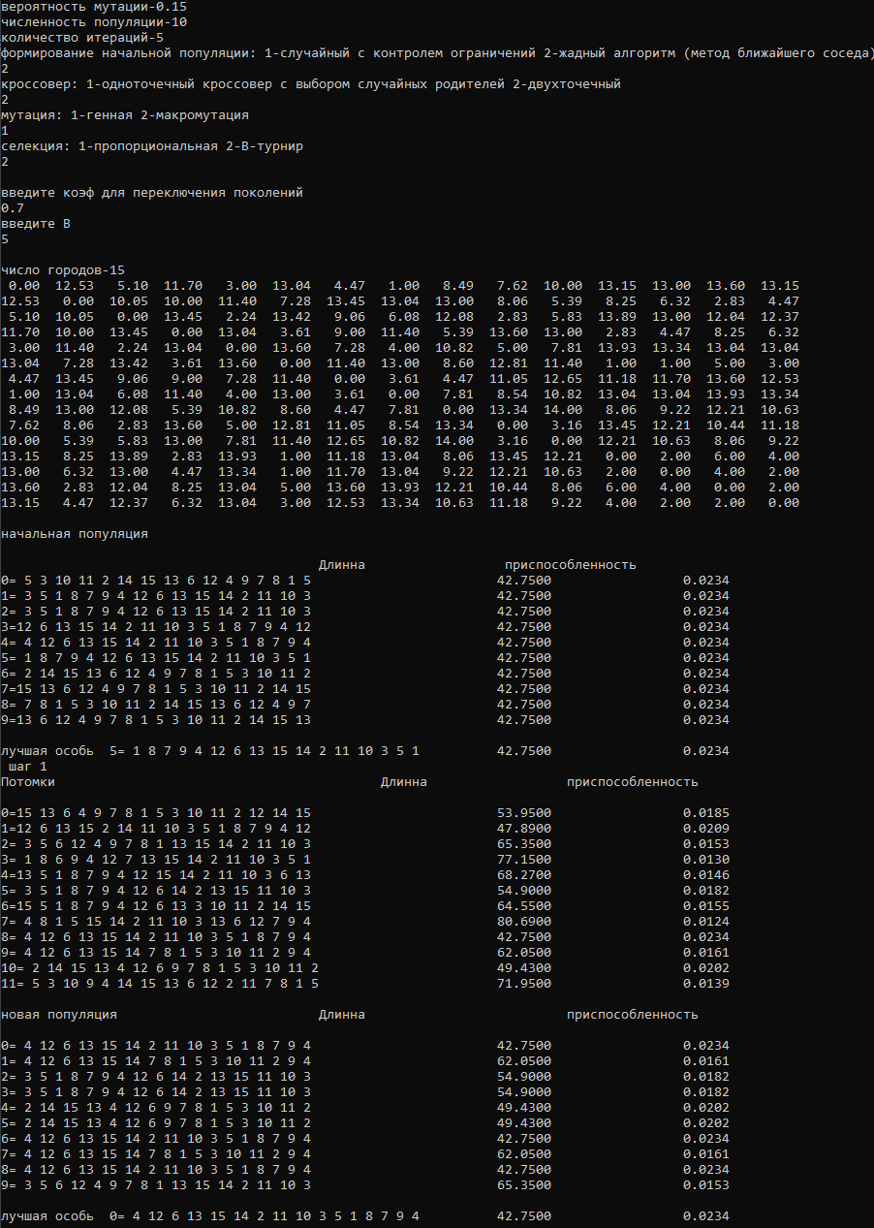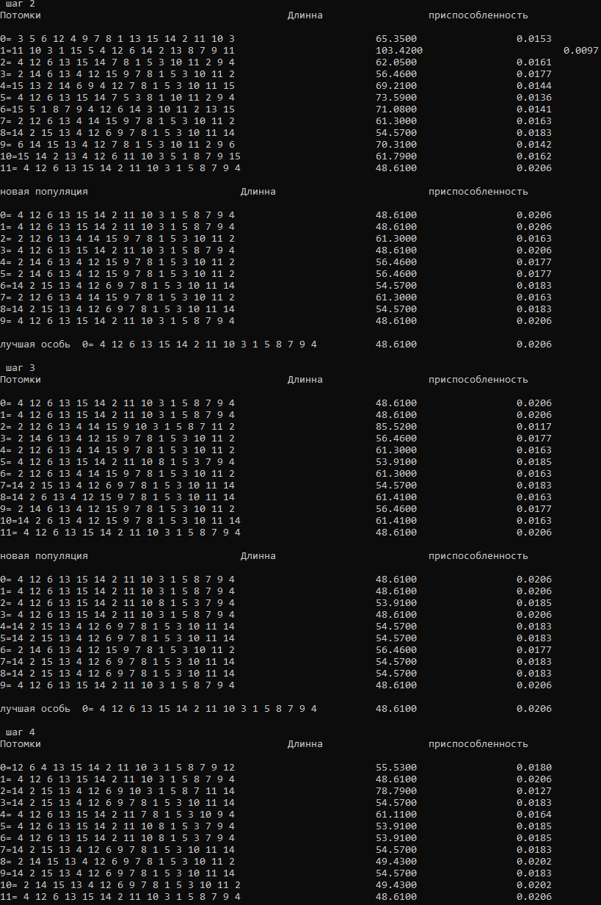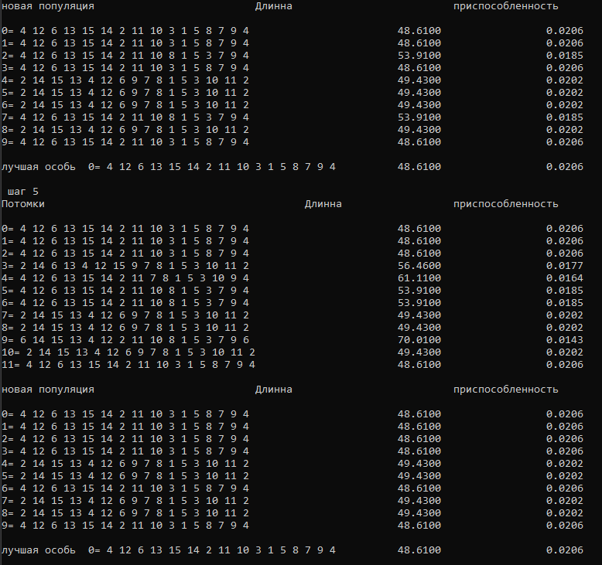

# Код программы

#include <iostream>

#include <fstream>

#include <math.h>

#include <stdlib.h>

#include <string.h>

#include <iomanip>

#include <ctime>

using namespace std;

#define N 15

#define CN V+2

class pop;

static pop* population;

static pop* Childs;

static pop* Newpop;

static class In

{

public:

double** D = new double* [N];

In()

{

for (int i = 0; i < N; i++)

{

D[i] = new double[N];

}

ifstream in("input.txt");

if (in.is_open())

{

for (int i = 0; i < N; i++)

{

for (int j = 0; j < N; j++)

{

in >> D[i][j];

}

}

}

}

double output(int c1, int c2)

{

return D[c1 - 1][c2 - 1];

}

void Output()

{

for (int i = 0; i < N; i++)

{

for (int j = 0; j < N; j++)

{

cout << setw(5) << fixed << setprecision(2) << output(i + 1, j + 1) << " ";

}

cout << endl;

}

}

}in;

class pop

{

int* X;

int len;

public:

pop()

{

X = new int[1];

X[0] = 0;

len = 1;

}

pop(const int& k)

{

X = new int[k];

len = k;

}

void Output(const int& k)

{

if (k != 0)

{

cout << "" << setw(2);

int i;

for (i = 0; i < k - 1; i++)

{

cout << X[i] << " ";

}

cout << X[i];

}

else

{

cout << "-";

}

}

int output(const int& k)

{

return X[k];

}

void input(const int& pos, const int& c)

{

X[pos] = c;

}

void insert(const int& c1, const int& size, const int& c2)

{

int pos = -1;

for (int i = 0; i < size; i++)

{

if (X[i] == c1)

{

pos = i;

}

}

pos++;

int tam;

tam = X[pos + 1];

X[pos + 1] = X[pos];

for (int i = pos + 1; i < size + 1; i++)

{

int tam2 = X[i + 1];

X[i + 1] = tam;

tam = tam2;

}

X[pos] = c2;

len++;

}

pop& operator=(const pop& t) {

if (this == &t) { return *this; }

delete[]X;

X = new int[(len = t.len) + 1];

for (int i = 0; i < len; i++)

{

X[i] = t.X[i];

}

return *this;

}

friend int operator == (const pop& a, const pop& b)

{

int result = -1;

if (a.len != b.len) { return 0; }

else

{

for (int i = 0; i < a.len; i++)

{

if (a.X[i] != b.X[i])

{

return 0;

}

}

return 1;

}

}

void set_len(int len2) { len = len2; }

int get_len() { return len; }

double Len()//пройденный путь

{

double res = 0;

for (int i = 0; i < len - 1; i++)

{

int c1, c2;

c1 = X[i];

c2 = X[i + 1];

res = res + in.output(c1, c2);

}

return res;

}

int find(const int& c)

{

int pos = -1;

for (int i = 0; i < len; i++)

{

if (X[i] == c)

{

pos = i;

break;

}

}

if (pos == -1)

{

cout << endl << "не существует" << endl;

}

return pos;

}

void change(const int& c1, const int& c2) // гор1->гор2

{

int pos;

pos = this->find(c1);

this->input(pos, c2);

}

void Delete(const int& c)

{

int pos;

pos = this->find(c);

for (int i = pos; i < len - 1; i++)

{

this->input(i, X[i + 1]);

}

len--;

}

double prisp() // приспособленность

{

double lenput = this->Len();

double res;

if (lenput == 0)

{

return 0;

}

else

{

res = 1 / lenput;// 1/длина пройденного пути

return res;

}

}

double getprisp(double sum) //получить присп

{

return this->prisp() / sum;

}

void zamena(const int& c1, const int& c2) // заменить гор 1 с гор 2

{

int pos1, pos2;

pos1 = this->find(c1);

pos2 = this->find(c2);

this->input(pos1, c2);

this->input(pos2, c1);

}

};

void Best(int V)

{

pop res(N + 1);

double len, x = 0;

len = 99999;

int k = -1;

for (int i = 0; i < V; i++)

{

if (len > population[i].Len())

{

k = i;

len = population[i].Len();

x = population[i].prisp();

res = population[i];

}

}

cout << endl;

cout<< "лучшая особь " << k << "=";

res.Output(N + 1);

cout << "\t\t" << len << "\t\t\t" << x << endl;

}

void Initpop(int a1,int V)

{

srand(time(NULL));

cout << endl;

cout << "начальная популяция " << endl << endl;

cout << "\t\t\t\t\t Длинна \t\t приспособленность " << endl;

for (int i = 0; i < V; i++)

{

if (a1 == 1)

{

pop X(N);

for (int i = 0; i < N; i++)

{

X.input(i, i + 1);

}

pop S(N + 1);

int gen;

for (int i = 0; i < N; i++)

{

gen = rand() % (N - i);

S.input(i, X.output(gen));

X.input(gen, X.output(N - i - 1));// повторы

}

S.input(N, S.output(0));//приход в конец

population[i] = S;

cout << i << " =";

population[i].Output(N + 1);

cout << "\t\t\t" << setprecision(4) << population[i].Len() << "\t\t\t" << setprecision(4) << population[i].prisp() << "\n";

}

if (a1 == 2)

{

pop X(N);

pop S(N + 1);

for (int i = 0; i < N; i++)

{

X.input(i, i + 1);

}

int size = N;

int k = 1;

int xi = rand() % size;

S.input(k - 1, X.output(xi));

X.input(xi, X.output(size - 1));

size--;

while (size != 0)

{

double min = 99;

for (int j = 0; j < size; j++)

{

if (in.output(S.output(k - 1), X.output(j)) < min)

{

xi = j;

min = in.output(S.output(k - 1), X.output(j));

}

}

k++;

S.input(k - 1, X.output(xi));

X.input(xi, X.output(size - 1));

size--;

}

S.input(N, S.output(0));

population[i] = S;

cout << i << "=";

population[i].Output(N + 1);

cout << "\t\t\t" << setprecision(4) << population[i].Len() << "\t\t\t" << setprecision(4) << population[i].prisp() << "\n";

}

else if((a1!=1) && (a1!=2))

{

cout << endl;

cout << "повторите ввод" << endl;

cin >> a1;

i = -1;

}

}

Best(V);

}

void vospr(int a2,int V)

{

srand(time(NULL));

cout << "Потомки ";

for (int num = 0; num < (CN); num++)

{

int rod1, rod2;

rod1 = rand() % V;

rod2 = rand() % V;

while (rod1 == rod2)

{

rod2 = rand() % V;

}

pop father, mother;

father = population[rod1];

mother = population[rod2];

pop child(N+1);

if(a2==1)

{

int pos = rand() % (N - 1) + 1;

pop X(pos);

for (int i = 0; i < pos; i++)

{

X.input(i, mother.output(i));

}

for (int i = 0; i < pos; i++)

{

int t;

t = mother.find(father.output(i));

if (t < pos)

{

X.Delete(father.output(i));

}

}

int k = 0;

for (int i = 0; i < pos; i++)

{

int t;

t = mother.find(father.output(i));

if (t >= pos)

{

mother.change(father.output(i), X.output(k));

k++;

}

}

for (int i = 0; i < N; i++)

{

if (i >= pos)

{

child.input(i, mother.output(i));

}

else

{

child.input(i, father.output(i));

}

}

child.input(N, child.output(0));

Childs[num] = child;

}

if(a2==2)

{

int pos1 = rand() % (N - 1) + 1;

int pos2 = rand() % (N - 1) + 1;

while (pos1 == pos2)

{

pos2 = rand() % (N - 1) + 1;

}

if (pos1 > pos2)

{

swap(pos1, pos2);

}

pop X(pos2 - pos1);

for (int i = pos1; i < pos2; i++)

{

X.input(i - pos1, mother.output(i));

}

for (int i = pos1; i < pos2; i++)

{

int t;

t = mother.find(father.output(i));

if (t < pos2 && t >= pos1)

{

X.Delete(father.output(i));

}

}

int k = 0;

for (int i = pos1; i < pos2; i++)

{

int t;

t = mother.find(father.output(i));

if (t >= pos2 || t < pos1)

{

mother.change(father.output(i), X.output(k));

k++;

}

}

for (int i = 0; i < N; i++)

{

if (i < pos2 && i >= pos1)

{

child.input(i, father.output(i));

}

else

{

child.input(i, mother.output(i));

}

}

child.input(N, child.output(0));

Childs[num] = child;

}

else if ((a2 != 1) && (a2 != 2))

{

cout << endl;

cout << "повторите ввод" << endl;

cin >> a2;

num = -1;

}

}

}

void Mutation(int a3,double pm,int V)

{

srand(time(NULL));

int pos1, pos2;

cout << "\t\t\t\t\t Длинна \t\t приспособленность " << endl;

for (int i = 0; i < CN; i++)

{

if(a3==1)

{

double t = double(rand() % 101) / 100;

if (t < pm)

{

pos1 = rand() % N;

pos2 = rand() % N;

while (pos1 == pos2)

{

pos2 = rand() % (N - 1) + 1;

}

int c1 = Childs[i].output(pos1);

int c2 = Childs[i].output(pos2);

Childs[i].zamena(c1, c2);

if (pos1 == 0 || pos2 == 0)

{

Childs[i].input(N, Childs[i].output(0));

}

}

}

if(a3==2)

{

double t = double(rand() % 100) / 100;

if (t < pm)

{

pos1 = rand() % N;

pos2 = rand() % N;

while (pos1 == pos2)

{

pos2 = rand() % (N - 1) + 1;

}

if (pos1 > pos2)

{

swap(pos1, pos2);

}

int c1 = Childs[i].output(pos1);

int c2 = Childs[i].output(pos2);

Childs[i].Delete(c1);

Childs[i].insert(c2, N, c1);

if (pos1 == 0)

{

Childs[i].input(N, Childs[i].output(0));

}

}

}

else if ((a3 != 1) && (a3 != 2))

{

cout << endl;

cout << "повторите ввод" << endl;

cout << "Мутация: 1-Генная мутация 2-Макромутация ";

cin >> a3;

i = 0;

}

cout << endl << i << "=";

Childs[i].Output(N + 1);

cout << "\t\t\t" << Childs[i].Len() << "\t\t\t" << Childs[i].prisp();

}

}

void Select(int a4,int V,int B,double G)

{

srand(time(NULL));

Newpop = new pop[V];

if(a4==1)

{

double sumprob = 0.0; // присп род

double sumver = 0.0;

double* sumprisp = new double[CN]; // приспособленности

double* popsum= new double[V];//популяционная сумма вер

for (int i = 0; i < V; i++)

{

sumprob += population[i].prisp();

}

double sumpristchild = 0.0; // приспособленность потомков

for (int i = 0; i < CN; i++)

{

sumpristchild += Childs[i].prisp();

}

double p = ((double)rand()) / RAND_MAX;

for (int i = 0; i < V; i++)

{

pop select(N + 1);

if (i >= (G * V)) // из всех

{

for (int i = 0; i < V; i++)

{

sumver += population[i].getprisp(sumprob);

popsum[i] = sumver;

if (p < popsum[i])

{

select = population[i];

sumver = 0;

break;

}

}

}

else // потомки

{

for (int i = 0; i < CN; i++)

{

sumver += Childs[i].getprisp(sumpristchild);

sumprisp[i] = sumver;

if (p < sumprisp[i])

{

select = Childs[i];

sumver = 0;

break;

}

}

}

Newpop[i] = select;

}

delete[]sumprisp;

delete[]popsum;

sumprisp = NULL;

popsum = NULL;

}

if(a4==2)

{

int i=0;

while(i<V)

{

pop* tur = new pop[B];

// турнир

for (int j = 0; j < B; j++)

{

int randm = rand() % CN;

tur[j] = Childs[randm];

}

// лучшая

pop best(N + 1);

best = tur[0];

for (int j = 1; j < B; j++)

{

if (best.Len() > tur[j].Len())

{

best = tur[j];

}

}

Newpop[i] = best;

i++;

}

}

else if ((a4 != 1) && (a4 != 2))

{

cout << endl;

cout << "повторните ввод" << endl;

cout << "селекция: 1-Пропорциональная 2-B-турнир";

cin >> a4;

Select(a4,V,B,G);

}

cout << endl << endl << "новая популяция";

cout << "\t\t\t\t Длинна \t\t\t приспособленность " << endl;

for (int i = 0; i < V; i++)

{

population[i] = Newpop[i];

cout << endl;

cout << i << "=";

population[i].Output(N + 1);

cout << "\t\t\t" << population[i].Len() << "\t\t\t" << population[i].prisp();

}

cout << endl;

Best(V);

}

int main()

{

setlocale(LC_ALL, "RUS");

srand(time(NULL));

int I, V;

double pm = 0.15;

int a1, a2, a3, a4;

cout << "вероятность мутации-" << pm << endl;

cout << "численность популяции-";

cin >> V;

cout << "количество итераций-";

cin >> I;

cout << "формирование начальной популяции: 1-случайный с контролем ограничений 2-жадный алгоритм (метод ближайшего соседа)" << endl;

cin >> a1;

cout << "кроссовер: 1-одноточечный кроссовер с выбором случайных родителей 2-двухточечный" << endl;

cin >> a2;

cout << "мутация: 1-генная 2-макромутация" << endl;

cin >> a3;

cout << "селекция: 1-пропорциональная 2-B-турнир" << endl;

cin >> a4;

double G;

cout << endl;

cout << "введите коэф для переключения поколений" << endl;

cin >> G;

int B;

if (a4 == 2)

{

cout << "введите B " << endl;

cin >> B;

}

cout << endl;

cout << "число городов-" << N << endl;

in.Output();

population = new pop[V];

Childs = new pop[CN];

Initpop(a1,V);

for(int i=0;i<I;i++)

{

cout << " шаг " << (i + 1) << endl;

vospr(a2,V);

Mutation(a3,pm,V);

Select(a4,V,B,G);

cout << endl;

}

}